Министерство науки и высшего образования Российской Федерации

ФЕДЕРАЛЬНОЕ ГОСУДАРСТВЕННОЕ АВТОНОМНОЕ

ОБРАЗОВАТЕЛЬНОЕ УЧРЕЖДЕНИЕ ВЫСШЕГО ОБРАЗОВАНИЯ

«НАЦИОНАЛЬНЫЙ ИССЛЕДОВАТЕЛЬСКИЙ УНИВЕРСИТЕТ ИТМО»

(УНИВЕРСИТЕТ ИТМО)

**УТВЕРЖДЕН**

**СНАБ.465600.001 РЭ – ЛУ**

**ПИЛОТНЫЙ УЧАСТОК МАГИСТРАЛЬНОЙ КВАНТОВОЙ СЕТИ (ПУ МКС)**

**Пилотный участок магистральной квантовой сети (ПУ МКС)  
(шифр «7.422»)**

**Руководство по эксплуатации**

**СНАБ.465600.001 РЭ**

**Листов 126**

Содержание

Введение 3

1 Описание и работа ПУ МКС 11

2 Использование по назначению 25

3 Техническое обслуживание 115

4 Текущий ремонт……………………...………………………………………..117

5 Хранение…………………………………………………………………..……120

6 Транспортирование…………………………………………………………....121

7 Утилизация*…………………………………………………………………...….……..*122

Перечень принятых сокращений 123

Настоящее руководство по эксплуатации (далее – РЭ) содержит техническое описание пилотного участка магистральной квантовой сети (ПУ МКС) СНАБ.465600.001 и информацию, необходимую в процессе:

– подготовки ПУ МКС к использованию;

– использования её по назначению;

– технического обслуживания подсистем, входящих в ПУ МКС;

– организации ремонта, хранения, транспортирования и утилизации подсистем, входящих в ПУ МКС.

Настоящее руководство по эксплуатации предназначено для организации правильной и безопасной эксплуатации пилотного участка магистральной квантовой сети, СНАБ.465600.001 РЭ (далее – ПУ МКС), состоящего из следующих компонентов:

а) опорный узел (ОУ) – программно-аппаратный комплекс, обеспечивающий защищенную передачу информации между клиентским оборудованием и магистральной квантовой сетью;

б) промежуточный опорный узел (ПОУ) – программно-аппаратный комплекс, обеспечивающий защищенную передачу информации из одного сегмента в другой сегмент квантовой сети;

в) клиентское оборудование, а именно программно-аппаратные или программные средства криптографической защиты информации (СКЗИ), предназначенные для установки вне опорных узлов на объектах потребителей услуг (оконечных клиентских узлах, ОКУ), допускается совмещение функций ОКУ и ПОУ (или ОУ);

г) система управления и мониторинга квантовой сетью (далее – СУМ КС), а именно распределенный программно-технический комплекс, осуществляющий централизованное автоматизированное управление логическими и физическими ресурсами квантовой сети, в том числе сервисами потребителей, и их мониторинг (инвентаризация и учет использования) из единого графического интерфейса;

д) узел удаленного доступа центра управления и мониторинга ПУ МКС (далее – УУД ЦУМ);

е) программно-технический комплекс центра управления и мониторинга ПУ МКС (далее – ПТК ЦУМ);

ж) волоконно-оптические каналы связи, соединяющие узлы ПУ МКС с одномодовым оптическим волокном семейства стандартов G.652 в кабелях, в том числе выполненные методом подвеса на опорах контактной сети ОАО «РЖД», соединяющие соседние узлы ПУ МКС, на которой организовано логическое разделение потока на следующие каналы (сети):

* квантовый канал КРК;
* канал синхронизации КРК;
* транспортная сеть передачи закодированных данных клиентов (10 Гбит/с);
* сеть управления (1 Гбит/с), в том числе: канал передачи данных управления и мониторинга ПУ МКС (канал управления и мониторинга) и служебный канал КРК и канал передачи квантово – защищенных ключей (квантово – защищенный канал);
* система защиты информации (СЗИ) ПУ МКС

Персонал, обслуживающий и эксплуатирующий ПУ МКС, должен удовлетворять требованиям:

− быть достаточным для выполнения обязанностей по эксплуатации ПУ МКС с учетом параметров готовности ПУ МКС и времени ремонта;

− обеспечивать полную занятость персонала при выполнении обязанностей по эксплуатации ПУ МКС.

Штатный состав персонала, эксплуатирующего ПУ МКС, должен формироваться на основании нормативных документов Российской Федерации и Трудового кодекса.

Деятельность персонала по эксплуатации ПУ МКС регулируется должностными инструкциями.

Весь состав персонала ПУ МКС должен обладать высоким уровнем квалификации и практическим опытом выполнения операций и работ с использованием программных и аппаратных средств, используемых в ПУ МКС.

Персонал ПУ МКС, в соответствии с ролью, выполняемой им в процессе функционирования разделен на две группы: оперативный персонал и эксплуатационный.

К оперативному персоналу относятся лица, непосредственно участвующие в принятии решений по процессу управления и в выполнении функций ПУ МКС (операторы и лица, принимающие решения).

К эксплуатационному персоналу относятся лица, обеспечивающие нормальные условия функционирования ПУ МКС в соответствии с «Инструкцией по эксплуатации» (выполняющие работы по техническому обслуживанию). Помимо персонала ПУ МКС, в общем случае, работу ПУ МКС обеспечивает также ремонтный персонал выполняющий ремонт отказавших технических средств и устранение ошибок программного обеспечения.

Персонал ПУ МКС размещается в УУД ЦУМ или на иной площадке, определённой эксплуатантом ПУ МКС (в случае масштабирования сети по итогам завершения проекта).

Предлагаемый перечень категорий работников и число штатных единиц ПУ МКС приведен в таблице 1.

Таблица 1 - Категории и количество работников ПУ МКС

| **Должность** | **Количество** | **Квалификация** | **Функционал** |
| --- | --- | --- | --- |
| Начальник | 1 | Высшее профессиональное образование в области оптический связи или защиты информации, знание законодательных актов, постановлений, нормативно-технических документов, необходимых для работы.  Знание правил и норм технической эксплуатации систем передачи данных; знание правил охраны труда; знание основ трудового законодательства и правил внутреннего трудового распорядка. | Общее руководство сотрудниками Центра, развитие организационной структуры, документации, системы учёта и отчётности, системы документооборота на основе процессного и проектного подходов с учётом требований СМК и иных локальных нормативно-правовых актов РЖД.  Организация взаимодействия с ресурсоснабжающими организациями по эксплуатации инженерных систем.  Организация взаимодействия с сервисными центрами по обслуживанию программного и информационного обеспечения. |
| Заместитель начальника | 1 | Высшее профессиональное образование в области оптический связи или защиты информации, знание законодательных актов, постановлений, нормативно-технических документов, необходимых для работы;  Знание правил и норм технической эксплуатации систем передачи данных; знание правил охраны труда; знание основ трудового законодательства и правил внутреннего трудового распорядка | Руководство и координация работы сотрудников ЦУМ, МКС, СКЗИ.  Контроль управления техническими средствами квантовой сети.  Контроль управления сетевым оборудованием.  Контроль технического состояния аппаратных и программных средств криптографической защиты информации МКС.  Ведение Технической документации Центра. |
| Ведущий администратор ЦУМ | 1 | Высшее профессиональное образование в области сетей связи, глубокие знания процессов передачи данных и маршрутизации в информационных и квантовых сетях, знание архитектуры МКС. | Координация группы администраторов ЦУМ.  Управление и мониторинг техническими средствами квантовой сети; устранение сложных аварийных ситуаций; архивирование, обновление программного обеспечения средств ЦУМ, восстановление работоспособности программного обеспечения при сбоях.  Осуществление контроля за работой инженерных систем.  Контроль обслуживания программного и информационного обеспечения. |
| Администратор ЦУМ | 5 | Высшее профессиональное образование в области сетей связи, глубокие знания процессов передачи данных и маршрутизации в информационных и квантовых сетях, знание архитектуры МКС. | Управление и мониторинг техническими средствами квантовой сети.  Устранение аварийных ситуаций и создание пользовательских учетных записей.  Назначение прав пользователям.  Генерация разовых паролей для привилегированного доступа (например, для подключения к ПУ МКС с помощью локального терминала).  Архивирование, обновление программного обеспечения средств ЦУМ, восстановление работоспособности программного обеспечения при сбоях.  Ведение технической документации.  Осуществление контроля за работой инженерных систем.  Обслуживание программного и информационного обеспечения. |
| Администратор трафика ПУ МКС | 5 | Высшее профессиональное образование в области сетей связи, глубокие знания процессов передачи данных и маршрутизации в информационных и квантовых сетях, знание архитектуры ПУ МКС. | Управления сетевым оборудованием; подключение и отключение клиентов (пользователей) МКС.  Управление качеством предоставления услуг.  Подключение и отключение операторов связи (в случае, когда клиентом является оператор связи), создание и отключение квантовых соединений сети.  Создание и изменение маршрутов распределения КЗК между узлами, приоритезация пользователей и трафика. |
| Ведущий администратор СКЗИ | 1 | Высшее профессиональное образование в области защиты и информации, знание соответствующей предметной области, компетенции в области обслуживания СКЗИ, знание устройств КРК и шифраторов, знание требований Регулятора к техническому обслуживанию СКЗИ. | Координация группы администраторов СКЗИ.  Контроль технического состояния аппаратных и программных средств криптографической защиты информации МКС.  Дистанционное восстановление работоспособности СКЗИ и КРК при серьезных сбоях и выходах из строя участков сети.  Курирование работы СОРМ. |
| Администратор СКЗИ | 5 | Высшее профессиональное образование в области защиты и информации, знание соответствующей предметной области, компетенции в области обслуживания СКЗИ, знание устройств КРК и шифраторов, знание требований Регулятора к техническому обслуживанию СКЗИ. | Контроль технического состояния аппаратных и программных средств криптографической защиты информации МКС.  Дистанционное восстановление работоспособности СКЗИ и КРК при сбоях и выходах из строя.  Ведение технической документации. |
| Администратор телекоммуникационной сети (по безопасности) | 1 | Высшее профессиональное (техническое) образование по специальностям железнодорожного транспорта или по специальностям, соответствующим конкретным задачам и функциям | Обеспечение мероприятий по защите информации от несанкционированного доступа и специальных программных воздействий. Обеспечение бесперебойной работы, проведение диагностических, плановых и планово-профилактических работ на инфраструктуре квантовой сети, с целью защиты информации от несанкционированного доступа |
| Сервис-инженер согласно штатному расписанию  (ОКТ НС и ЦУТК) | 2 | Техническое образование не ниже среднего профессионального. | Функции сервис-инженеров определены исходя их требований Профессионального стандарта «Работник по техническому обслуживанию и текущему ремонту аппаратуры и устройств железнодорожной электросвязи». Основной функцией сервис-инженеров является координация работ по эксплуатации оборудования ПУ МКС (планово-предупредительное и сервисное обслуживание), а также ведение претензионной работы. |
| Сервис-инженер  (линейный)  согласно штатному расписанию  (ОКТ НС) | 3  (из расчета 0,2 ставки на 1 промежуточный опорный узел ПОУ1, ПОУ2, всего 13 опорных узлов) | Техническое образование не ниже среднего профессионального | Координация работ по эксплуатации оборудования ПУ МКС (планово-предупредительное и сервисное обслуживание).  Ведение претензионной работы.  Восстановление работоспособности инженерных систем при сбоях и выходах из строя.  Проведение работ по техническому обслуживанию инженерных систем.  Регулярный контроль технического состояния оборудования на узлах.  Дефектовка оборудования на узлах (когда это невозможно сделать удалённо из ЦУМ).  Проведение работ по восстановлению конфигурации оборудования на узлах (в координации с администратором, находящимся в ЦУМ).  Проведение монтажных и пусконаладочных работ на узлах (при изменении конфигурации сети, в т.ч. масштабировании).  Замена вышедшего из строя оборудования на ЗИП.  Ведение технической документации. |

* обслуживание ПОУ3 предполагается силами АО «Транстелекома».

Численность персонала приведена исходя из:

1) Размера сети – до 30 узлов;

2) Односменного режима работы:

* начальника эксплуатирующего подразделения;
* заместителя начальника эксплуатирующего подразделения;
* ведущего администратора ЦУМ;
* ведущего администратора трафика МКС;
* ведущего администратора СКЗИ;
* администратор телекоммуникационной сети (по безопасности);
* сервис-инженера (ЦУМ и линейного);

3) Круглосуточного четырехсменного графика работы:

* администраторов ЦУМ;
* администраторов трафика МКС;
* администраторов СКЗИ.

При организации сетей большего размера штатное расписание требует уточнения в ОАО «РЖД».

**1 Описание и работа ПУ МКС**

**1.1 Описание и работа изделия**

**1.1.1 Назначение изделия**

ПУ МКС предназначен для обеспечения связности географически распределенных центров оказания услуг на основе квантово-защищенной передачи данных между городами Москва и Санкт-Петербург. ПУ МКС обеспечивает функционал и сервисы на основе технологий квантовых коммуникаций в реальных условиях эксплуатации, включая обеспечение:

− защищенного на квантовом уровне распределение ключей между стационарными объектами (узлами квантовой сети);

− квантово-защищенной передачи по сети ключевой информации, передачи и обработки конфиденциальных данных по оптическому волокну с соблюдением требуемого уровня безопасности передаваемых в квантовой сети данных;

− автоматизированного обновления квантово-защищенных ключей в системах защищенной передачи информации;

− возможности подключения географически распределенных центров и точек оказания услуг по квантово-защищенной передаче ключевой информации и данных потребителям (клиентам);

− автоматизированного управления и мониторинга техническими средствами квантовой сети.

Узлы ПУ МКС разделены по функциональному назначению и выполняют следующие функции:

а) Узел ОУ1 (узлы 1 и 15) – опорные узлы, функция которых собирать трафик клиентов с подключенных к ним узлов и через высокоскоростные шифраторы отправлять его в зашифрованном виде (с использованием квантовых ключей или квантово – защищенных ключей) через магистральную сеть в другой город.

б) Узел ОУ2 (узел 20) – опорный узел второго типа, который при масштабировании сети будет выполнять функции ОУ1.

в) ПОУ1 (узлы 2 – 14) – промежуточные опорные узлы, которые только принимают трафик от соседних узлов и отправляют его дальше. Такое количество промежуточных узлов необходимо, потому что помимо трафика клиентов передаются квантовые ключи, а устройства КРК, которые выполняют функцию распределения ключей, имеют ограничение по дальности. Для передачи квантовых ключей усилители не подходят, так как любое взаимодействие с квантовым ключом изменяет его. Поэтому в каждом из этих узлов есть шифраторы, которые получают квантовые ключи, могут шифровать и расшифровывать информацию с использованием квантовых ключей, вырабатываемых на смежных линиях квантовой коммуникации, обеспечивая тем самым защищенную передачу данных между узлами 1, 15, 20. Кроме того, данные шифраторы также могут выполнять рассылку по сети формируемых на основе квантовых ключей квантово – защищенных ключей, в т.ч. между узлами 1, 15 и 20.

г) ПОУ2 (узел 7) выполняет те же функции, что и ПОУ1, но дополнительно имеет ответвление, которое связывает его через оптический соединитель с узлом 21 (ПОУ3).

д) ПОУ3 (узлы 18 и 21) выполняет функции ПОУ1, но туда доставляются только квантовые ключи и квантово–защищенные ключи, взаимная передача трафика клиентов не осуществляется. Там отсутствуют магистральные шифраторы, есть только КРК и низкоскоростные СКЗИ. Услуги по передаче трафика клиентов с использованием квантовых ключей оказывает Ростелеком в своей собственной сети.

и) ПОУ4 (узлы 16, 17, 19) – эти узлы подключаются к опорным узлам 1 и 15, выполняют функцию промежуточных опорных (ПОУ), передающих трафик клиентов и квантовые ключи, и оконечных клиентских (ОКУ), в которых устанавливается клиентское оборудование. В них стоят низкоскоростные шифраторы, которые могут собирать трафик клиентов с нескольких таких узлов и его на специальном коммутаторе (шейпере) собрать в опорных узлах 1 и 15 и направить по магистральной сети. В ПОУ4 будут проводиться эксперименты с использованием пользовательской видеотелефонной связи.

к) ОКУ (на схеме ПУ МКС отдельно отсутствует, входит в состав ПОУ4) оконечный клиентский узел, который включает в себя СКЗИ, в которую можно по обычной локальной сети удаленно загрузить квантово-защищенные ключи.

1.1.2 Технические характеристики (свойства)

Согласно специфике применения ПУ МКС система характеризоваться высокими показателями надежности. ПУ МКС обеспечивает защищенную передачу информации непрерывно в течении длительного времени без простоев, связанных с отказами. ПУ МКС характеризуется высокими показателями готовности, безотказности и ремонтопригодности. Для обеспечения безотказности ПУ МКС при проектировании подсистем и выборе аппаратных частей учитывался принцип подбора высоконадежных комплектующих, перечень которых приведен в документе «Общее описание системы» СНАБ.465600.001 ПД. Для обеспечения ремонтопригодности в ПУ МКС реализована «модульная» структура, позволяющая быстро заменить отказавший компонент.

Согласно ГОСТ 27.003-2016 ПУ МКС характеризуется следующим образом:

1) по назначению: аппаратура конкретного назначения;

2) по числу допустимых (учитываемых работоспособных состояний: аппаратура вида I (аппаратура может находиться в работоспособном или неработоспособном состоянии);

3) по режиму применения: аппаратура непрерывного длительного применения;

4) по возможности и необходимости технического обслуживания в процессе эксплуатации: аппаратура обслуживаемая;

5) по последствиям отказов либо достижения предельного состояния: аппаратура, отказы или переход в предельное состояние которых не приводит к последствиям катастрофического (критического) характера;

6) по возможности восстановления работоспособного состояния после отказа: аппаратура восстанавливаемая;

7) по возможности и способу восстановления ресурса (срока службы): изделие, ремонтируемые не обезличенным способом;

8) по возможности (необходимости) проведения контроля перед применением: аппаратура, контролируемая перед применением;

9) по возможности возникновения отказов аппаратуры из-за сбоев: изделие с возможными отказами сбойного характера;

10) по возможности осуществления контроля технического состояния в условиях эксплуатации и принятому способу ограничения длительности применения по назначению: аппаратура контроль технического состояния которой в условиях эксплуатации возможен и поэтому применения её по назначению по истечении установленного в ЭД срока службы прекращается или продлевается в зависимости от фактического технического состояния;

11) по характеру основных процессов, определяющих переход в предельное состояние: изделие изнашивающееся и стареющее одновременно;

12) по возможности осуществления контроля технического состояния в условиях хранения и транспортирования и принятому способу ограничения длительности хранения или длительности транспортирования: аппаратура, хранящаяся до назначенного срока или транспортируемая до назначенной дальности перевозок, независимо от фактического технического состояния, контроль которого в условиях хранения и транспортирования невозможен или затруднен.

ПУ МКС обеспечивает показатели надежности в соответствии с требованиями ТЗ, а именно:

* средняя наработка на отказ аппаратуры КРК, разворачиваемой на ПУ МКС не менее 75000 часов;
* коэффициент готовности ПУ МКС для системы в целом составляет не менее 0,981;
* среднее время восстановления работы аппаратных и программных компонентов ПУ МКС составляет не более 30 минут без учета времени доставки комплекта ЗИП;
* средний срок службы не менее 7 лет.

1.1.3 Состав изделия

Схема ПУ МКС, содержащая сведения об узлах ПУ МКС (по типам), а также, их размещению в населенных пунктах, и связях между ними, приведена на рисунке 1.

На рисунке 1 показана схема ПУ МКС

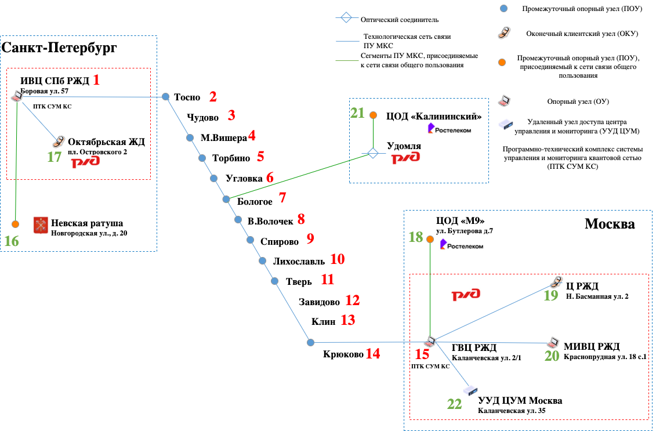

Рисунок 1 – Схема ПУ МКС

Магистральным участком оптической передачи данных для внедрения квантовой защиты передаваемой информации является участок между ИВЦ СПб РЖД и ГВЦ РЖД (г. Москва).

ПУ МКС организован в виде промежуточных опорных узлов (далее - ПОУ) четырех типов (ПОУ1, ПОУ2 и ПОУ3, ПОУ4), опорных узлов (далее - ОУ) двух типов (ОУ1 и ОУ2), а также программно-технический комплекс центра управления и мониторинга (далее – ПТК ЦУМ) в одном помещении с ОУ1, и удаленный узел доступа центра управления и мониторинга (далее – УУД ЦУМ). Технические средства ОКУ размещаются на ПОУ4.

ОУ и ПОУ были разделены на несколько подтипов в зависимости от их роли в ПУ МКС и места размещения. Подтип узлов однозначно определяет набор оборудования, установленного на них. Перечень установленного на узлах оборудования приведен в документе «Общее описание системы» СНАБ.465600.001 ПД.

На ПУ МКС размещены следующие узлы магистральной квантовой сети в количестве:

1) ОУ1 – 2 шт.:

* ИВЦ СПб РЖД, г. Санкт-Петербург;
* ГВЦ РЖД, г. Москва;

2) ОУ2 – 1 шт.:

* МИВЦ РЖД, г. Москва;

3) ПОУ1 – 12 шт.;

* ст. Крюково;
* ст. Клин;
* ст. Тверь;
* ст. Завидово;
* ст. Лихославль;
* ст. Спирово;
* ст. Вышний Волочек;
* ст. Угловка;
* ст. Торбино;
* ст. М.Вишера;
* ст. Чудово;
* ст. Тосно;

4) ПОУ2 – 1 шт.;

* г. Бологое;

5) ПОУ3 – 2 шт;

* ЦОД «Калининский», г. Удомля;
* ЦОД «М9», г. Москва, ул. Бутлерова, д. 7;

6) ПОУ4 – 3 шт.

* Управление Октябрьской ЖД (г. Санкт-Петербург, пл. Островского, д. 2);
* Администрация СПб (г. Санкт-Петербург, ул. Новгородская, д. 20);
* Ц РЖД (г. Москва, ул. Басманная, д. 2);

7) УУД ЦУМ (ул. Каланчевская, д. 35).

Оборудование ПТК ЦУМ размещено в двух узлах ПУ МКС:

* в Главном вычислительном центре ОАО «РЖД» (ГВЦ РЖД, г. Москва, ул. Каланчевская, д. 2/1) – ОУ (узел 15);

в Санкт-Петербургском вычислительном центре ОАО «РЖД» (ИВЦ РЖД, г. Санкт-Петербург, ул. Боровая, д. 57) – ОУ1 (узел 1).

1.1.4 Устройство и работа

Функционирование ПУ МКС в целом описывается следующим образом. Между каждой парой соседних ПОУ и ОУ системы КРК генерируют квантовые ключи (КК), которые поступают в СКЗИ (магистральные шифраторы и клиентские устройства) через защищённый интерфейс. СКЗИ генерирует на основе КК квантово-защищенные ключи (КЗК) и по запросу СУМ КС выполняет их рассылку по сети в защищенном виде. Таким образом, в ПУ МКС для шифрования клиентских данных реализуется возможность использования КК и КЗК. В частности, в ПУ МКС КЗК и КК используются для шифрования пользовательского трафика (1 Гбит/с), поступающего в клиентские устройства (СКЗИ) в ОКУ.В ПУ МКС функции ОКУ совмещены с ПОУ (тип узла ПОУ4). Отправка пользовательского трафика между ОКУ и ОУ осуществляется с помощью коммутаторов транспортной сети передачи данных на скорости 10 Гбит/с. Пользовательский трафик из ОКУ агрегируется в ОУ с помощью маршрутизаторов-шейперов 10 Гбит/с, из которых он поступает в магистральные шифраторы (10 Гбит/с). Далее трафик между ОУ передаётся через цепочку ПОУ. Управление сетью осуществляется по сети из УУД ЦУМ с доступом по принципу «тонкого клиента» к ПТК ЦУМ, в котором размещены сервера с ПО СУМ КС, обеспечивающим функции по управлению и мониторингу ПУ МКС. Команды управления СУМ КС поступают в ОУ и ПОУ через коммутаторы сети управления (1 Гбит/с), через них же осуществляется передача данных мониторинга из узлов в ПТК ЦУМ и впоследствии УУД ЦУМ, а также передача КЗК и служебного канала КРК по сети. Установленные в узлах CWDM мультиплексоры служат для объединения в одном оптическом волокне всех оптических каналов, кроме квантового канала КРК, идущего по отдельному волокну.

Функции всех технических средств ПУ МКС являются одинаковыми вне зависимости от места их размещениях (типа узла). Функции всех технических средств ПУ МКС являются одинаковыми вне зависимости от места их размещениях (типа узла). При этом состав технических средств зависит от типа (ОУ, ПОУ) и подтипа (ОУ1-2, ПОУ1-4) узлов, которые определяют их функционал.

На ПОУ размещаются следующие технические средства:

− модули КРК (один или несколько, в зависимости от типа узла);

− магистральный шифратор;

− локальный сервер управления (ЛСУ);

− коммутатор сети управления;

− коммутатор транспортной сети передачи данных (кроме ПОУ3);

− CWDM-мультиплексоры;

− ЦХОД ДУ, включая ИБП и АУГПТ.

Модули КРК (отправителя и получателя) предназначены для выработки и распределения КК по выделенной ВОЛС, напрямую соединенной с оптическими входами парного модуля КРК в соседнем узле. Таким образом, парные модули, размещаемые в соседних узлах, образуют систему.

Основное назначение магистральных шифраторов заключается в защите трафика транспортной сети (клиентских данных). В частности, магистральные шифраторы в ПОУ предназначены для реализации двух режимов защищенной передачи данных. Первый режим обеспечивает возможность реализации в ПОУ перешифрования данных с использованием различных КК, вырабатываемых на отдельных квантовых каналах. Это означает, что шифрование и расшифрование трафика транспортной сети будет производиться в каждом из ПОУ, расположенных между ОУ. При реализации такого режима скорость передачи данных в шифраторах не превышает скорости передачи в коммутаторах транспортной сети (10 Гбит/с в случае ПУ МКС). Магистральные шифраторы имеют интерфейс автоматизированной загрузки КК, совместимый с КРК.

Второй режим подразумевает, что расположенные в ПОУ шифраторы также будут обеспечивать возможность формирования и рассылки КЗК между ОУ, расположенными в ГВЦ и ИВЦ, а также между узлами Ростелекома. Рассылка КЗК будет осуществляться с использованием КК, вырабатываемых между узлами ПУ МКС. Данный режим предполагает передачу КЗК между ОУ через цепочку ПОУ с использованием расположенных в каждом из узлов шифраторов посредством сети управления и мониторинга. Впоследствии, КЗК используется располагаемыми в ОУ магистральными шифраторами для шифрования и расшифрования трафик транспортной сети. Данный режим подразумевает, что в ПОУ трафик транспортной сети не подвергается шифрованию и расшифрованию. Следует отметить, что в ПУ МКС также предполагается использование шифраторов для защиты канала управления и мониторинга.

На Локальном сервере управления (ЛСУ) устанавливаются программные агенты, которые выполняют функции, соответствующие наименованиям агентов:

- Агент подсистемы технического учёта основанный на заимствованном ПО fusion-inventory;

- Агент подсистемы мониторинга, основанный на заимствованном ПО Zabbix-agent;

- Агент подсистемы контроля доступа основанный на заимствованном ПО sssd.

Все агенты, выполняющиеся на ЛСУ, взаимодействуют с ПТК ЦУМ напрямую и не производят сохранение каких-либо данных непосредственно на ЛСУ.

ЛСУ используется для разворачивания агентов подсистем СУМ КС, обеспечивающих взаимодействие с модулями СУМ КС в ПТК ЦУМ.

Коммутатор сети управления предназначен для передачи по ВОЛС:

− канала управления и мониторинга СУМ КС (дуплексный канал между всеми ОУ, ПОУ, ПТК ЦУМ и УУД ЦУМ), по которому осуществляется удалённое управление СУМ КС и процессом передачи данных, а также мониторинг оборудования, размещенного на узле;

− служебного канала КРК (СК КРК) – дуплексный канал между всеми ОУ и ПОУ.

Как показывает оценка информационной емкости каналов сети управления, скорость информационного обмена между коммутаторами сети управления составляет не менее 1 Гбит/с (на канал).

Коммутатор транспортной сети осуществляет передачу пользовательского трафика (упакованного в пакеты защищенного трафика) между соседними ОУ и ПОУ: информационный обмен обеспечивается на скорости 10 Гбит/с (дуплексный канал).

Объединение оптических каналов от коммутаторов, а также канала синхронизации между связанными модулями КРК, проводится на CWDM-мультиплексоре, выход которого подключен к ВОЛС, соединяющей соседние ПОУ и ОУ.

ОУ обладает полным функционалом ПОУ, но на нем дополнительно размещается маршрутизатор-шейпер для сбора данных от клиентского оборудования в ОКУ (или ПОУ/ОУ, совмещённых с ОКУ, в ПУ МКС – ПОУ4), управления полосой пропускания клиентских каналов и их загрузки в магистральный шифратор. Также следует отметить, что в ОУ располагаются магистральные шифраторы. Их скорость передачи также не выше скорости передачи в коммутаторах транспортной сети (10 Гбит/с в случае ПУ МКС).

ОКУ размещаются на объектах конечных потребителей услуг по защищенной передаче данных, в их состав не входят технические средства узлов ПУ МКС (кроме тех случаев, когда функционал ОКУ совмещен с ПОУ), и состав технических средств определяет потребитель услуг.

На ОКУ размещаются следующие технические средства:

− клиентское оборудование (СКЗИ), предназначенное для зашифрованного с помощью КЗК или КК (в случае совмещения с узлом ПУ МКС) информационного обмена по оптической сети. Данные шифраторы имеют интерфейс автоматизированной загрузки ключей, совместимый с КРК, и пройти сертификацию у Регулятора. Их скорость передачи не выше скорости передачи в коммутаторах транспортной сети (10 Гбит/с в случае ПУ МКС). На ПУ МКС в составе данного типа узлов используются:

− шифраторы со скоростью передачи данных 1 Гбит/с;

− устройства пользователя, генерирующие трафик (например, видеотелефоны), совместимые по интерфейсам с клиентским оборудованием;

− коммутатор транспортной сети, совместимый с коммутаторами в ОУ.

Для обеспечения возможности расшифровки КЗК на ОКУ необходима предварительная доставка на физическом носителе пароля пользователя с применением административных мер, обеспечивающих конфиденциальность. Поскольку в ПУ МКС ОКУ совмещен с ПОУ4, пароль на физическом носителе не доставляется.

В составе УУД ЦУМ размещаются следующие технические средства:

− АРМ администраторов ЦУМ и администраторов СКЗИ, посредством которых в автоматизированном режиме администраторами под руководством руководителя эксплуатирующего подразделения, будут выполняться функции, связанные с управлением и мониторингом ПУ МКС;

− ЛСУ, обеспечивающий подключение к серверу ЦУМ по принципу «тонкого клиента»;

− коммутатор сети управления для связи с ЛСУ;

− АРМ изготовления первичных ключей СКЗИ.

В составе ПТК ЦУМ располагается сервер ЦУМ, обеспечивающий возможность осуществлять администрирование (управление и мониторинг) магистральной сети с размещенными на ней аппаратно-программными средствами в составе:

а) модуль управления трафиком, топологией и техническими параметрами СУМ КС;

б) модуль мониторинга КРК;

в) модуль мониторинга оборудования ПУ МКС;

г) модуль технического учета оборудования;

д) модуль учета логических ресурсов;

е) модуль импорта данных из внешних систем;

ж) модуль экспорта данных во внешние системы;

з) модуль обработки запросов API в реальном времени

и) подсистему контроля доступа.

Кроме того, в составе ПТК ЦУМ располагается серверная платформа «Удаленный администратор СКЗИ» для управления клиентскими и магистральными шифраторами, а также коммутатор сети управления. Для обеспечения соединения УУД ЦУМ с сетью управления и мониторинга ПУ МКС в ПТК ЦУМ, расположенном в ГВЦ РЖД (узел 15), дополнительно располагается СКЗИ с пропускной способностью 1 Гбит/с.

Во всех узлах для размещения технических средств ПУ МКС используются центры хранения и обработки данных доверенного узла (ЦХОД ДУ), имеющие в составе блоки розеток, ИБП и АУГПТ, систему поддержания микроклимата.

Реализация функций ПУ МКС выполняется за счет функциональных систем (подсистем), входящих в ПУ МКС. Большинство функций ПУ МКС реализуются посредством СУМ КС. В основном, большинство из этих функций, выполняются в автоматизированном режиме (в диалоговом режиме персоналом ПУ МКС).

Автоматизированные функции по формированию квантово – защищенных ключей.

Формирующий КЗК СКЗИ обеспечивает автоматизацию следующих сервисов в квантовой сети:

а) предоставление услуг по передаче квантово-защищённых ключей как между опорным узлами, так и между опорными и оконечными клиентскими узлами;

б) администрирование квантово-защищенных ключей (КЗК) с использованием квантовых ключей (КК), в том числе:

* формирование КЗК;
* защищенное хранение КЗК;
* выдачу и обновление КЗК в сторонних СКЗИ для обеспечения ими защищённой передачи данных;
* своевременное стирание КЗК при наступлении опасных событий;
* своевременное стирание КЗК при истечении тайм-аута на хранение КЗК.

Реализация указанных автоматизируемых функций будет обеспечиваться через графический интерфейс АРМ администратора. При этом будет осуществляться автоматизированное распределение команд управления, поступающих на АРМ, на оборудование ОУ и ПОУ, и сбор данных с этого оборудования.

1.1.5 Средства измерения, инструмент и принадлежности

В режиме промышленной эксплуатации ПУ МКС будет осуществляться диагностика оборудования МКС встроенными средствами подсистем, а также осуществляться контроль различных параметров АПК ПУ МКС, включая климатические (температура, влажность воздуха в телекоммуникационных шкафах, где размещены аппаратно-программные компоненты МКС).

При этом диагностирование компонентов ПУ МКС будет осуществляться посредством:

* контроля доверенной загрузки;
* стартового контроля;
* оперативного контроля;
* контрольных измерений.

1.1.6 Маркировка и пломбирование

Маркировка и пломбирование составных частей ПУ МКС осуществляется на заводе-изготовителе.

Внутренняя маркировка осуществляется эксплуатирующей организацией с занесением сведений об объекте в электронный регистрационный журнал. В общем случае внутренняя маркировка содержит сведения о дате ввода в эксплуатацию того или иного аппаратного компонента ПУ МКС, время следующего ТО, данные ответственного лица, отвечающего за техническое обслуживание аппаратного компонента.

Пломбирование аппаратной компоненты осуществляется ответственным сотрудником эксплуатирующей организации непосредственно после установки, подключения и на стройки аппаратуры на место ее эксплуатации.

1.1.7 Упаковка

Аппаратные компоненты ПУ МКС приведенные в документе «Общее описание системы» СНАБ.465600.001 ПД поставляются на место эксплуатации, либо хранения в упаковке предприятия-изготовителя.

1.2 Описание и работа составных частей изделия

В виду того, что ПУ МКС представляет собой аппаратно-программный комплекс, а не целостное изделие, его работа описана п. 1.1.4 настоящего документа.

**2 Использование по назначению**

2.1 Эксплуатационные ограничения

ПУ МКС поддерживает следующие режимы функционирования технических средств:

* режим промышленной эксплуатации (штатный режим работы);
* сервисный режим (для обеспечения контроля нормальной работы технических средств);
* техническое обслуживание;
* ремонт.

Основным режимом функционирования ПУ МКС является режим промышленной эксплуатации.

В режиме промышленной эксплуатации ПУ МКС обеспечивает:

* работу пользователей в режиме – 24 часа в день, 7 дней в неделю (24х7);
* выполнение всех функций по назначению – выработка и распределение криптографических ключей, передача информации, зашифрованной с помощью криптографических ключей, сбор, передача, обработка, загрузка данных и др.

В сервисном режиме функционирования ПУ МКС выполнение штатных функций компонентов ПУ МКС на конкретном узле запрещено.

Сервисный режим предназначен для обеспечения возможности проведения следующих работ:

* регламентный контроль АПК в составе подсистем ПУ МКС;
* выполнение измерений характеристик квантовой аппаратуры (КА) посредством внешних измерительных устройств;
* техническое обслуживание АПК;
* модернизацию АПК.

При «Техническом обслуживании» проводятся работы, предусмотренные «Руководствами по эксплуатации» покупных составных частей оборудования, установленного в узлах сети. Перечень покупных составных частей приведен в документе «Общее описание системы» СНАБ.465600.001 ПД.

«Ремонт» производится в местах размещения оборудования с использованием типовых элементов замены (ТЭЗ) из состава ЗИП-О, а в необходимых случая – комплектов ЗИП-Г, складирующихся в эксплуатационных службах ОАО «РЖД» в г. Москва и Санкт-Петербурге.

Ремонт ТЭЗ осуществляется на предприятии-изготовителе или аккредитованных сервисных центрах на договорной основе.

В таблице 2 приводится описание режимов функционирования ПУ МКС.

Таблица 2 – Описание основных режимов функционирования ПУ МКС

|  |  |
| --- | --- |
| **Режим функционирования ПУ МКС** | **Описание** |
| Режим промышленной эксплуатации | Данный режим является основным режимом функционирования МКС.  В этом режиме МКС функционирует/эксплуатируется 24 часа в сутки, 7 дней в неделю и 365 дней в году.  В этом режиме происходит исправное функционирование программного обеспечения (системное, прикладное, встроенных систем) и технических средств МКС.  Для обеспечения этого режима должны выполняться требования к условиям эксплуатации аппаратно-программных средств МКС, указанные в соответствующих технических документах (техническая документация, инструкции по эксплуатации и т.д.). |
| Сервисный режим | Режим предназначен для выполнения работ по изменению конфигурации, настройке, обновлению и профилактическому обслуживанию МКС ее компонентов.  Режим характеризуется следующими процессами:  1) программное обеспечение и технические средства обеспечивают возможность круглосуточного функционирования, с перерывами на обслуживание;  2) исправно функционирует системное, базовое и прикладное программное обеспечение.  Продолжительность сервисного режима составляет запланированный период времени необходимый для выполнения всех сервисных операций. По завершению выполнения сервисных операций, МКС запланировано переводится в режим промышленной эксплуатации.  При этом, администраторы СУМ КС, осуществляющие управление и мониторинг МКС, будут получать сведения о статусе (состоянии) оборудования, для которого проводятся соответствующие сервисные (профилактические) операции. |

Детальный порядок перехода в тот или иной режим функционирования ПУ МКС, а также порядок действий персонала в каждом из них определен в документе «Инструкция по эксплуатации КТС» СНАБ.465600.001 ИЭ.

При возникновении аварийных ситуаций, либо ошибок в программном обеспечении, встроенные диагностические инструменты будут позволять сохранять полный набор информации, необходимой для идентификации проблемы (снимки экранов, текущее состояние памяти, файловой системы, характеристик оборудования).

Аварийные ситуации в системе могут возникать в нормальных условиях ее функционирования и в результате воздействия на систему некоторого внешнего экстремального фактора (отключение питания, авария соседнего объекта управления, стихийное бедствие и пр.) в соответствии с ГОСТ 24.701–86.

В таблице 3 содержатся сведения о возможных аварийных ситуациях, которые могут возникнуть в ходе функционирования ПУ МКС, с указанием потенциальных последствий в случае их возникновения.

Таблица 3 – Перечень (классификация) аварий/инцидентов ПУ МКС

|  |  |  |
| --- | --- | --- |
| **Описание аварии/инцидента** | **Потенциальные последствия** | **Примечание** |
| Выход из строя СКЗИ | Нарушение защищенной связи | Возможна работа системы в открытом режиме |
| Выход из строя КРК | Нарушение защищенной связи | Возможна работа в открытом режиме и на предварительно распределенных ключах |
| Выход из строя каналоформирующего оборудования | Нарушение доступности услуг связи | - |
| Выход из строя СУМ КС | Понижение управляемости системы | - |
| Пропадание электропитания | Нарушение доступности услуг связи | Переход на резервные системы электропитания |
| Аварии на линии связи | Нарушение доступности услуг связи | Переход на резервные каналы (маршруты) |
| Стихийные бедствия | Нарушение доступности услуг связи | - |

Перечень аварийных ситуаций ПУ МКС, по которым регламентированы требования к надежности, и значения соответствующих показателей:

а) сбой общего или специального программного обеспечения (отдельного АРМ или сервера);

б) выход из строя части технических средств обеспечения;

в) выход из строя одного из АРМ или нарушение канала связи локальной сети между АРМ и сервером не должны приводить к прекращению функционирования МКС, при этом должна обеспечиваться возможность выполнения функций, связанных с вышедшим из строя АРМ, на другом АРМ.

Соответствующие списки аварийных событий, счетчики и аудиовизуальные индикаторы отображаются в главном окне ПО администраторов ЦУМ в УУД ЦУМ в режиме реального времени в виде символов, на которые нанесена цветовая маркировка.

Посредством СУМ КС будет осуществляться:

* формирование списка аварий со всех объектов мониторинга с обновлением не реже чем один раз в 1 минуту;
* фильтрация, сортировка, исключение отдельных аварийных сообщений по различным параметрам (по узлам, портам, типам устройств и т. д.);
* уведомление администратора о поступлении нового аварийного сообщения различными способами (звуковой сигнал, визуальная индикация, отправка сообщения e-mail, др.);
* настройка параметров\порогов срабатывания аварийных сообщений при различных событиях, для каждого типа событий;
* формирование отчётов за произвольный период с различными параметрами со всего\части оборудования сети (скорость генерации квантовых ключей, QBER между каждой парой узлов и др.);
* централизованное обновление программного обеспечения оборудования квантовой сети и/или его компонентов (в случаях, когда это допускается действующими требованиями Регулятора);
* корреляция аварийных сообщений на квантовой сети и внешних систем (при условии, что взаимодействие с внешними системами не влияет на безопасность СУМ КС);
* формирование предложений по корректирующим действиям Администратора для восстановления сервиса и минимизации влияния аварийных событий на пользовательский трафик;
* разделение и маркировку аварий по различным типам (minor, major, critical);
* маскирование отдельных аварийных событий и групп аварийных событий (из общего множества).

Опасными событиями при функционировании ПУ МКС, являются события, которые потенциально могут привести или приводят к несанкционированному доступу к данным любого вида, которые передаются по линиям связи ПУ МКС. К таким событиям следует отнести следующие:

* потеря связи с конкретным СКЗИ;
* срабатывание датчиков любого вида: датчик задымления, датчик температуры в помещении и в компьютерном оборудовании, датчик открытия дверей и т.д.;
* сигнал о попытке несанкционированного доступа к ЛСУ;
* сигнал об ошибках сертификатов и других ошибках в сети управления при обменах данными между сервером ЦУМ и ЛСУ;
* ошибки при загрузке образа ОС в ЛСУ.

Обнаружение и обработка опасных событий будет реализована посредством функционала подсистемы контроля доступа СУМ КС.

Полный перечень действий (явлений), несоблюдение которых может привести к выходу из строя компонент ПУ МКС приведен в документе «Инструкция по эксплуатации КТС» СНАБ.465600.001 ИЭ.

2.2 Подготовка изделия к использованию

2.2.1 Меры безопасности при подготовке изделия

При подготовке и эксплуатации системы требуется соблюдение следующих правил и норм:

* ГОСТ IEC 60950-1-2011 Оборудование информационных технологий. Требования безопасности. Общие требования;
* ГОСТ 12.0.003-74 ССБТ. Опасные и вредные производственные факторы. Квалификация;
* ГОСТ 12.1.019-79 ССБТ. Электробезопасность. Общие требования и номенклатура видов защиты.

2.2.2 Правила и порядок осмотра и проверки готовности изделия к использованию

Действия на ОУ до начала эксплуатации системы в рабочем режиме ПУ МКС:

1) Убедиться, что на опорных узлах (ОУ) комплектность и состав оборудования соответствует перечню, приведенному в документе «Общее описание системы» СНАБ.465600.001 ПД;

2) Убедиться, что всё оборудование стойки опорного узла подсоединено к Управляемому блоку розеток NetPing 8/PWR-220 v4/SMS и имеется световая индикация о включении разъемов блока розеток в рабочий режим, согласно Инструкции по эксплуатации изделия;

3) Убедиться, что Управляемый блок розеток NetPing 8/PWR-220 v4/SMS подсоединен к источнику бесперебойного электропитания ИБП RT-Series 8 кВА/8 кВт, и что тот находится в рабочем режиме, согласно показаниям контрольного дисплея;

4) Включить всё активное оборудование стойки опорного узла, используя конструктивно предусмотренные переключатели, в их рабочее состояние;

5) Убедиться, путем внешнего осмотра стойки опорного узла, что всё оборудование находится в рабочем режиме. Фактом включения в рабочий режим считать показания световых индикаторов активного оборудования.

Действия на ПОУ до начала эксплуатации системы в рабочем режиме ПУ МКС:

1) убедиться, что на промежуточных опорных узлах (ПОУ) комплектность и состав оборудования соответствует перечню, приведенному в «Общее описание системы» СНАБ.465600.001 ПД;

2) убедиться, что все оборудование стойки промежуточного опорного узла подсоединено к Управляемому блоку розеток NetPing 8/PWR-220 v4/SMS и имеется световая индикация о включении разъемов блока розеток в рабочий режим, согласно Инструкции по эксплуатации изделия;

3) убедиться, что Управляемый блок розеток NetPing 8/PWR-220 v4/SMS подсоединен к источнику бесперебойного электропитания ИБП RT-Series 8 кВА/8 кВт, и что тот находится в рабочем режиме, согласно показаниям контрольного дисплея;

4) включить всё оборудование стойки промежуточного опорного узла, используя конструктивно предусмотренные переключатели в их рабочее состояние;

5) убедиться, путем внешнего осмотра стойки промежуточного опорного узла, что всё оборудование находится в рабочем режиме. Фактом включения в рабочий режим считать показания световых индикаторов активного оборудования.

Действия во всех помещениях, где размещено оборудование ПУ МКС:

1) убедиться, что температура окружающей среды находится в пределах от плюс 5 °C до плюс 40 °С;

2) убедиться, что относительная влажность воздуха не превышает 80%, при температуре воздуха плюс 20 °С;

3) убедиться, что атмосферное давление находится в пределах от 84 до

107 кПа;

4) убедиться, что Автономное устройство шкафного тушения АУШТ R-Line (-2 (Исп. локальное)) находится в штатном режиме;

5) убедиться, что защитный заземляющего контур находится в рабочем состоянии.

2.2.3 Указания по включению и опробованию изделия

В виду того, что функционирование ПУ МКС и осуществление ее автоматизированных функций выполняется посредством системы управления и мониторинга квантовой сетью, т.о. проверка (опробование) изделия заключается в проверке функционирования СУМ КС.

Предварительно необходимо выполнить установку и настройку подсистемы мониторинга в соответствии с документом «Руководством системного программиста» СНАБ.465600.001 13.

На рисунке 2 представлена страница мониторинга в АРМ администратора.

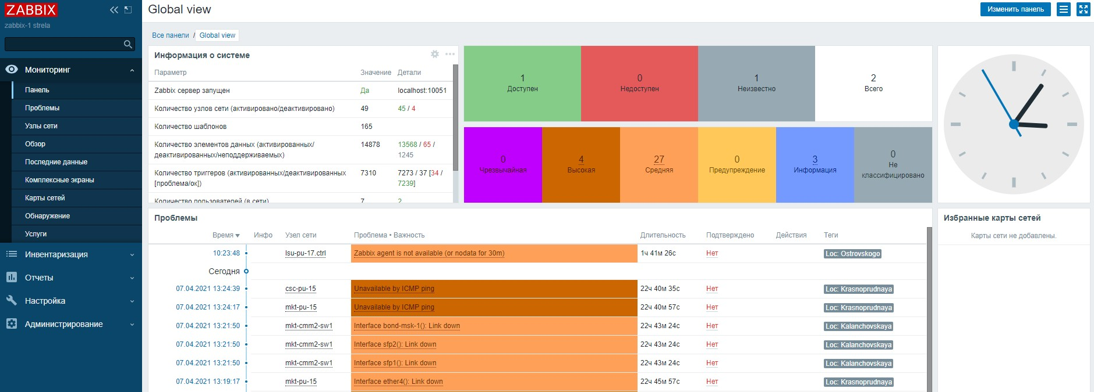

Рисунок 2 - Страница мониторинга в АРМ администратора

Для того, чтобы открыть подсистему мониторинга, нужно ввести в адресную строку браузера адрес мониторинга на АРМ администратора и перейти на страницу, затем ввести логин и пароль и выполнить вход.

2.2.3.1 Проверка автоматизированной диагностики оборудования ПУ МКС, сбора статистики о его функционировании, в том числе с использованием мониторинга посредством протокола SNMP.

Исходные данные для проверки:

* имя пользователя (логин), пароль и IP-адрес для подключения к АРМ СУМ КС, которые сообщит перед началом проверки администратор.

Ожидаемый результат: Получены данные за последний час от элемента данных (конкретного мониторируемого параметра), имеющего в настройках в поле «Тип»: «SNMP агент», а в поле «SNMP OID»: «1.3.6.1.4.1.14988.1.1.3.11.0».

Порядок проведения проверки:

1. Убедиться, то задействованное оборудование подключено в соответствии со схемой ОПН-КИ-10-09-20-РД Изм.2 «Схема организации связи». Убедиться, что рабочее место администратора (АРМ администратора) включено и готово к работе.
2. На АРМ администратора открыть браузер (Яндекс.Браузер).
3. Набрать в адресной строке браузера адрес для подключения к АРМ СУМ КС, указанный администратором, и нажать «Enter». Должно открыться окно входа АРМ СУМ КС.
4. Для выполнения авторизации в окне входа АРМ СУМ КС ввести данные пользователя (имя пользователя и пароль), которые сообщил перед началом испытания администратор, и нажать кнопку «Подтвердить».
5. Далее перейти в подсистему мониторинга путём нажатия на кнопку «Мониторинг» окна АРМ СУМ КС.
6. Слева в подсистеме мониторинга выбрать пункт меню «Мониторинг», а затем выбрать подменю «Последние данные».
7. Нажать кнопку «Сбросить» по центру экрана, чтобы сбросить настройки фильтра.
8. Для проверки параметров коммутатора Mikrotik CRS328-24p-4s+RM объекта № 2 ст. Тосно в поле «Узлы сети» (хосты) нажать кнопку «Выбрать». Затем во всплывающем меню в поле «Группа узлов сети» нажать кнопку «Выбрать» и выбрать группу «Коммутаторы/КСУ Mikrotik». Затем нажать на синий текст «mkt-pu-2» (название коммутатора Mikrotik CRS328-24p-4s+RM объекта № 2 ст. Тосно) (см. рисунок 3).

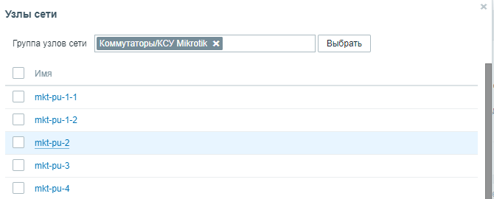

Рисунок 3 – Выбор узла сети (хоста)

1. Затем в поле «Группа элементов данных» нажать кнопку «Выбрать». Далее во всплывающем меню выбрать группу «Инвентаризация», нажав на ее название, и нажать синюю кнопку «Применить». На экране в столбце «Последнее значение» помимо прочих данных отобразится актуальная версия операционной системы на коммутаторе Mikrotik CRS328-24p-4s+RM объекта № 2 ст. Тосно (напротив строки «Версия операционной системы») (см. рисунок 4).

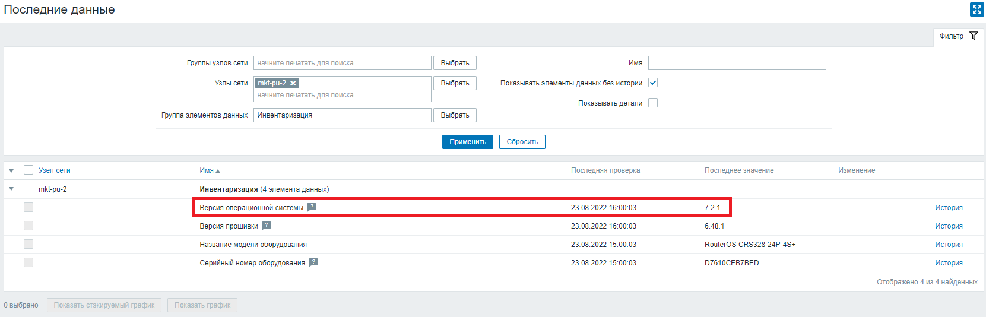

Рисунок 4 – Отображение версии операционной системы коммутатора Mikrotik CRS328-24p-4s+RM объекта № 2 ст. Тосно

1. Очистить поле «Группа элементов данных», удалив из него весь текст. В поле «Имя» написать «packets with errors (change)» и нажать «Применить». На экране в столбце «Последнее значение» отобразится количество ошибок за последнюю одну минуту для входящих и исходящих пакетов на каждом интерфейсе коммутатора Mikrotik CRS328-24p-4s+RM объекта № 2 ст. Тосно (см. рисунок 5).

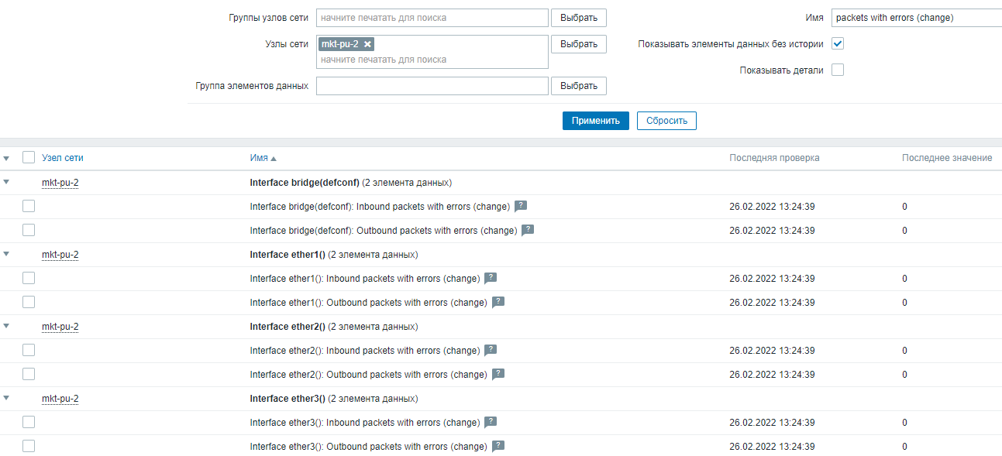

Рисунок 5 – Отображение количества ошибок за последнюю одну минуту для входящих и исходящих пакетов на коммутаторе Mikrotik CRS328-24p-4s+RM объекта № 2 ст. Тосно

1. В поле «Имя» написать «SFP Optical» и нажать «Применить». На экране в столбце «Последнее значение» отобразятся уровни оптического сигнала на коммутаторе Mikrotik CRS328-24p-4s+RM объекта № 2 ст. Тосно (см. рисунок 6) всех подключенных SFP -модулей.

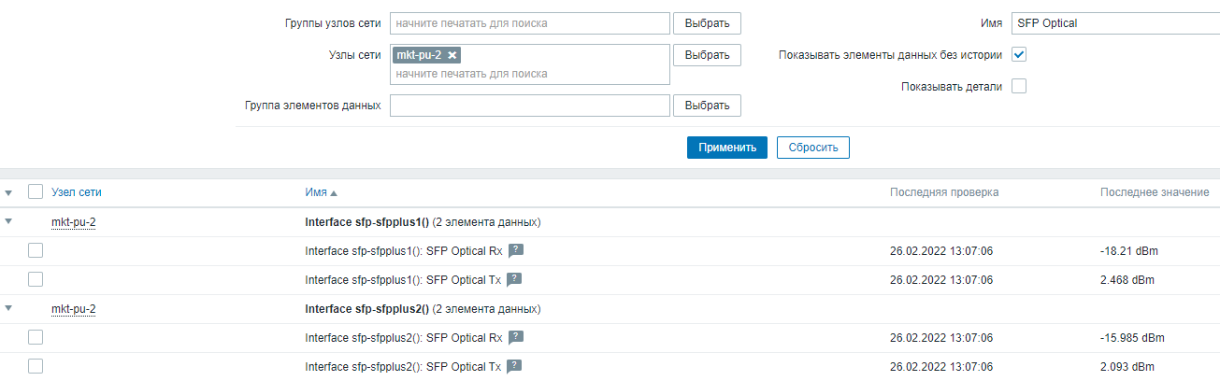

Рисунок 6 – Отображение уровней оптического сигнала на коммутаторе Mikrotik CRS328-24p-4s+RM объекта № 2 ст. Тосно

1. В настройках фильтра очистить поле «Имя», удалив из него весь текст, а в поле «Группа элементов данных» нажать кнопку «Выбрать». Далее во всплывающем меню выбрать группу «Температура», нажав на ее название, и нажать синюю кнопку «Применить». На экране в столбце «Последнее значение» отобразится значение температуры ЦП на коммутаторе Mikrotik CRS328-24p-4s+RM объекта № 2 ст. Тосно.
2. Нажать на кнопку «График», расположенную в строке «ЦП: Температура».
3. Для перехода к просмотру значений температуры ЦП коммутатора Mikrotik CRS328-24p-4s+RM объекта № 2 ст. Тосно на открывшейся странице в самом верхнем поле «Посмотреть как» выбрать «Значения» (см. рисунок 7).

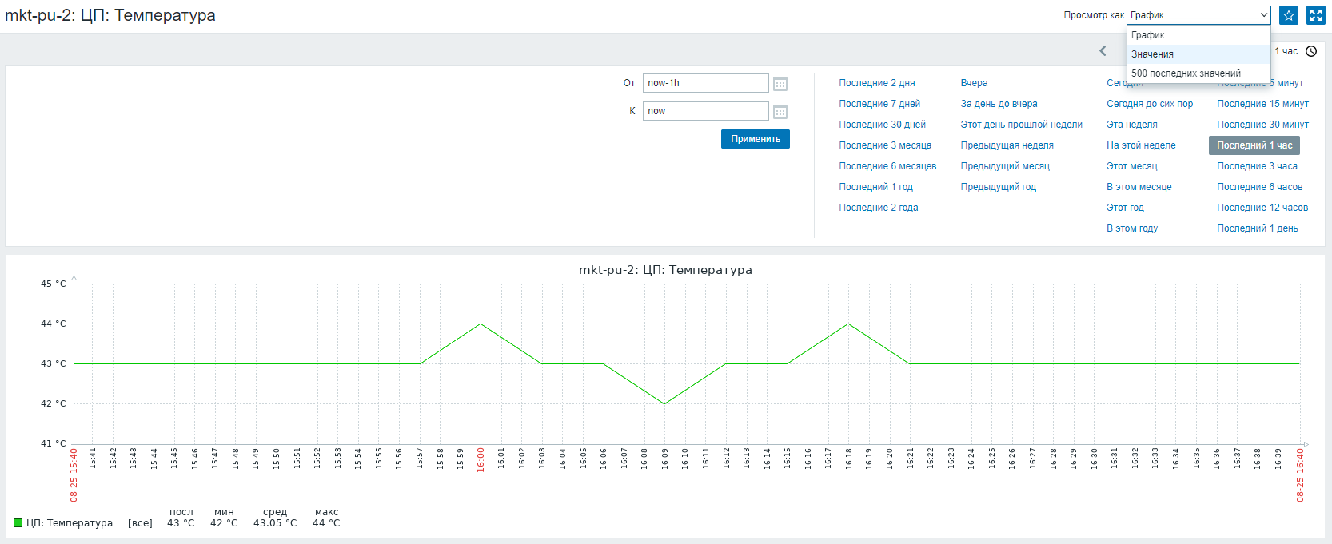

Рисунок 7 – Переход к просмотру значений температуры ЦП коммутатора Mikrotik CRS328-24p-4s+RM объекта № 2 ст. Тосно

1. В настройках фильтра выбрать «Последний 1 час». На экране отобразится отчет по значениям температуры ЦП коммутатора Mikrotik CRS328-24p-4s+RM объекта № 2 ст. Тосно за последний один час (см. рисунок 8). По умолчанию в этом элементе данных настроен интервал опроса один раз в три минуты.

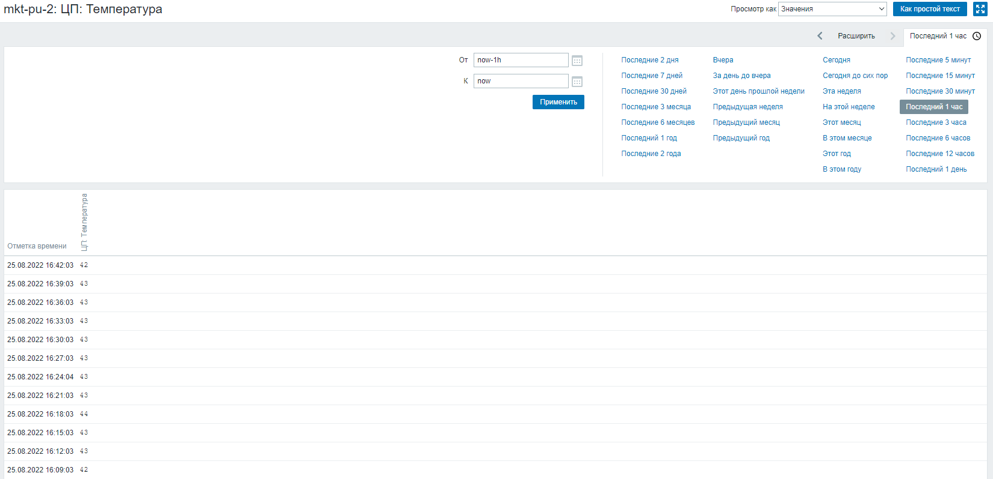

Рисунок 8 – Отчет по значениям температуры ЦП коммутатора Mikrotik CRS328-24p-4s+RM объекта № 2 ст. Тосно за последний один час

1. Для отображения деталей элемента данных «ЦП: Температура» коммутатора Mikrotik CRS328-24p-4s+RM объекта № 2 ст. Тосно слева выбрать пункт меню «Мониторинг», а затем выбрать подменю «Последние данные». Далее в настройках фильтра отметить галочкой поле «Показывать детали» и нажать «Применить» (см. рисунок 9).

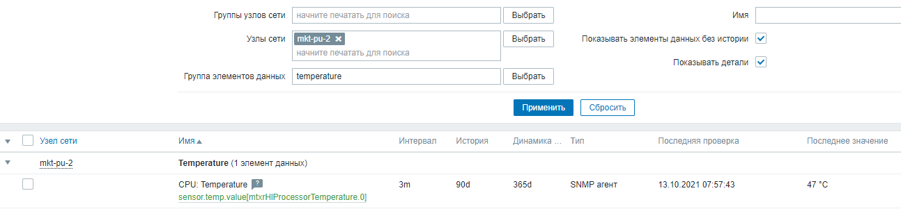

Рисунок 9 – Отображение деталей элемента данных «ЦП: Температура» коммутатора Mikrotik CRS328-24p-4s+RM объекта № 2 ст. Тосно

Для перехода к настройкам элемента данных нажать на расположенную под названием «ЦП: Температура» кнопку «sensor.temp.value[mtxrHlProcessorTemperature.0]». На экране отобразится в поле «Тип»: «SNMP агент», а в поле «SNMP OID»: «1.3.6.1.4.1.14988.1.1.3.11.0». Это означает, что значения температуры получены по SNMP от коммутатора Mikrotik CRS328-24p-4s+RM объекта № 2 ст. Тосно (см. рисунок 10).

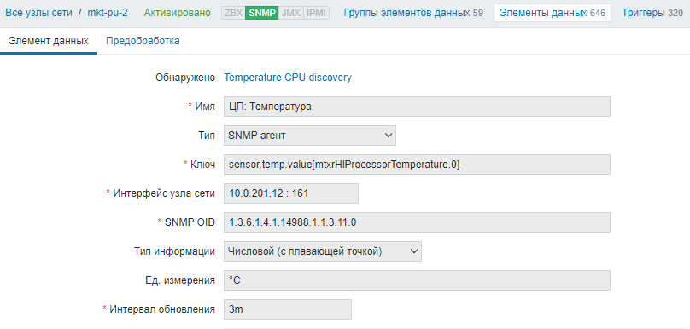

Рисунок 10 – Параметры элемента данных, опрашиваемого по SNMP

1. Слева выбрать пункт меню «Мониторинг», а затем выбрать подменю «Последние данные».
2. Нажать кнопку «Сбросить» по центру экрана, чтобы сбросить настройки фильтра.
3. Для проверки параметров сервера ЛСУ объекта № 1 Санкт-Петербург в поле «Узлы сети» (хосты) нажать кнопку «Выбрать». Затем во всплывающем меню в поле «Группа узлов сети» нажать кнопку «Выбрать» и выбрать группу «ЛСУ сервера». Затем нажать на синий текст «lsu-pu-1-1» (имя сервера ЛСУ объекта № 1 Санкт-Петербург).
4. Затем в поле «Группа элементов данных» нажать кнопку «Выбрать». Далее во всплывающем меню выбрать группу «IPMI temperature», нажав на ее название, и нажать синюю кнопку «Применить». На экране в столбце «Последнее значение» отобразятся значения температуры на сервере ЛСУ объекта № 1 Санкт-Петербург с разных сенсоров (см. рисунок 11).

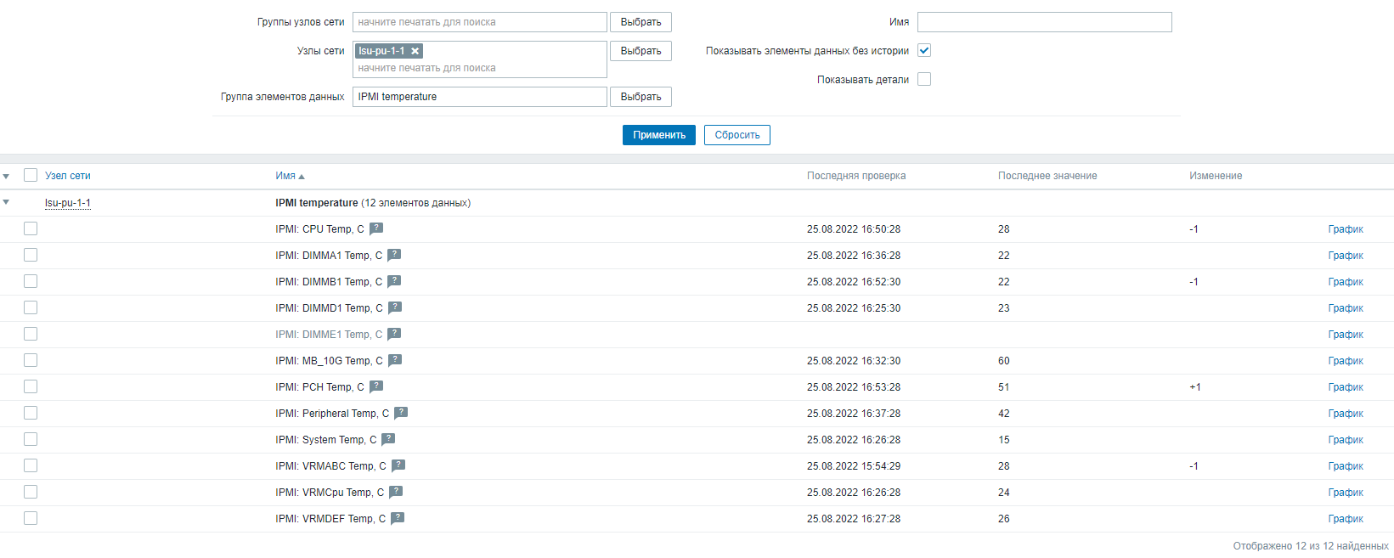

Рисунок 11 – Значения температуры на сервере ЛСУ объекта № 1 Санкт-Петербург с разных сенсоров

1. В поле «Группа элементов данных» нажать кнопку «Выбрать». Далее во всплывающем меню выбрать группу «IPMI fan», нажав на ее название, и нажать синюю кнопку «Применить». На экране отобразятся значения частоты вращения вентиляторов на сервере ЛСУ объекта № 1 Санкт-Петербург (см. рисунок 12).

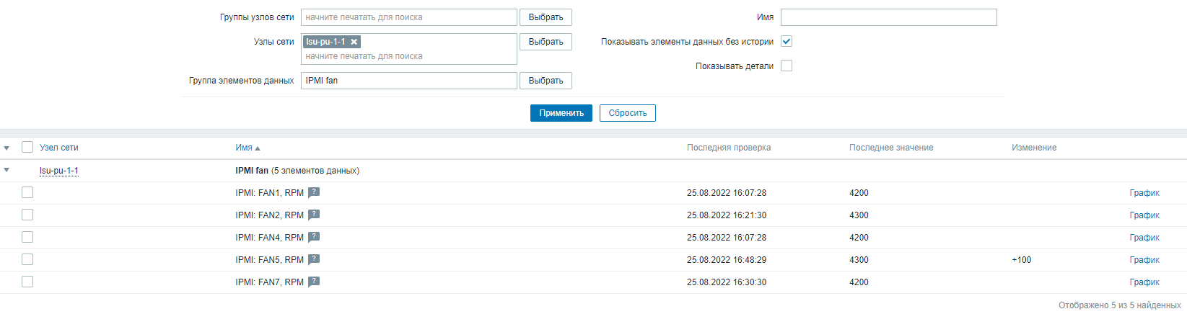

Рисунок 12 – Частота вращения вентиляторов на сервере ЛСУ объекта № 1 Санкт-Петербург

1. В поле «Группа элементов данных» нажать кнопку «Выбрать». Далее во всплывающем меню выбрать группу «IPMI power_supply», нажав на ее название, и нажать синюю кнопку «Применить». На экране отобразится значение «presence detected», которое означает, что источники питания на сервере ЛСУ объекта № 1 Санкт-Петербург работают (см. рисунок 13).

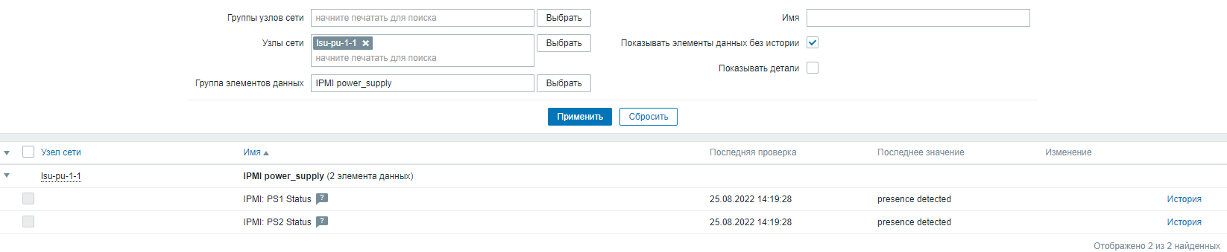

Рисунок 13 – Статус источников питания на сервере ЛСУ объекта № 1 Санкт-Петербург

1. Очистить поле «Группа элементов данных», удалив из него весь текст, а в поле «Имя» написать «использование» и нажать «Применить». На экране отобразятся значения использования (загрузки) ресурсов ЦП и Оперативной памяти на сервере ЛСУ объекта № 1 Санкт-Петербург (см. рисунок 14).

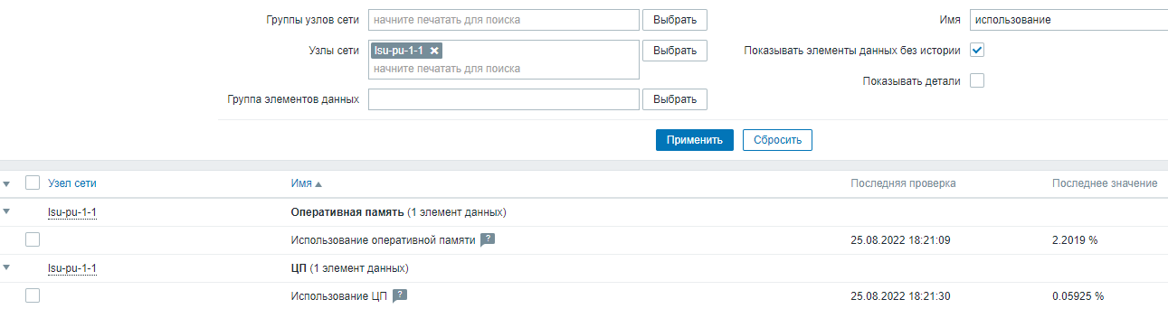

Рисунок 14 – Значения утилизации ресурсов ЦП и Оперативной памяти на сервере ЛСУ объекта № 1 Санкт-Петербург

1. Для выхода из аккаунта на вкладке подсистемы мониторинга в нижнем левом углу нажать кнопку «Выход».
2. Закрыть окно браузера.

2.2.3.2 Проверка СУМ КС в части формирования и отображения аварийных сообщений.

Исходные данные для проверки:

* имя пользователя (логин), пароль и IP-адрес для подключения к серверу ЦУМ ПТК ЦУМ 1 (объекта № 1, Санкт-Петербург), которые сообщит перед началом испытания администратор;
* имя пользователя (логин), пароль и адрес для подключения к АРМ СУМ КС, которые сообщит перед началом испытания администратор.

Ожидаемый результат:

1. Получен список выявленных аварийных ситуаций или надпись «Данные не найдены», если аварийных сообщений нет;
2. Имеется визуальная индикация новых аварийных сообщений и можно оставить комментарий (примечание) другому персоналу;
3. После изменения порога срабатывания аварийного события (переменная {$ICMP.TIMEOUT}) и выключения объекта «lsu-pu-1-1» следующее аварийное событие отображается не позднее, чем через 2 минуты.

Порядок проведения проверки:

1. Убедиться, то задействованное оборудование подключено в соответствии со схемой организации связи ОПН-КИ-10-09-20-РД Изм.2. Убедиться, что рабочее место администратора (АРМ администратора) включено и готово к работе.
2. На АРМ администратора открыть браузер (Яндекс.Браузер).
3. Набрать в адресной строке браузера адрес для подключения к АРМ СУМ КС, указанный администратором, и нажать «Enter». Должно открыться окно входа АРМ СУМ КС.
4. Для выполнения авторизации в окне входа АРМ СУМ КС ввести данные пользователя (имя пользователя и пароль), которые сообщил перед началом испытания администратор, и нажать кнопку «Подтвердить».
5. Далее перейти в подсистему мониторинга путём нажатия на кнопку «Мониторинг» окна АРМ.
6. В подсистеме мониторинга в нижнем левом углу нажать на кнопку «Настройки пользователя».
7. В верхнем меню выбрать пункт «Пользователь». В поле «Обновить» должно отобразиться значение времени обновления. Полученное значение должно быть не более одной минуты (см. рисунок 15).

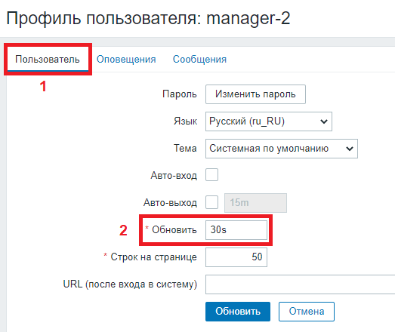

Рисунок 15 – Вид окна профиля пользователя

1. Слева выбрать пункт меню «Мониторинг», а затем выбрать подменю «Проблемы» (см. рисунок 16).

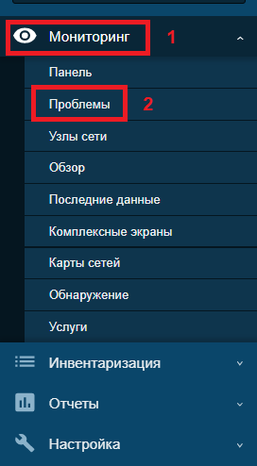

Рисунок 16 – Меню мониторинга

1. Нажать кнопку «Сбросить» по центру экрана, чтобы сбросить настройки фильтра (см. рисунок 17).

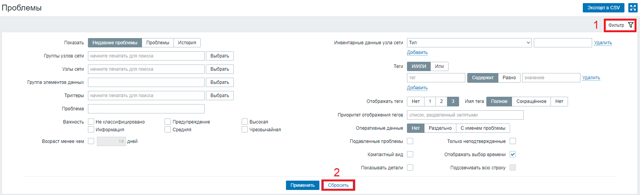

Рисунок 17 – Вид окна сброса настроек фильтра

1. Для отображения текущих аварийных событий в параметрах фильтра вверху в поле «Показать» нажать кнопку «Проблемы» и затем в середине экрана нажать кнопку «Применить» (см. рисунок 18).

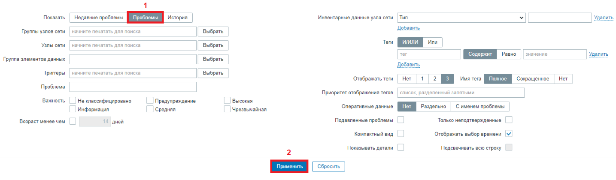

Рисунок 18 – Вид окна выбора выявленных аварийных ситуаций

1. В нижней половине экрана должен отобразиться список выявленных аварийных ситуаций на объектах/узлах сети (в списке «Узел сети») (см. рисунок 19). Если аварийных ситуаций не обнаружено, то должна быть надпись «Данные не найдены».

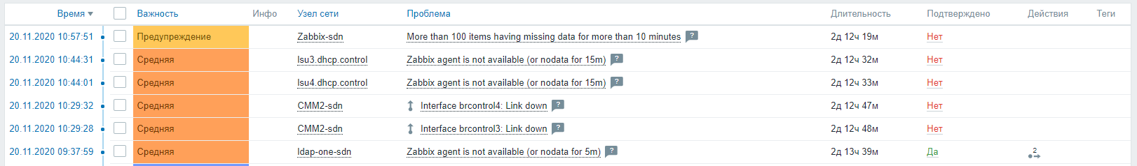

Рисунок 19 – Список выявленных аварийных ситуаций

1. В таблице списка аварийных событий нажать на название столбца «Узел сети», чтобы выполнить сортировку по этому параметру. Нажать еще раз, чтобы выполнить сортировку в обратном порядке (см. рисунок 20).



Рисунок 20 – Сортировка по узлам сети

1. Для просмотра аварийных сообщений с конкретного узла нужно вверху в настройках фильтра в поле «Узлы сети» нажать кнопку «Выбрать». Затем во всплывающем меню в поле «Группа узлов сети» нажать кнопку «Выбрать» и выбрать группу «ЦУМ сервера». Затем отметить галочкой поле напротив сервера ЦУМ ПТК ЦУМ 1 (объекта № 1, Санкт-Петербург) «cmm-1» и нажать на синюю кнопку «Выбрать», расположенную внизу всплывающего меню (см. рисунок 21). Далее после настроек фильтра в середине экрана нажать кнопку «Применить», чтобы произвести выборку аварийных сообщений.

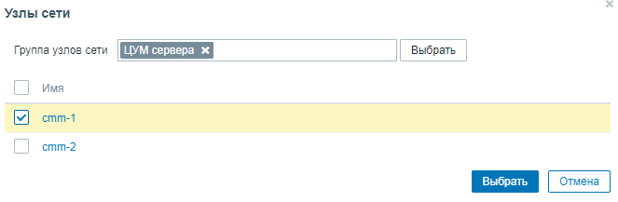

Рисунок 21 – Фильтр по параметру «Узлы сети»

1. На экране должно отобразиться окно состояния, на котором перечислены аварийные события для сервера ЦУМ ПТК ЦУМ 1 (объекта № 1, Санкт-Петербург) «cmm-1» или надпись «Данные не найдены», если аварийных событий нет.
2. Нажать кнопку «Сбросить» по центру экрана, чтобы сбросить настройки фильтра (см. рисунок 17);
3. На АРМ Администратора открыть окно Windows PowerShell (командная строка Windows) и выполнить команду подключения по ssh к ПТК ЦУМ 1 (объекта № 1, Санкт-Петербург): «ssh [логин на сервере ЦУМ ПТК ЦУМ 1 (объекта № 1, Санкт-Петербург), который сообщит перед началом испытания администратор]@[IP сервера ЦУМ ПТК ЦУМ 1 (объекта № 1, Санкт-Петербург)]» и нажать «Enter».
4. Ввести пароль, полученный у администратора, и нажать «Enter».
5. Выполнить выключение сервера ЛСУ объекта № 1 Санкт-Петербург «lsu-pu-1-1», введя в терминале команды и после нажав «Enter»:

$ cd BootTesing/

$ sh ipmiPowerOff.sh; date

1. Вернуться к окну браузера (пункт меню «Мониторинг» -> «Проблемы»). Событие считается аварийным, если хост недоступен по ICMP ping после 3 опросов. Опрос по ICMP ping выполняется раз в одну минуту и выключение происходит не мгновенно, поэтому через 2-4 минуты (в зависимости от разницы времени опроса и времени выключения оборудования, фактическое время ожидания отсчитывать по системному времени, отображаемому на панели задач Windows) должно создаться новое аварийное событие, и в течение еще одной минуты на экране должно отобразиться сообщение об этом аварийном событии (узел сети lsu-pu-1-1 «Недоступно по ICMP ping (в течение #3)») (см. рисунок 22).



Рисунок 22 – Сообщение об аварийном событии на ЛСУ 1

1. В строке нового сообщения об аварийном событии в столбце «Состояние» будет мигать текст «ПРОБЛЕМА» (визуальная индикация о новых аварийных сообщениях). В этой же строке в столбце «Подтверждено» нажать на «Нет».
2. В открывшемся окне в поле «Сообщение» написать «Проведение испытаний», чтобы оставить комментарий (примечание) другому персоналу. Далее поставить галочку в поле «Подтвердить», чтобы подтвердить аварийное событие из общего списка текущих аварийных событий, и нажать кнопку «Обновить» (см. рисунок 23).

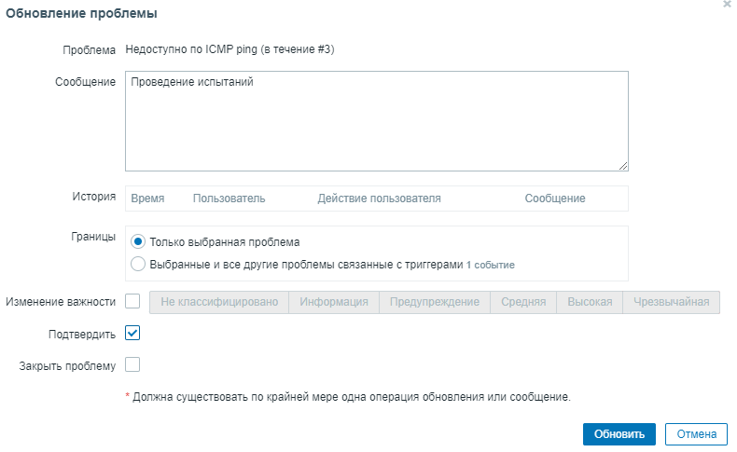

Рисунок 23 – Обновление сведений об аварийном событии

1. В той же строке «Узел сети» (хост): «lsu-pu-1-1», «Проблема»: «Недоступно по ICMP ping (в течение #3)» нажать на значение «Недоступно по ICMP ping (в течение #3)» в столбце «Проблема». В контекстном меню нажать кнопку «Настройка».
2. В поле «Выражение» должно отобразиться выражение: «{lsu-pu-1-1:icmpping.max({$ICMP.TIMEOUT})}=0» (см. рисунок 24). Это значит, что порог срабатывания по времени задает переменная {$ICMP.TIMEOUT}.

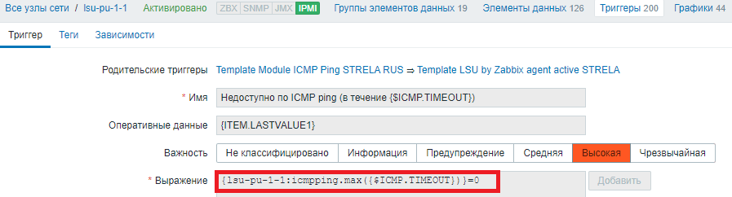

Рисунок 24 – Выражение аварийной ситуации

1. В поле «Важность» должно отобразиться 6 типов серьезности аварий: «Не классифицировано», «Информация» и «Предупреждение» соответствуют типу «warning»; «Средняя» соответствует типу «minor»; «Высокая» соответствует «major»; «Чрезвычайная» соответствует «critical».
2. В поле «Описание» должны отобразиться предложения по корректирующим действиям Администратора для восстановления сервиса и минимизации влияния аварийных событий на клиентский трафик:

«Последние попытки ({$ICMP.TIMEOUT}) вернули тайм-аут.

При недоступности хоста по ICMP ping рекомендуется:

1. Проверить сетевую связность до хоста.

2. Проверить наличие электричества на узле.

3. Если хост отключен, то выполнить включение.

4. Обратиться к обслуживающему персоналу на узле для определения световой индикации на корпусе ЛСУ.

5. Проверить блок питания на ЛСУ.»

1. Для изменения значения макроса {$ICMP.TIMEOUT} в верхнем меню слева нажать кнопку «lsu-pu-1-1», затем строкой ниже нажать на кнопку «Макросы» (см. рисунок 25).

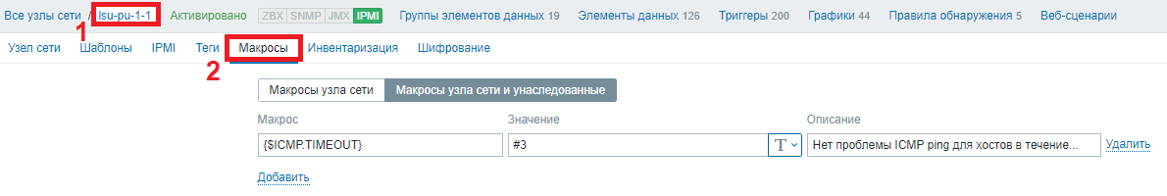

Рисунок 25 – Переход к настройкам макросов

1. Далее в строке {$ICMP.TIMEOUT} в столбце «Значение» заменить значение на «#1» и нажать синюю кнопку «Обновить». На экране вверху должно появиться сообщение «Узел сети обновлен». Теперь порог срабатывания аварийного события недоступности узла по ICMP ping для сервера ЛСУ объекта № 1 Санкт-Петербург «lsu-pu-1-1» установлен в 1 опрос.
2. Вернуться к окну ssh сервера ЦУМ ПТК ЦУМ 1 (объекта № 1, Санкт-Петербург) и выполнить включение сервера ЛСУ объекта № 1 Санкт-Петербург «lsu-pu-1-1», введя команду и после нажав «Enter»:

$ sh ipmiPowerOn.sh; date

1. Вернуться к окну браузера и слева в меню выбрать пункт «Мониторинг», а затем выбрать подпункт «Проблемы» (см. рисунок П1.7.2.2).
2. После загрузки сервера ЛСУ объекта № 1 Санкт-Петербург на экране у аварийного события должно измениться состояние на «РЕШЕНО» (см. рисунок 26).

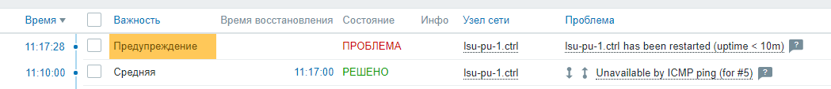

Рисунок 26 – Состояние аварийного события «РЕШЕНО»

1. Вернуться к окну ssh сервера ЦУМ ПТК ЦУМ 1 (объекта № 1, Санкт-Петербург) и выполнить выключение сервера ЛСУ объекта № 1 Санкт-Петербург «lsu-pu-1-1», введя в терминале команду и после нажав «Enter»:

$ sh ipmiPowerOff.sh; date

1. Вернуться к окну браузера (меню «Мониторинг» -> «Проблемы»). Опрос по ICMP ping выполняется раз в одну минуту и выключение происходит не мгновенно, поэтому через 0-2 минуты должно создаться новое аварийное событие (в зависимости от разницы времени опроса и времени выключения оборудования), и в течение еще одной минуты на экране должно отобразиться сообщение об этом аварийном событии (узел сети lsu-pu-1-1 «Недоступно по ICMP ping (в течение #1)»).
2. Для перехода к настройке параметров сервера ЛСУ объекта № 1 Санкт-Петербург в таблице списка аварийных событий в строке нового сообщения в столбце «Узел сети» нажать на «lsu-pu-1-1». В контекстном меню нажать кнопку «Настройка».
3. Для возврата исходного значения макроса {$ICMP.TIMEOUT} в верхнем меню слева нажать кнопку «lsu-pu-1-1», затем строкой ниже нажать на кнопку «Макросы».
4. Далее в строке {$ICMP.TIMEOUT} в столбце «Значение» заменить значение на «#3» и нажать синюю кнопку «Обновить». На экране вверху должно появиться сообщение «Узел сети обновлен». Теперь порог срабатывания аварийного события недоступности узла по ICMP ping для сервера ЛСУ объекта № 1 Санкт-Петербург «lsu-pu-1-1» установлен в 3 опроса.
5. Вернуться к окну ssh сервера ЦУМ ПТК ЦУМ 1 (объекта № 1 Санкт-Петербург) и выполнить включение сервера ЛСУ объекта № 1 Санкт-Петербург «lsu-pu-1-1», введя команду и после нажав «Enter»:

$ sh ipmiPowerOn.sh; date

1. Завершить ssh сессию, закрыв окно Windows PowerShell.
2. Для выхода из аккаунта на вкладке подсистемы мониторинга в нижнем левом углу нажать кнопку «Выход».
3. Закрыть окно браузера.

2.2.3.3 Проверка возможности удаленной перезагрузки и обновления ПО.

Исходные данные для проверки:

* имя пользователя (логин), пароль и IP-адрес для доступа к серверу ЦУМ ПТК ЦУМ 1 (объекта № 1 Санкт-Петербург);
* имя пользователя (логин) и пароль для доступа на сервер ЛСУ объекта № 1 Санкт-Петербург.

Ожидаемый результат: после перезагрузки ОС виртуальной машины восстанавливается исходное состояние файловой системы сервера ЛСУ объекта № 1 Санкт-Петербург.

Порядок выполнения проверки:

1. Убедиться, то задействованное оборудование подключено в соответствии со схемой организации связи ОПН-КИ-10-09-20-РД Изм.2. Убедиться, что рабочее место администратора (АРМ администратора) включено и готово к работе.
2. На АРМ администратора открыть новое окно Windows PowerShell. Для проверки режима сетевой загрузки на сервере ЛСУ объекта № 1 Санкт-Петербург зайти по ssh на сервер ЦУМ ПТК ЦУМ 1 (объекта № 1 Санкт-Петербург) и выполнить следующие команды:

# ssh [логин на сервере ЦУМ ПТК ЦУМ 1 (объекта № 1 Санкт-Петербург)]@[IP сервера ЦУМ ПТК ЦУМ 1 (объекта № 1 Санкт-Петербург)]

# cd bootTesting

# sh runBootTest.sh

1. В результате выполнения данных команд откроются два окна как показано на рисунке 27;

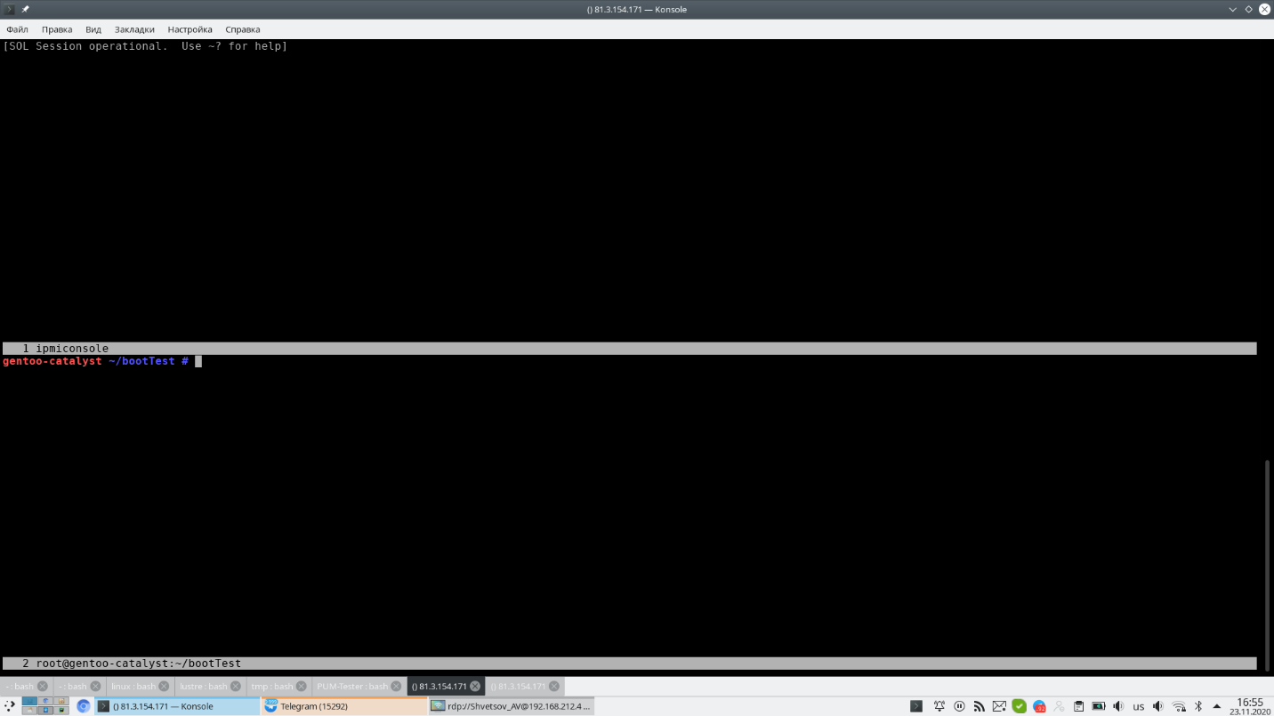

Рисунок 27 – Подключение по сериал консоли к серверу ЛСУ (верхний экран) и текущая машина (нижний экран)

1. Перезапустить сервер ЛСУ объекта № 1 Санкт-Петербург по питанию, запустив скрипт ipmiPowerReset.sh:

# sh ipmiPowerReset.sh

1. После чего в верхнем окне появятся сообщения загрузки сервера как показано на рисунках 28 – 30;

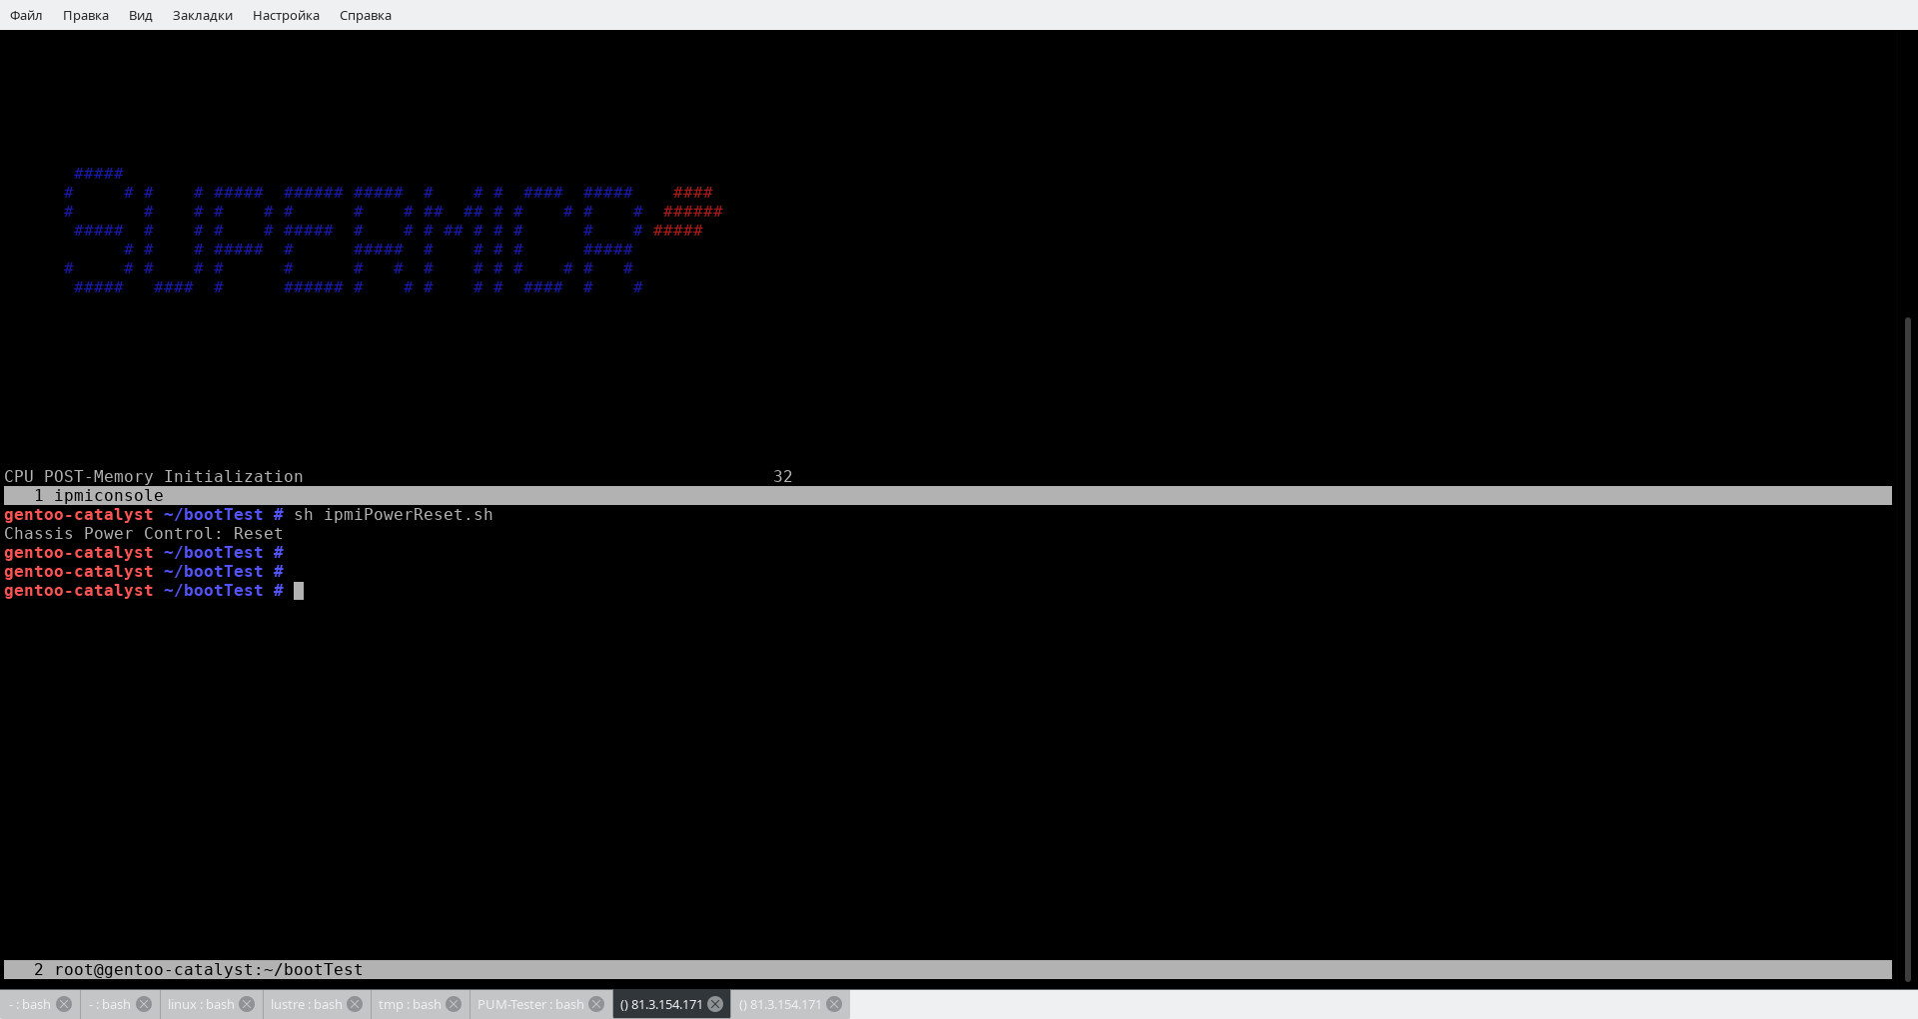

Рисунок 28 – Сообщения загрузки сервера (фрагмент 1)

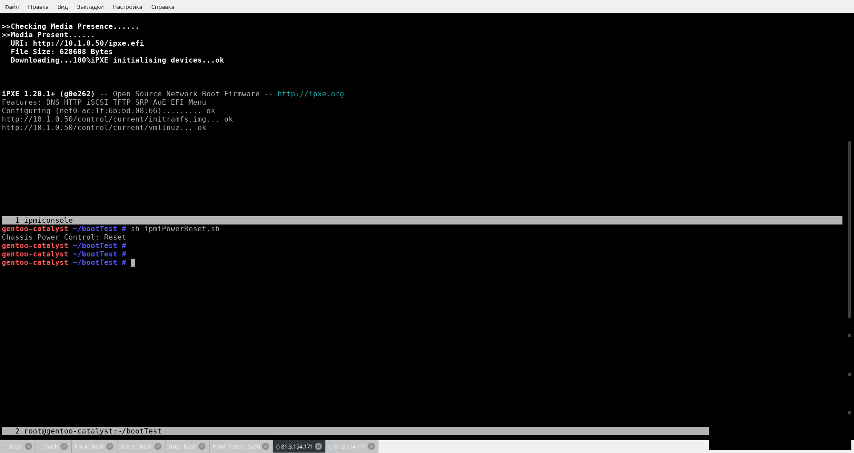

Рисунок 29 – Сообщения загрузки сервера (фрагмент 2)

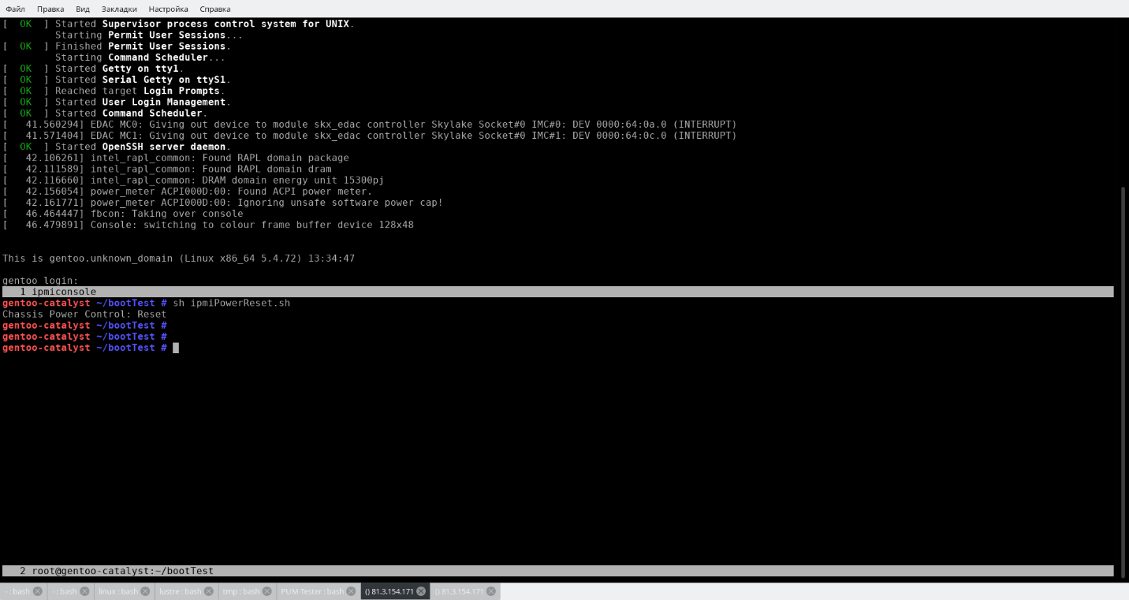

Рисунок 30 – Сообщения загрузки сервера (фрагмент 3)

1. С помощью комбинации клавиш Ctrl-A-TAB надо переключиться на верхнее окно, там ввести логин и пароль от сервера ЛСУ объекта № 1 Санкт-Петербург. Затем выполнить команды:

# ip a

# ls

# touch testfile

Последняя команда создаст файл с именем testfile в каталоге у root

# ls –l testfile

Результат выполнения команд представлен на рисунке 31.

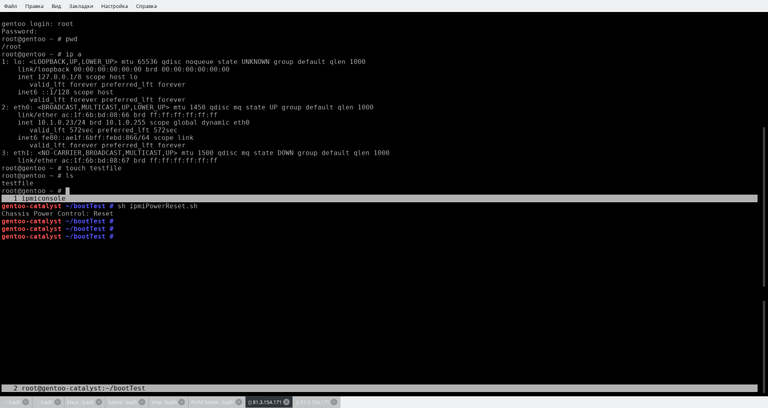

Рисунок 31 – Результат выполнения команд, шаг 6

1. Затем снова перезапустить сервер ЛСУ объекта № 1 Санкт-Петербург. Для этого надо переключиться в нижнее окно с помощью сочетания клавиш Ctrl-A-TAB и выполнить скрипт:

# sh ipmiPowerReset.sh

1. После загрузки системы необходимо войти в систему на сервере ЛСУ объекта № 1 Санкт-Петербург, перейдя на верхнее окно с помощью комбинации Ctrl-A-TAB и введя логин и пароль для входа в сервера ЛСУ объекта № 1 Санкт-Петербург, и выполнить команды:

# ip a

# pwd

# ls –l testfile

Результат выполнения команд представлен на рисунке 32.

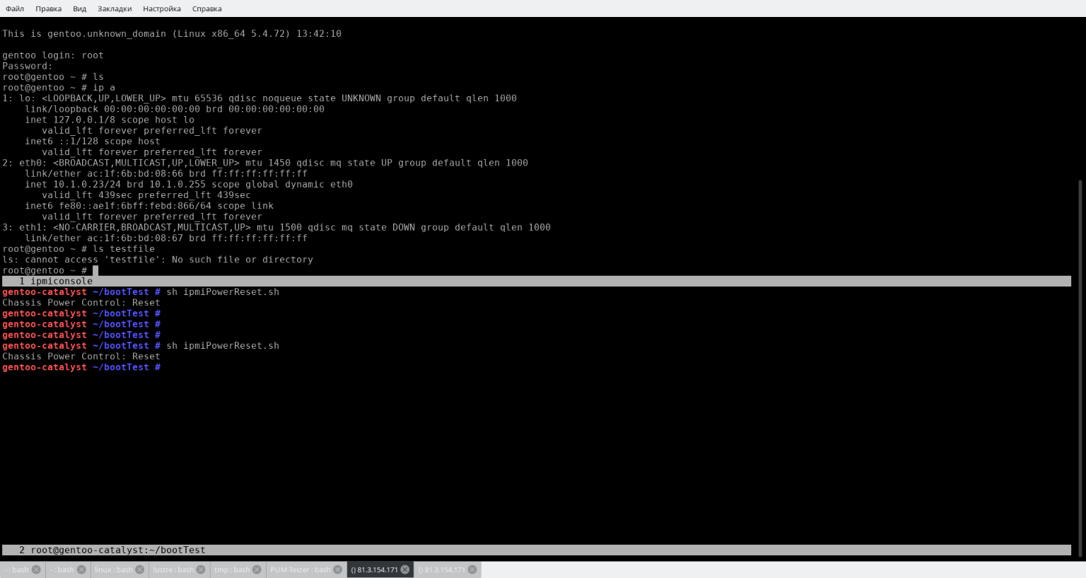

Рисунок 32 – Результат выполнения команд, шаг 8

1. Последняя команда покажет, что файл testfile не существует. Это означает что система загружена только в оперативную память и после перезапуска приходит снова в исходное состояние эквивалентное исходному образу ОС.
2. На сервере сетевой загрузки разместить обновление сервера ЛСУ объекта № 1 Санкт-Петербург путем распаковки архива обновления в /var/www/boot/lsu и обновления символической ссылки /var/www/boot/lsu/current.
3. Перезапустить сервер ЛСУ объекта № 1 Санкт-Петербург и проверить, что сменилась версия путём проверки содержимого файла /etc/lsu-version на сервере ЛСУ объекта № 1 Санкт-Петербург.
4. Замерить время перезагрузки сервера ЛСУ объекта № 1 Санкт-Петербург со сменой версии ПО.

2.2.3.4 Проверка обработки неверного формата и подтверждения значимых действий АРМ СУМ КС для предотвращения неверных действий пользователей.

Исходные данные для проверки:

1. адрес виртуальной машины (ВМ) АРМ СУМ КС для проведения испытаний (далее – АРМ);
2. Имя пользователя (логин) и пароль администратора АРМ;
3. перечень значимых действий:
   1. удаление коммутатора (выполняется путем выбора меню - «Коммутаторы», откроется список коммутаторов, нажать красную кнопку «Удалить коммутатор»);
   2. удаление сеанса связи (выполняется путем выбора меню - «Сеанс связи», а затем «Сеанс передачи данных» или «Сеанс передачи ключей», откроется список сеансов, нажать на номер заказа в первом столбце, откроется, форму сеанса, кнопка «Удалить»);
   3. удаление клиентского соединения (выполняется путем выбора меню - «Коммутаторы», откроется список коммутаторов, нажать на список клиентских соединений коммутатора, нажать красную кнопку «Удалить клиентское соединение»);
   4. блокировка пользователя (выполняется путем выбора меню – «Пользователи», откроется список пользователей, нажать красную кнопку «Заблокировать»).
   5. удаление пользователя (выполняется путем выбора меню – «Пользователи», откроется список пользователей, нажать красную кнопку «Удалить»).

Ожидаемый результат: ответы АРМ на действия пользователя соответствуют ответам, приведенным ниже.

Порядок проведения проверки:

Перечень значимых действий проверяется выборочно, типовым способом, приведенным на примере действия «Проверка удаления коммутатора».

1. Убедиться, то задействованное оборудование подключено в соответствии со схемой организации связи ОПН-КИ-10-09-20-РД Изм.2. Убедиться, что рабочее место администратора (АРМ администратора) включено и готово к работе.
2. На АРМ администратора открыть браузер (Яндекс.Браузер).
3. Набрать в адресной строке браузера адрес для подключения к АРМ СУМ КС, указанный администратором, и нажать «Enter». Должно открыться окно входа АРМ СУМ КС.
4. Для выполнения авторизации в окне входа АРМ СУМ КС ввести данные пользователя (имя пользователя и пароль), которые сообщил перед началом испытания администратор, и нажать кнопку «Подтвердить» (Рисунок 33).

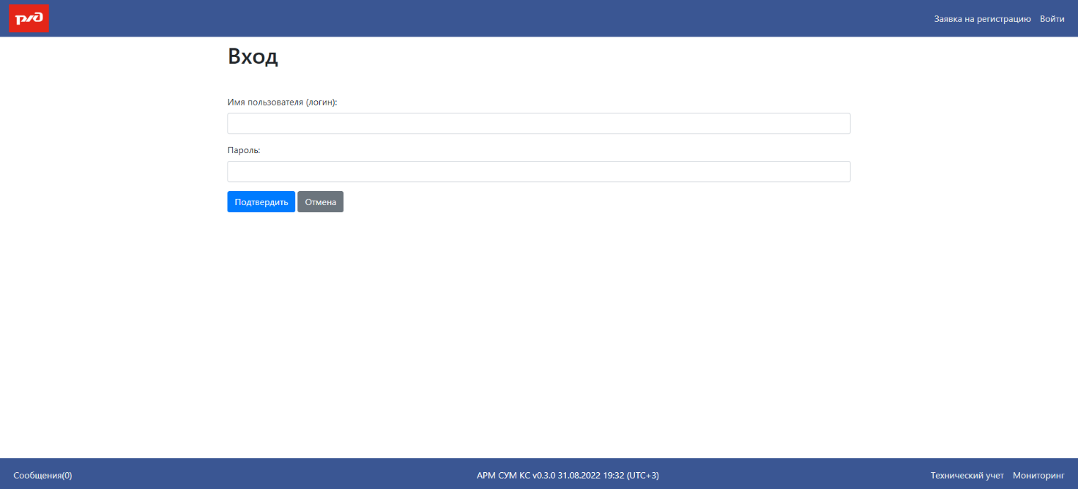

Рисунок 33 – Окно авторизации в АРМ СУМ КС

1. Проверить, что для удаления коммутатора из АРМ СУМ КС требуется подтверждение «Да/Нет», для этого следует:
   1. Выбрать пункт меню «Устройства», а затем нажать «Коммутаторы» (Рисунок 34).

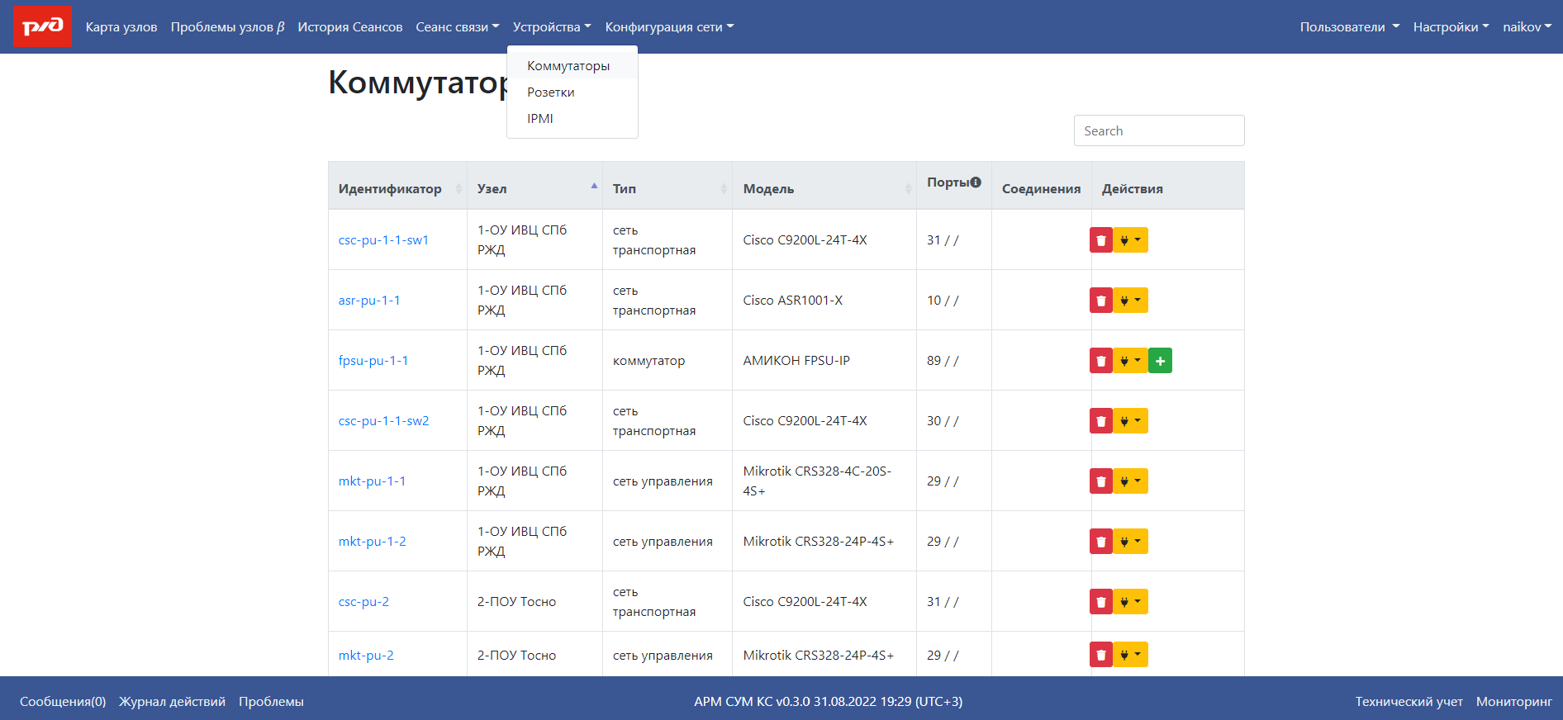

Рисунок 34 – Вид окна списка коммутаторов

* 1. Навести курсор на красную кнопку со значком корзины напротив коммутатора (например, коммутатор Cisco 9200 объекта № 2 ст. Тосно «csc-pu-2»). Появится подсказка «Удалить коммутатор». Нажать на эту кнопку (Рисунок 35).

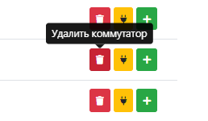

Рисунок 35 – Вид подсказки, при наведении на кнопку удаления в окне «Список коммутаторов»

* 1. Появится диалоговое окно «Да/Нет». Нажать на кнопку «Да». (Рисунок 36).

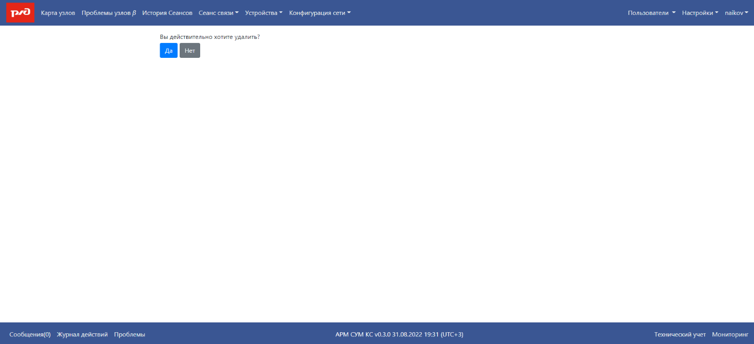

Рисунок 36 – Вид диалогового окна подтверждения удаления

* 1. После нажатия на кнопку «Да» коммутатор будет удален из списка. Результат – отсутствие коммутатора Cisco 9200 объекта № 2 ст. Тосно «csc-pu-2» в списке коммутаторов (Рисунок 37).

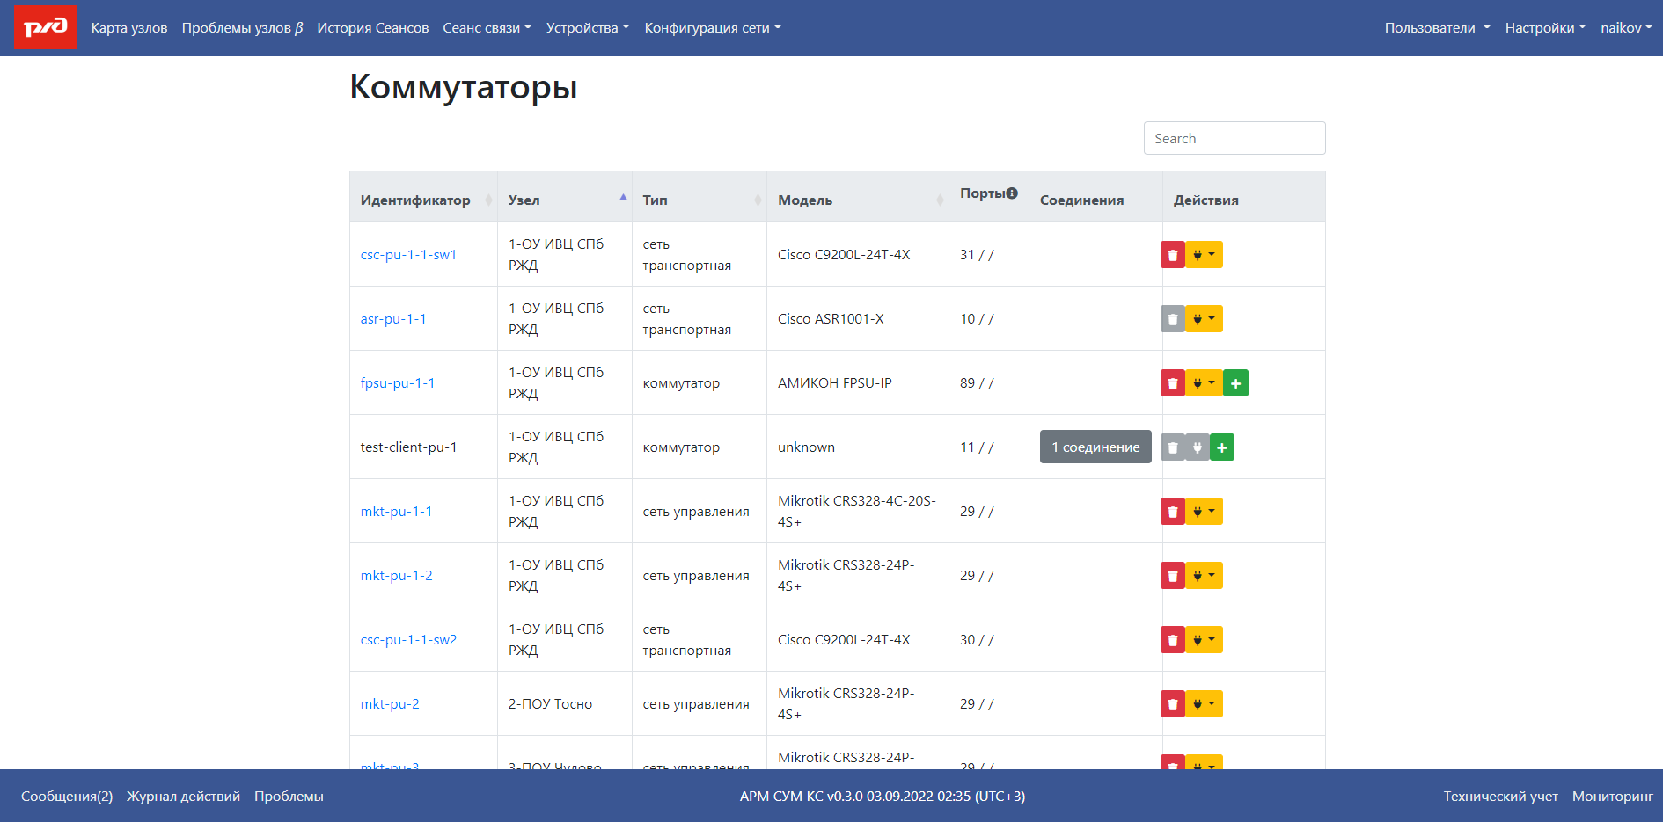

Рисунок 37 – Вид окна обновленного списка коммутаторов

1. Для проверки реакции системы на неверный формат данных в основном меню выбрать «Конфигурация сети», а затем нажать «Конфигурация DHCP». Откроется список зарегистрированных хостов на сервере DHCP (рисунок 38, примерный вид, часть данных скрыта).

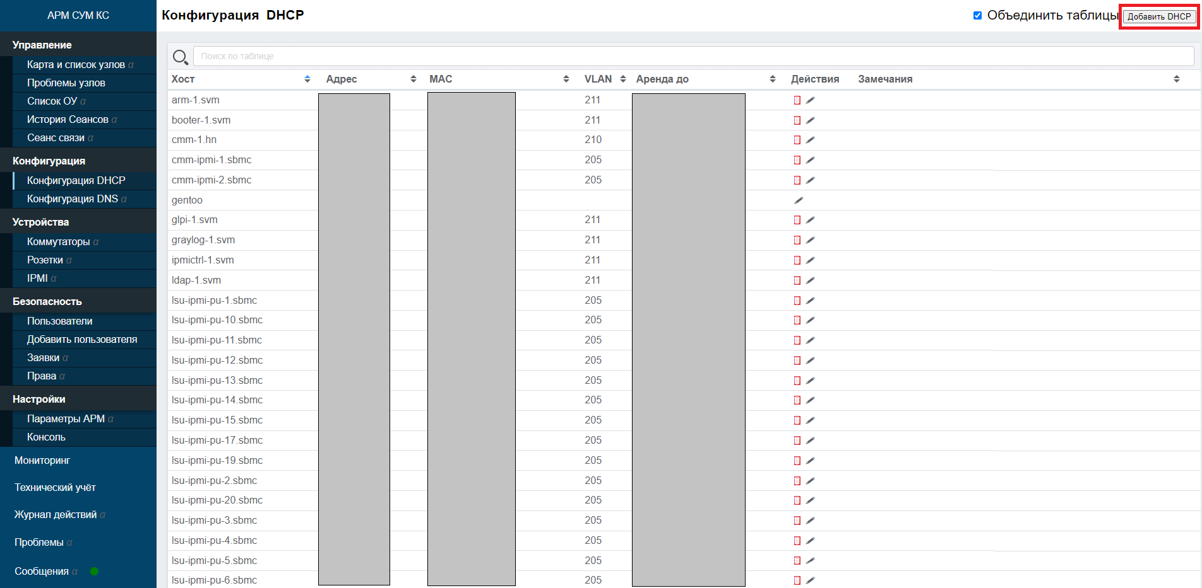

Рисунок 38 – Вид окна списка зарегистрированных хостов на сервере DHCP

1. Нажмите на кнопку «Добавить DHCP» (обведено красным цветом на рисунке П1.7.4.6). Откроется диалоговое окно вида как рисунке 39.

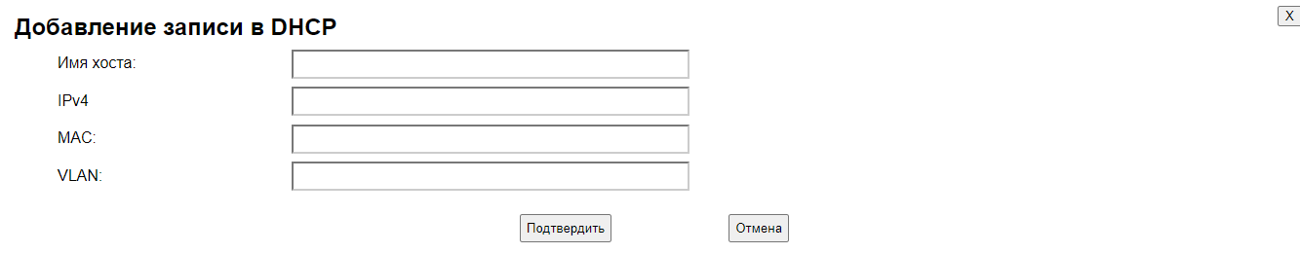

Рисунок 39 – Вид диалогового окна ввода данных по DHCP

1. Ввести неверные данные в поле Ipv4: «10.10.1000.1010». Остальные поля заполнить в правильном формате (Имя хоста: «test1.svm», MAC: «ff:ff:ff:ff:ff:ff», VLAN: «1000») и нажать «Подтвердить». На экране отобразится ошибка (см. рисунок 40).

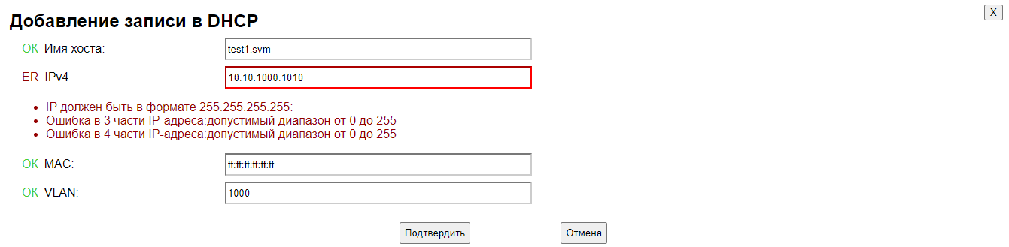

Рисунок 40 – Реакция системы на неверные данные в диалоговом окне

1. Для выхода из аккаунта в верхнем правом углу нажать на имя пользователя и в контекстном меню нажать кнопку «Выйти».
2. Закрыть окно браузера.

2.2.3.5 Проверка функционирования АРМ СУМ КС

Исходные данные для проведения проверки:

* IP-адрес страницы администратора ЦУМ (АРМ СУМ КС), который сообщит перед началом испытания администратор;
* имя пользователя (логин) и пароль для подключения к АРМ СУМ КС, которые сообщит перед началом испытания администратор;
* пароли для новых пользователей, регистрация которых выполняется.

Ожидаемый результат: на всех этапах проверки полученные результаты должны подтверждать функционирование АРМ СУМ КС.

Порядок проведения проверки:

1. Убедиться, то задействованное оборудование подключено в соответствии со схемой организации связи ОПН-КИ-10-09-20-РД Изм.2. Убедиться, что рабочее место администратора (АРМ администратора) включено и готово к работе.
2. На АРМ администратора открыть браузер (Яндекс.Браузер).
3. Набрать в адресной строке браузера адрес для подключения к АРМ СУМ КС, указанный администратором, и нажать «Enter». Должно открыться окно входа АРМ СУМ КС (см. рисунок 41).

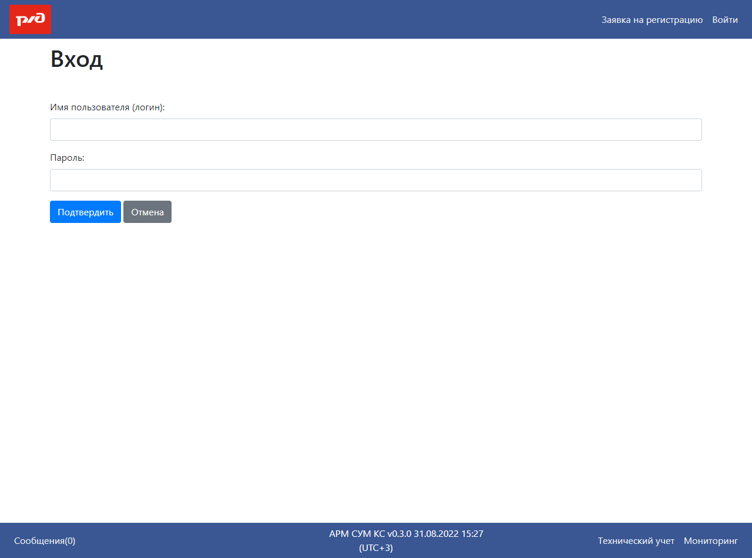

Рисунок 41 – Вход в АРМ

1. Для выполнения авторизации в окне входа АРМ СУМ КС ввести данные пользователя (имя пользователя и пароль), которые сообщил перед началом испытания администратор, и нажать кнопку «Подтвердить».
2. Выбрать пункт меню «Пользователи» (отмечена на рисунке 42), чтобы открыть страницу «Список пользователей» (см. рисунок 43, список пользователей скрыт).

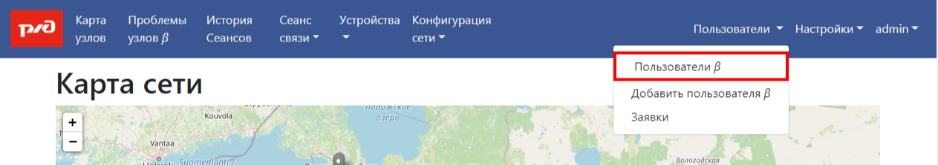

Рисунок 42 – пункт меню «Пользователи»

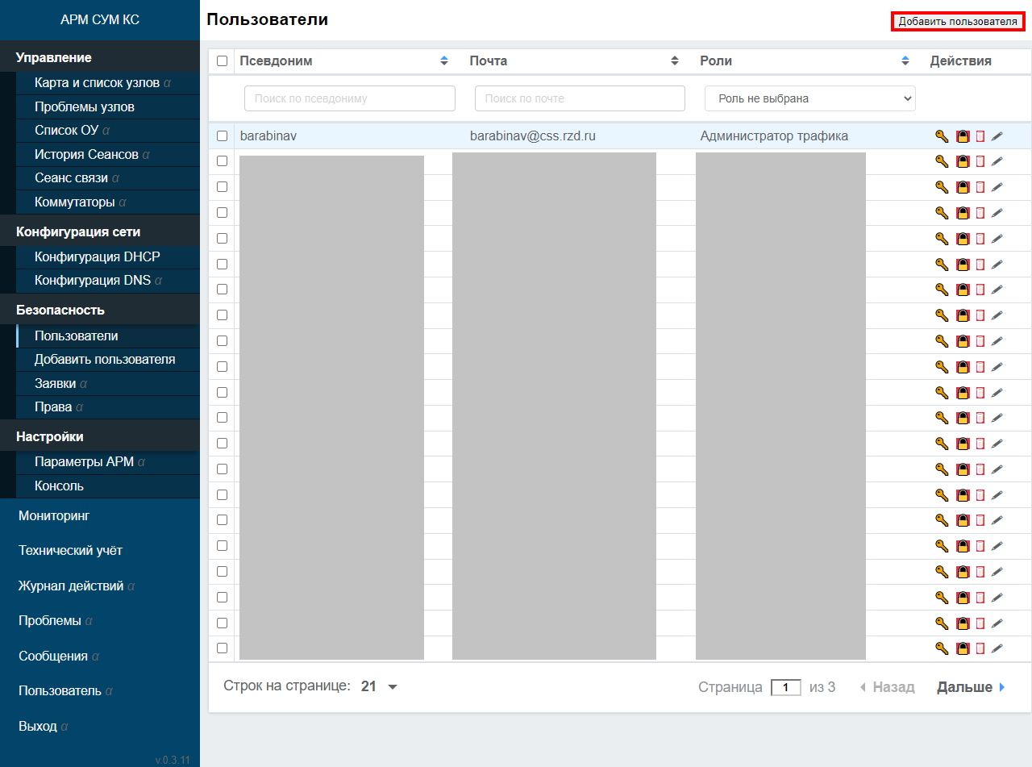

Рисунок 43 – Вид страницы «Пользователи» и кнопка «Добавить пользователя»

1. Нажать «Добавить пользователя» (отмечена на рисунке 43), откроется модальное окно с формой для создания пользователя (см. рисунок 44);

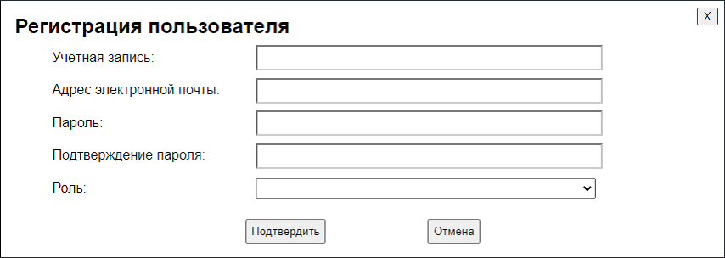

Рисунок 44 – форма «Регистрация пользователя»

1. Заполнить поля формы (см. рисунок 45) и нажать кнопку «Подтвердить»:

– Имя пользователя (логин): testCUMAdmin

– Адрес электронной почты: aa@aa.ru

– Пароль и Подтверждение пароля: <пароль, который сообщит администратор>

– Роль: Администратор ЦУМ

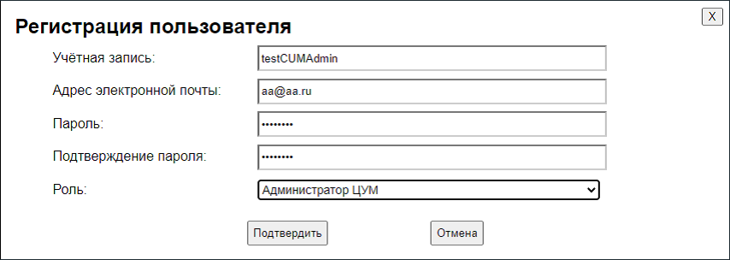

Рисунок 45 –– Пример заполнения формы «Регистрация пользователя»

1. Повторить создание пользователей (повторить действия пп. 6 и 7 настоящего КТЗ) со следующими парами логин/роль:

– логин testTrfAdmin, роль «Администратор траффика»,

– логин testDevAdmin, роль «Администратор Устройств».

Почтовый адрес прежний, пароль и подтверждение пароля сообщает администратор.

1. На странице «Пользователи» (см. рисунок 46) в поисковой строке столбца «Псевдоним» (выделено на рисунке 46) набрать начало логинов тестовых пользователей («test»). В таблице должны отобразиться созданные пользователи.

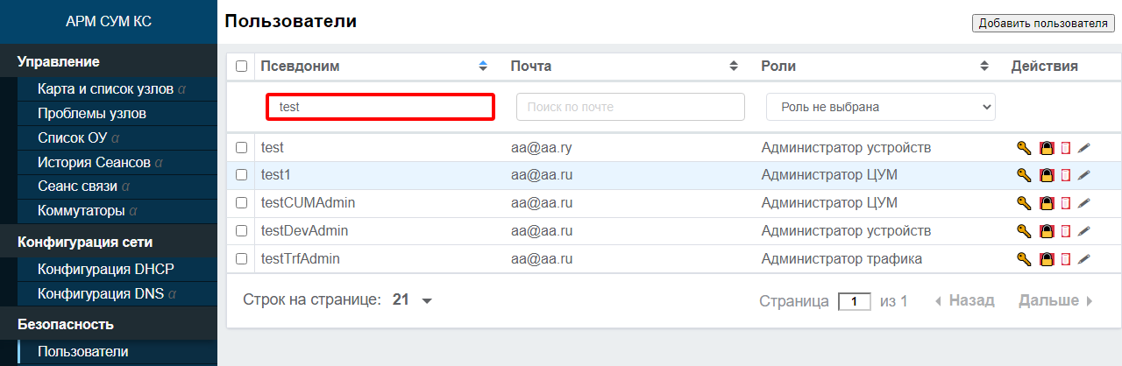

Рисунок 46 – Вид таблицы пользователей с поиском test

1. Для выхода из аккаунта в нижнем левом углу нажать на пункт меню «Выход» (промотать колесиком вниз левое меню).
2. Войти в АРМ СУМ КС от имени пользователя testCUMAdmin, введя логин testCUMAdmin и пароль, который указан при создании пользователя, и нажать кнопку «Подтвердить».
3. На экране АРМ СУМ КС должны отобразиться следующие пункты меню: Карта узлов, Проблемы узлов, История Сеансов, Сеанс связи, Устройства, Конфигурация сети, Пользователи, Настройки, testcumadmin (меню пользователя), Сообщения, Журнал действий, Проблемы, Технический учет, Мониторинг (см. рисунок 47).

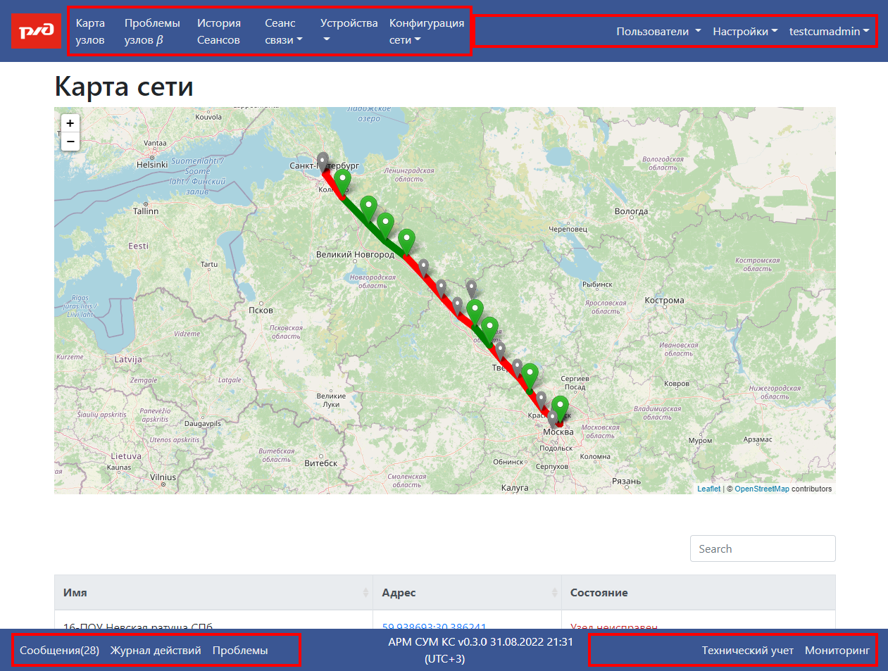

Рисунок 47 – Вид меню пользователя testCUMAdmin

1. При нажатии на имя пользователя в меню (на имя пользователя в правом верхнем углу) должен отобразиться список его прав: (см. рисунок 48): Видит список пользователей, Видит список ЛСУ, Может удалить сессию, Может создать пользователя, Видит сессию, Может остановить ЛСУ, Может запустить ЛСУ, Видит список ОУ, Может удалить пользователя, Может запустить/остановить свитч, Выбирает пользователя для сессии, Может создать сессию.

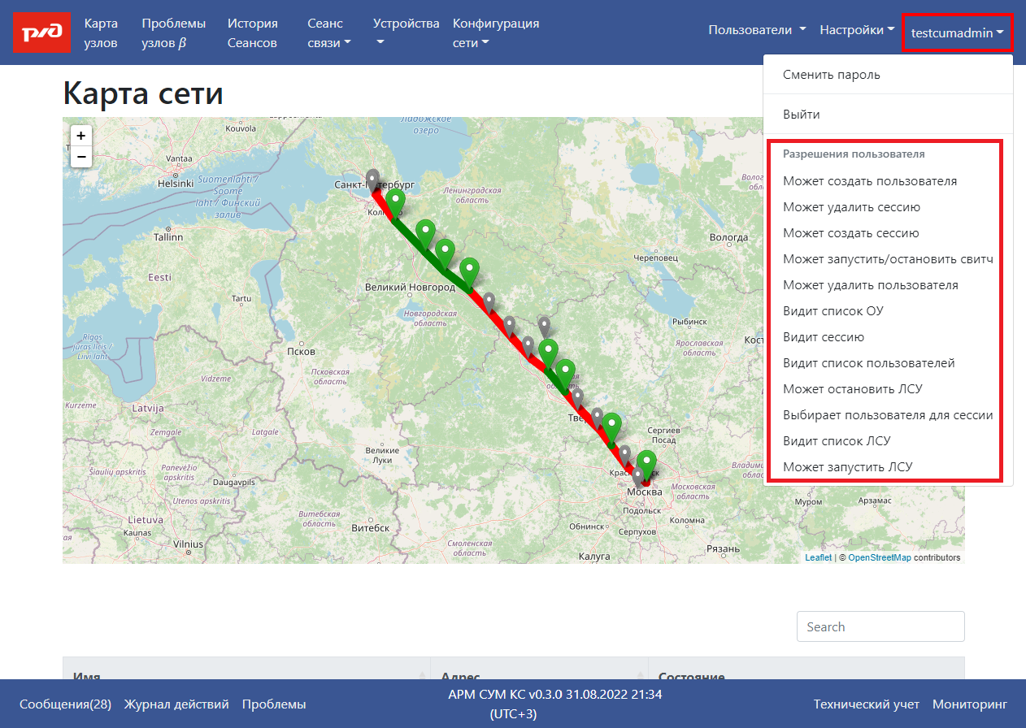

Рисунок 48 – Вид списка прав пользователя testCUMAdmin

1. Произвести выход из аккаунта, нажав в верхнем правом углу на имя пользователя и в контекстном меню нажав кнопку «Выйти».
2. Произвести вход и проверку меню и списка прав пользователя для пользователей testTrfAdmin и testDevAdmin (повторить действия пп. 11-14 настоящего КТЗ и проверить результаты по пп. 16-19 настоящего КТЗ).
3. Для пользователя testTrfAdmin в интерфейсе АРМ СУМ КС должны отобразиться следующие пункты меню: Карта узлов, Проблемы узлов, Устройства, Конфигурация сети, Настройки, testtrfadmin (меню пользователя), Сообщения, Технический учет, Мониторинг (см. рисунок 49).

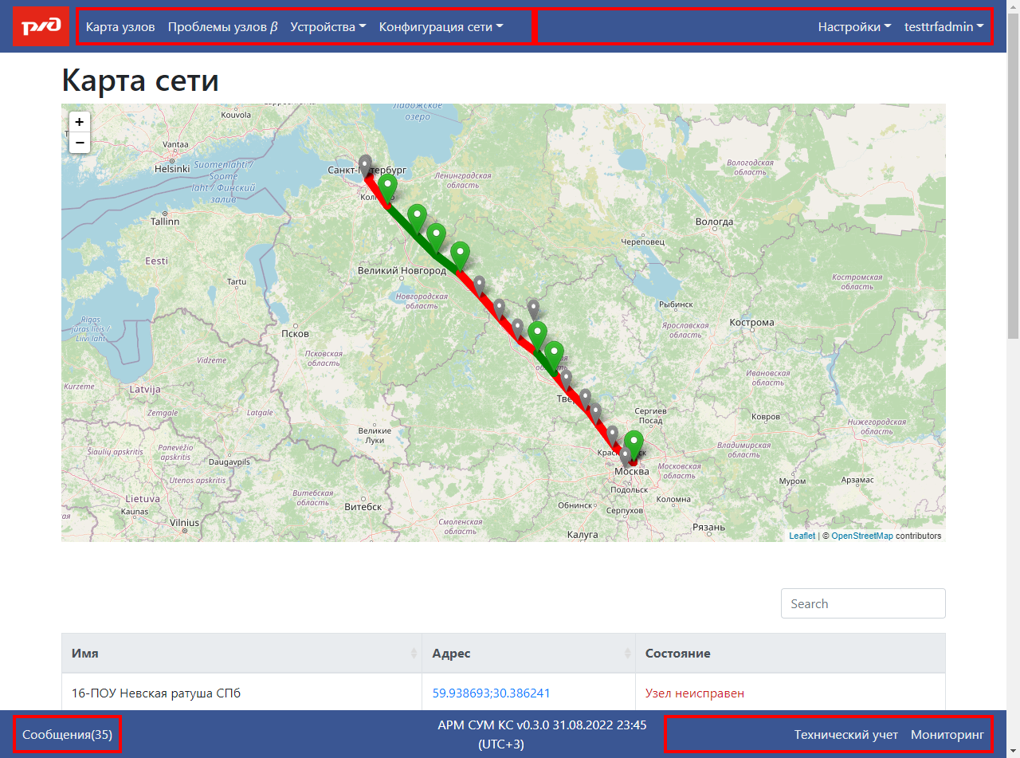

Рисунок 49 – Вид меню пользователя testTrfAdmin

1. Для пользователя testTrfAdmin список его прав: Видит список ЛСУ, Видит список ОУ, Может запустить ЛСУ, Может остановить ЛСУ (см. рисунок 50).

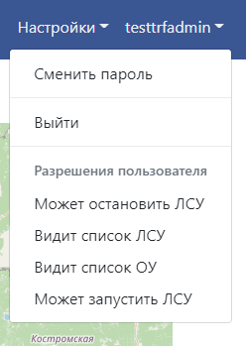

Рисунок 50 – Вид списка прав пользователя testTrfAdmin

1. Для пользователя testDevAdmin в интерфейсе АРМ СУМ КС должны отобразиться следующие пункты меню: Карта узлов, Проблемы узлов, Устройства, Конфигурация Сети, Настройки, testdevadmin (меню пользователя), Сообщения, Технический учет, Мониторинг (см. рисунок 51).

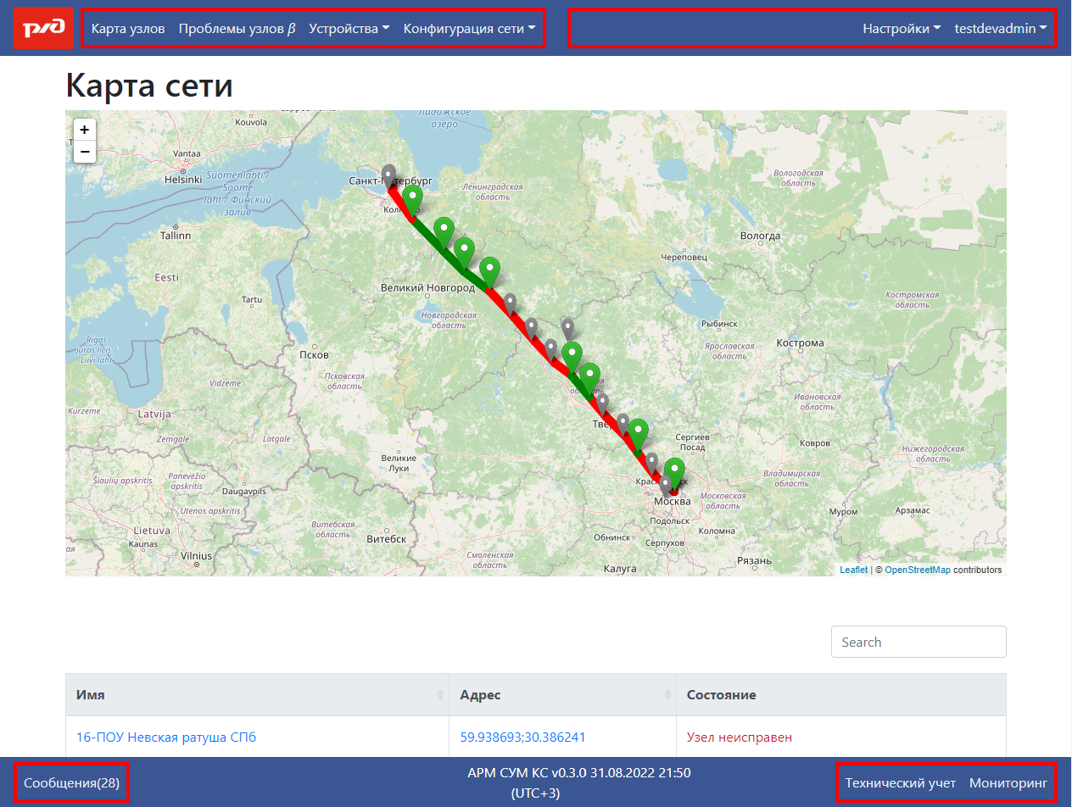

Рисунок 51 – Вид меню пользователя testDevAdmin

1. Для пользователя testDevAdmin список его прав: Видит список ЛСУ, Видит список ОУ, Может запустить ЛСУ, Может остановить ЛСУ (см. рисунок 52).

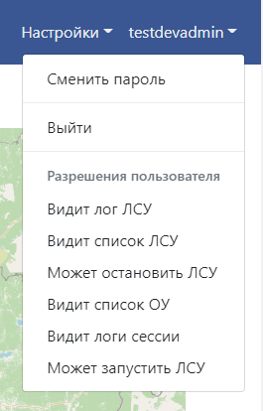

Рисунок 52 – Вид списка прав пользователя testDevAdmin

1. Произвести вход в систему с логином и паролем указанным администратором. Перейти на вкладку «Журнал действий», выбрав соответствующий пункт меню в низу экрана (см. рисунки 53 и 54).

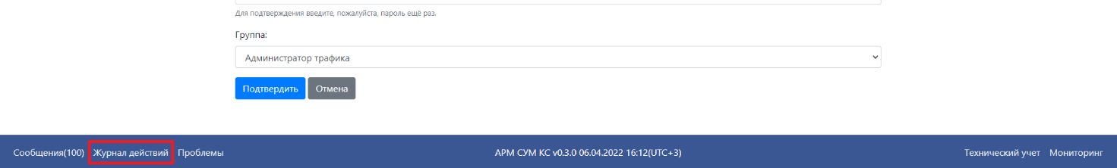

Рисунок 53 – Расположение пункта меню «Журнал действий» в нижнем левом меню

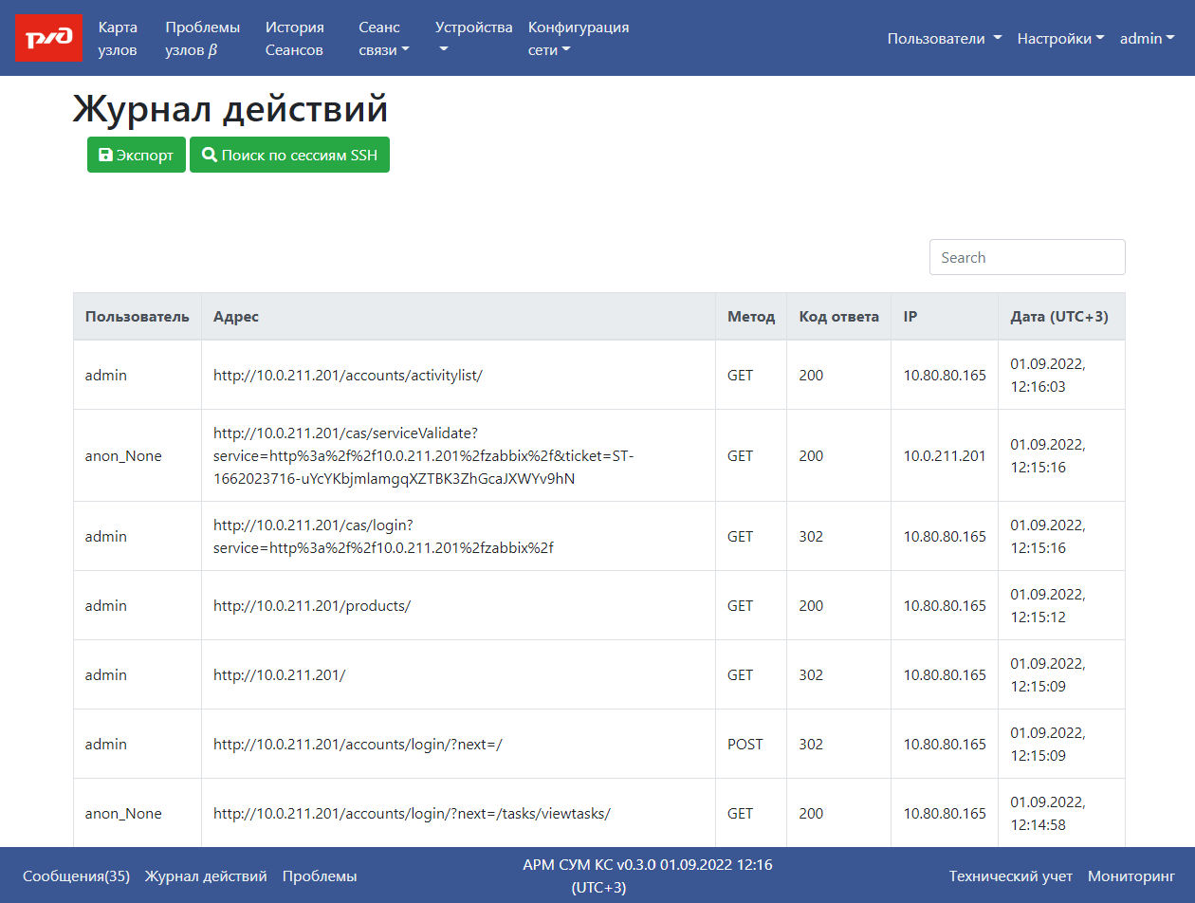

Рисунок 54 –Журнал действий, выполняемых персоналом СУМ КС (примерный вид)

1. Все действия пользователя в системе отражены в «Журнале действий», что позволяет проводить аудит учетных записей. Создание, удаление и редактирование пользователей отражены как запросы типа POST по адресам, содержащих accounts/{create,edit,delete}/{имя_пользователя}. Аналогично в системе отражены и действия с остальными объектами.
2. Чтобы удалить пользователя testCUMAdmin, нужно перейти на страницу «Пользователи», найти пользователя в таблице (см. рисунок 46) и нажать на кнопку корзины напротив этого пользователя, выделенную красным (выделено на рисунке 55). Затем нужно подтвердить действие, нажав в появившемся диалоге на кнопку «Удалить» (выделено красной рамкой на рисунке 55).

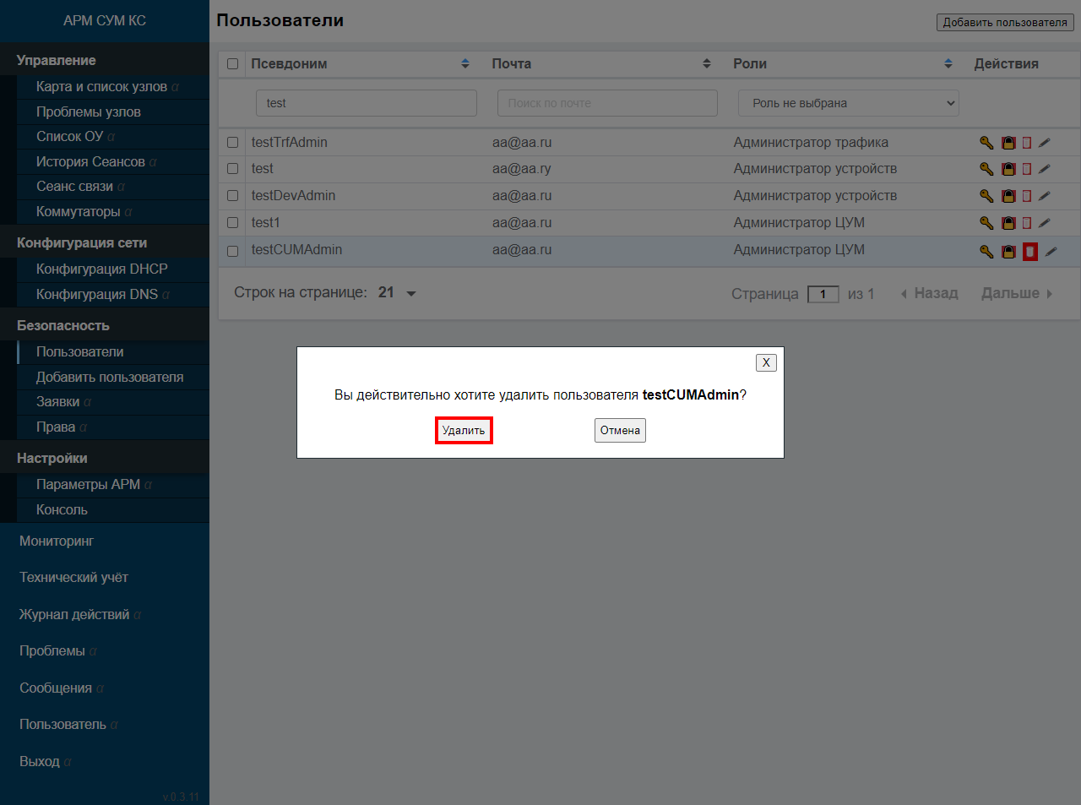

Рисунок 55 – Вид страницы «Пользователи» и диалог подтверждения удаления пользователя testCUMAdmin. Кнопка удаления пользователя testCUMAdmin в таблице выделена красной рамкой. Кнопка «Удалить» в диалоговом окне выделена красной рамкой.

1. Вернуться в журнал действий, ввести в строку поиска testCUMAdmin, нажать Enter. В журнале действий отразятся действия по удалению пользователя testCUMAdmin (см. рисунок 56).

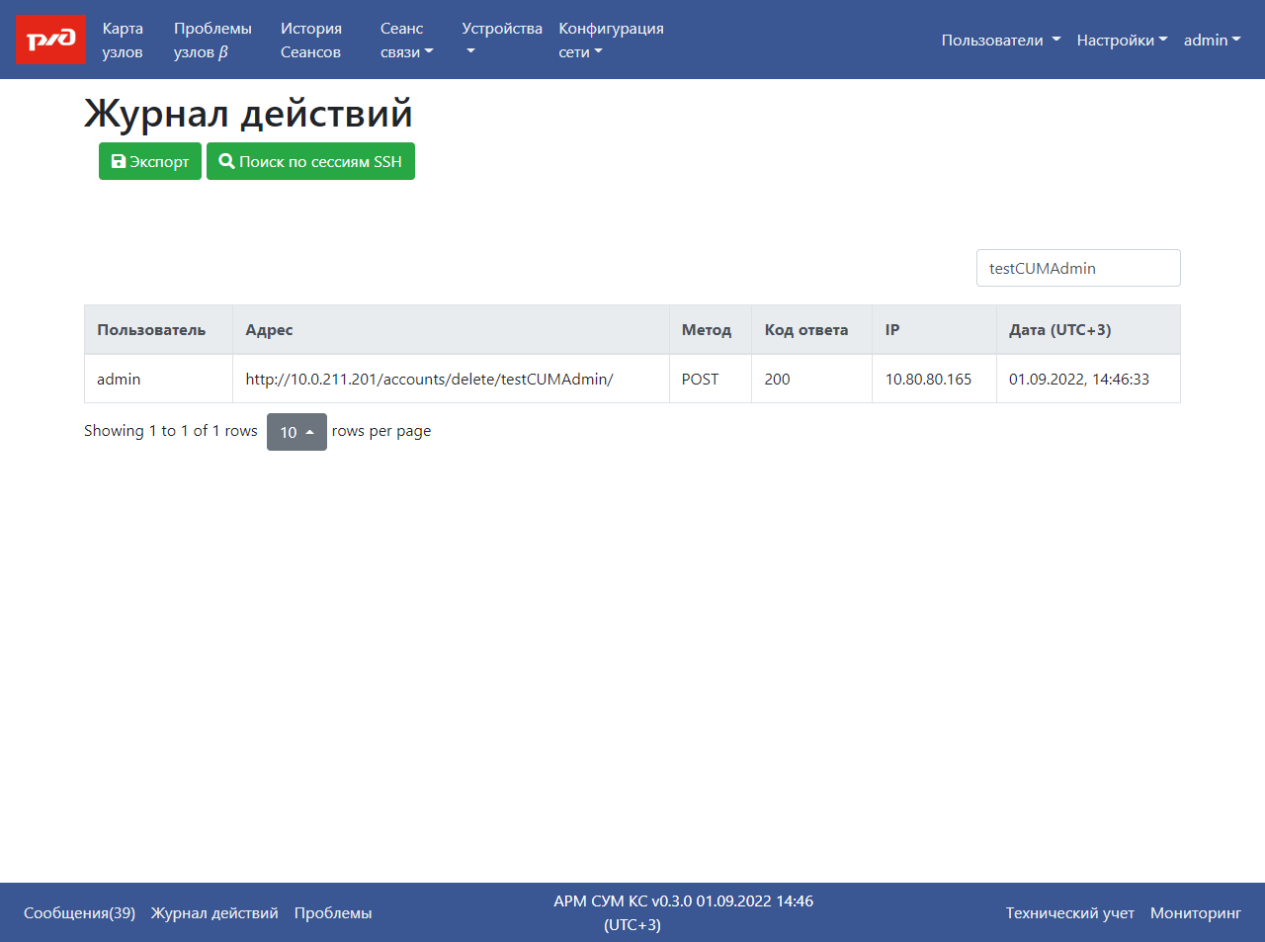

Рисунок 56 –Вид журнала действий после удаления пользователя testCUMAdmin

1. Выбрать пункт меню «Настройки» и в выпадающем списке выбрать пункт меню «Консоль» (см. рисунок 57). В новой вкладке откроется окно консоли АРМ СУМ КС.

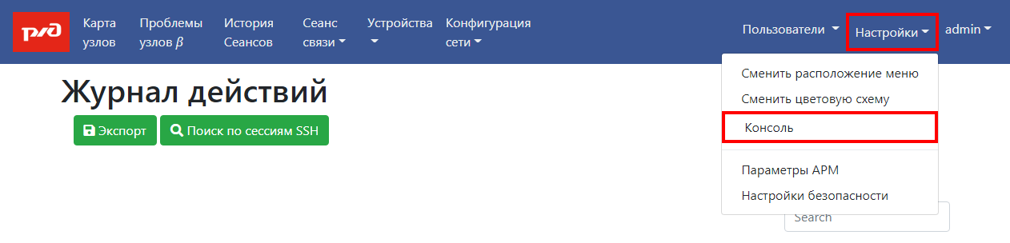

Рисунок 57 – Выбор пункта меню «Консоль» в правом верхнем меню

1. Ввести и выполнить команду «ssh <ip_АРМ>» (адрес АРМ СУМ КС, предоставленный в начале испытаний), чтобы зайти еще раз на сервер АРМ СУМ КС для демонстрации возможностей консоли. При запросе пароля ввести пароль пользователя, предоставленный администратором в начале испытаний (см. рисунок 58).

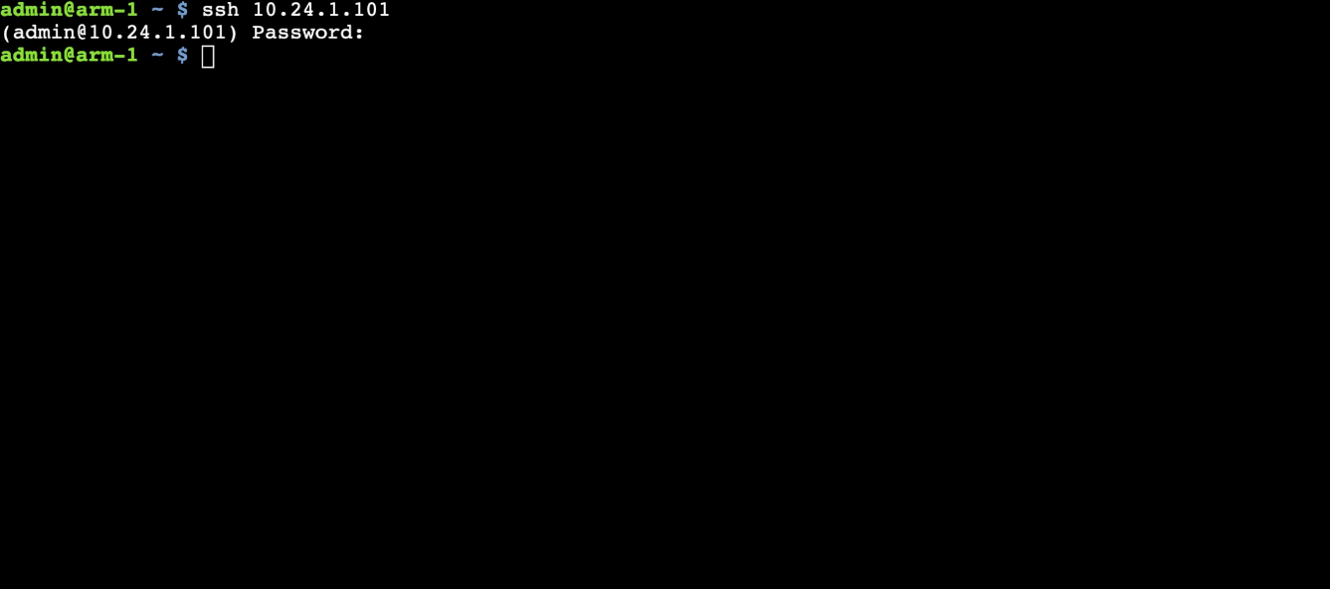

Рисунок 58 – Примерный вид входа по ssh на сервер АРМ СУМ КС по данным пользователя через веб-консоль.

1. Закрыть сессию выходом из веб-консоли, закрыв вкладку браузера.
2. Перейти на вкладку «Журнал действий», выбрав соответствующий пункт меню. Нажать на кнопку «Поиск по сессиям SSH» (см. рисунок 59).

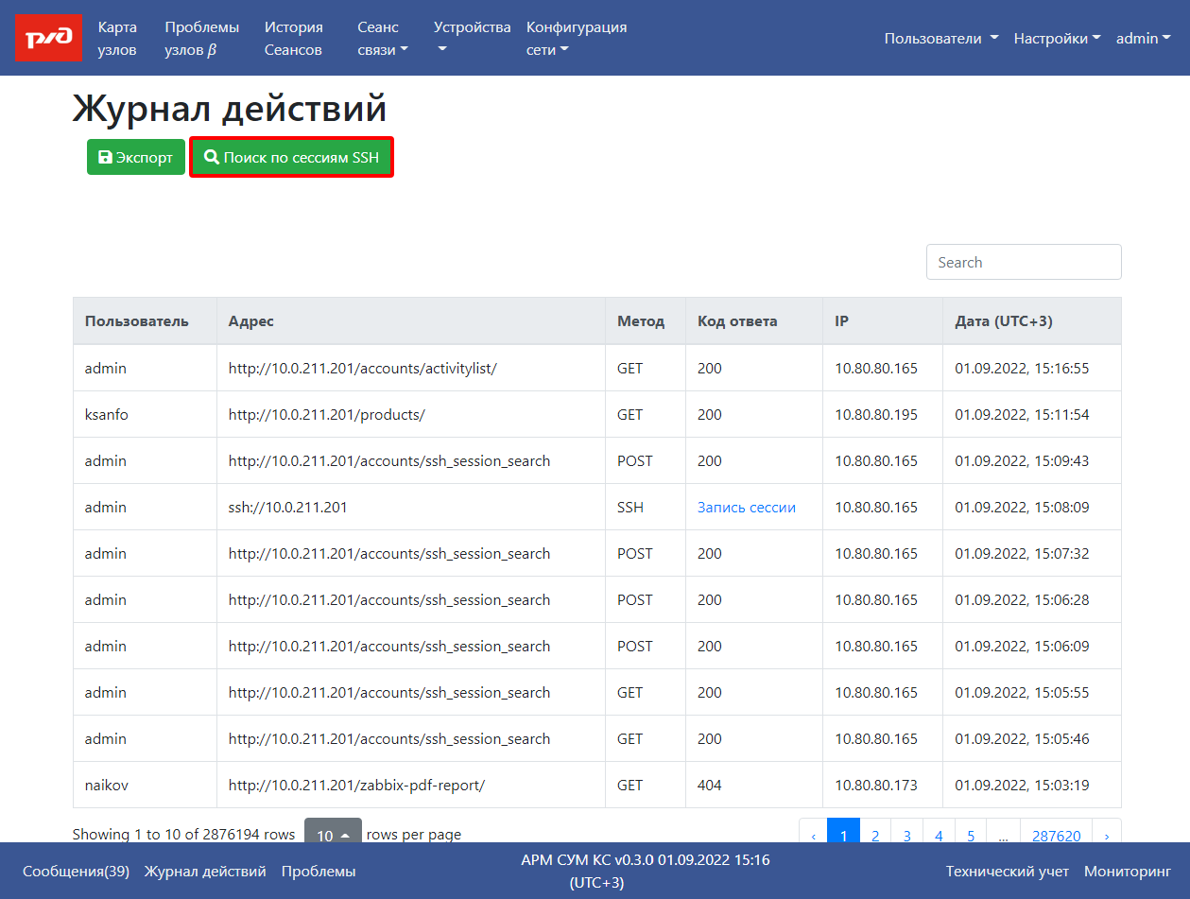

Рисунок 59 – Расположение кнопки «Поиск по сессиям SSH»

1. На открывшейся странице в строке поиска ввести (в поле ввода рядом с надписью «Искать») «ssh <ip_АРМ>» (адрес АРМ СУМ КС, предоставленный в начале испытаний) и нажать кнопку «Ok» (см. рисунок 60). Результат поиска по сессиям SSH отобразится на экране (см. рисунок 61).

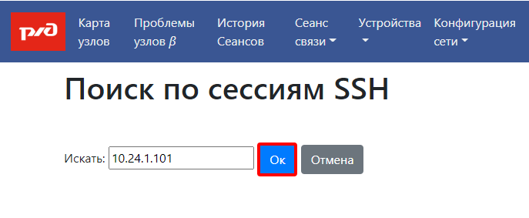

Рисунок 60 – Примерный вид поискового запроса по сессиям SSH. Кнопка запроса поиска выделена красным.

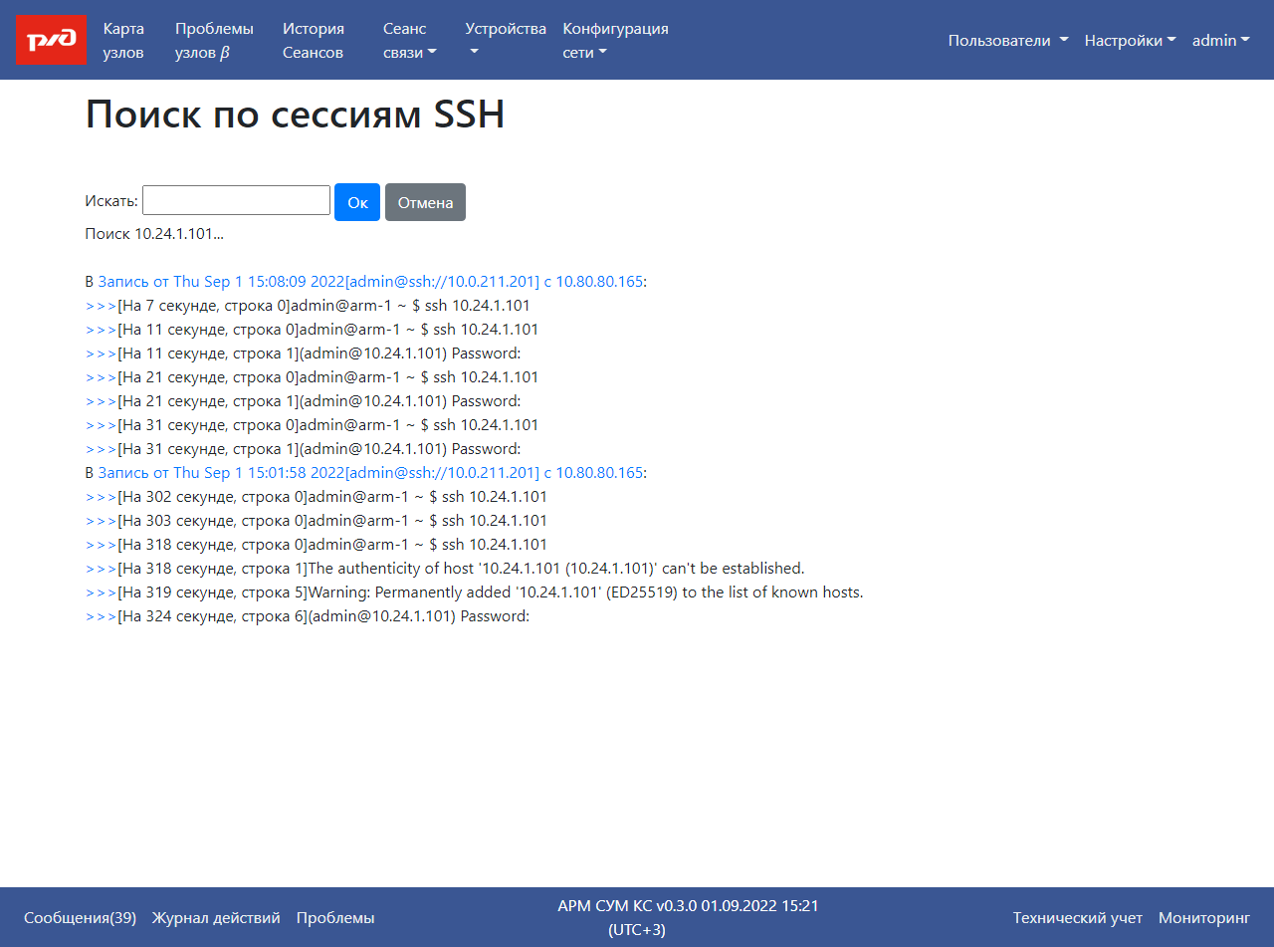

Рисунок 61 – Примерный вид результата поиска по сессиям SSH по IP

1. Для поиска действий конкретного пользователя в поле поиска ввести имя пользователя, указанное администратором и нажать кнопку «Ok». Результат поиска отобразится на странице (см. рисунок 62)

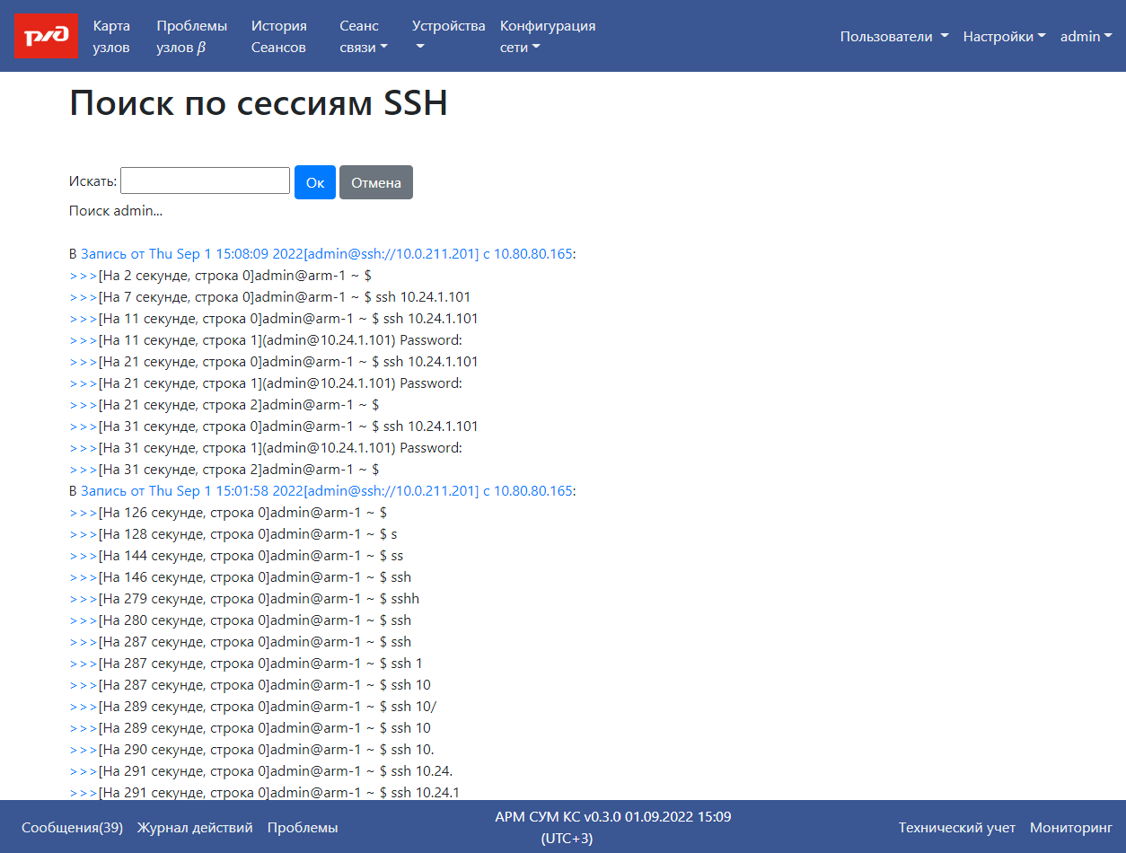

Рисунок 62 – Примерный вид результата поиска по сессиям SSH по пользователю

1. Для выхода из аккаунта в верхнем правом углу нажать на имя пользователя и в контекстном меню нажать кнопку «Выйти».
2. Закрыть окно браузера.

2.2.3.6 Проверка автоматической загрузки состава оборудования и логических ресурсов.

Исходные данные для проведения проверки:

* имя пользователя (логин), пароль и IP-адрес для подключения к серверу ЦУМ ПТК ЦУМ 1 (объекта № 1 Санкт-Петербург), которые сообщит перед началом испытания администратор;
* имя пользователя (логин), пароль и IP-адрес для подключения к странице подсистемы технического учета, которые сообщит перед началом испытания администратор.

Ожидаемый результат:

* на экране должны автоматически загрузиться сведения о процессоре;
* на вкладке «Компьютер» имеются сведения о местоположении.

Порядок выполнения проверки:

1. Убедиться, то задействованное оборудование подключено в соответствии со схемой организации связи ОПН-КИ-10-09-20-РД Изм.2. Убедиться, что рабочее место администратора (АРМ администратора) включено и готово к работе.
2. На АРМ администратора открыть браузер (Яндекс.Браузер).
3. Набрать в адресной строке браузера адрес для подключения к АРМ СУМ КС, указанный администратором, и нажать «Enter». Должно открыться окно входа АРМ СУМ КС.
4. Для выполнения авторизации в окне входа АРМ СУМ КС ввести данные пользователя (имя пользователя и пароль), которые сообщил перед началом испытания администратор, и нажать кнопку «Подтвердить».
5. Далее перейти в подсистему технического учета путём нажатия на кнопку «Технический учет» окна АРМ.
6. Перейти на вкладку «Активы» -> «Компьютеры». На открывшейся странице нажать на имени сервера ЛСУ объекта № 1 Санкт-Петербург «lsu-pu-1-1» (см. рисунок 63)

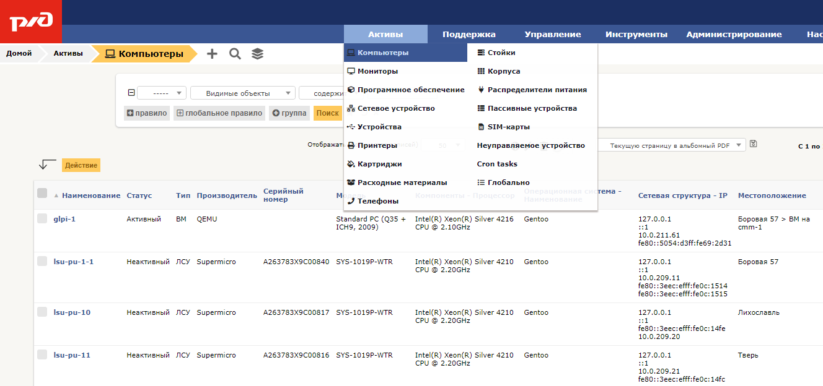

Рисунок 63 – Переход к настройкам «Компьютеров»

1. В левом меню выбрать «Компоненты». Затем отметить процессор «Intel® Xeon® Silver 4210 CPU @ 2.20GHz» (щелкнуть в поле рядом с названием) и нажать кнопку «Действие» (см. рисунок 64).

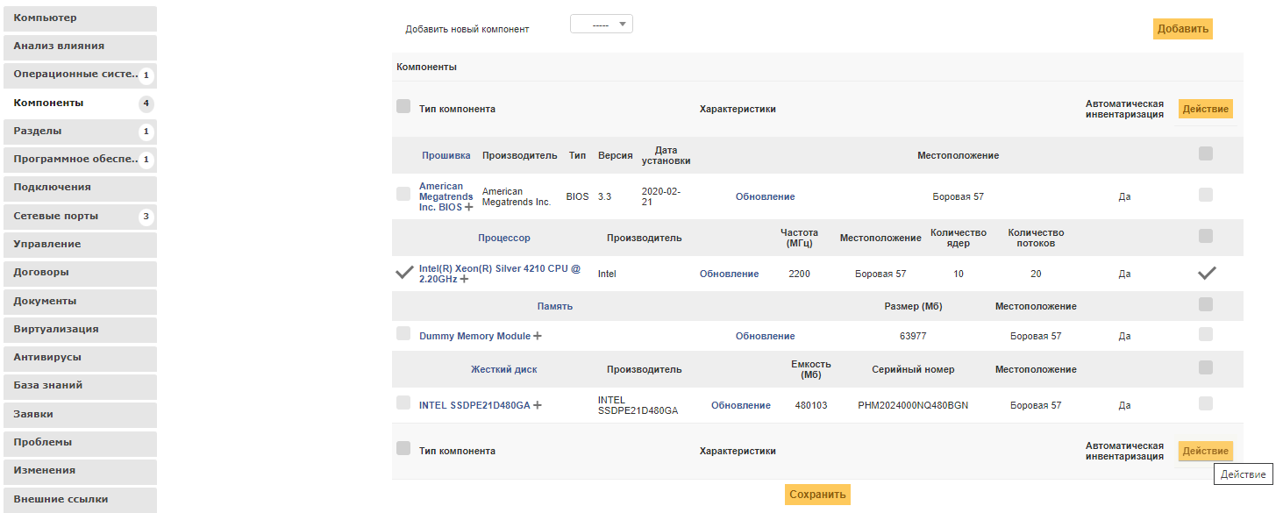

Рисунок 64 – Переход к компонентам ЛСУ

1. Во всплывающем окне выбрать «Действие: Разорвать связь», «Выбрать равных для Процессоры: Первый объект» и нажать кнопку «Разорвать связь» (см. рисунок 65).

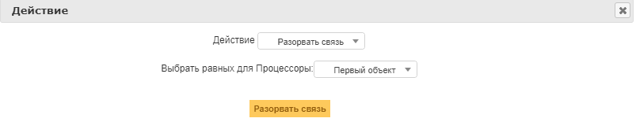

Рисунок 65 – Разрыв связи ЛСУ с процессором

1. Убедиться, что в меню компоненты не отображаются сведения о процессоре (см. рисунок 66).

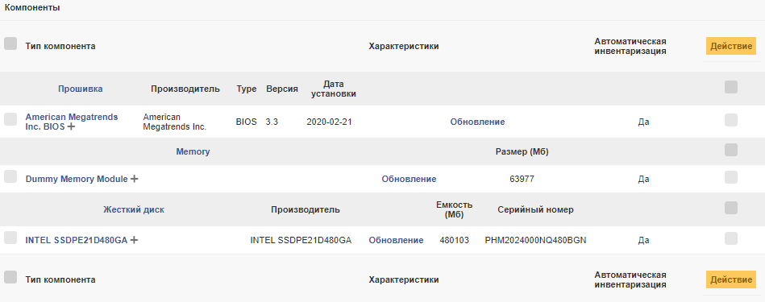

Рисунок 66 – Отсутствие сведений о процессоре

1. На АРМ администратора открыть окно Windows PowerShell (командная строка Windows) и выполнить команду подключения по ssh к серверу ЦУМ ПТК ЦУМ 1 (объекта № 1 Санкт-Петербург): «ssh [логин на сервере ЦУМ ПТК ЦУМ 1 (объекта № 1 Санкт-Петербург), который сообщит перед началом испытания администратор]@[IP сервера ЦУМ ПТК ЦУМ 1 (объекта № 1 Санкт-Петербург)]» и нажать «Enter».
2. Ввести пароль, полученный у администратора, и нажать «Enter».
3. Выполнить перезагрузку сервера ЛСУ объекта № 1 Санкт-Петербург «lsu-pu-1-1», введя в терминале команды и после нажав «Enter»:

$ cd bootTesting

$ sudo sh ipmiPowerReset.sh; date

1. Завершить ssh сессию, закрыв окно Windows PowerShell.
2. Вернуться к окну браузера, через 5 минут выполнить перезагрузку страницы браузера (F5). На экране должны автоматически загрузиться сведения о процессоре.
3. Перейти в левом меню на вкладку «Компьютер». На открывшейся странице имеются сведения о местоположении, для подробных сведений навести на кнопку «i». Прочую дополнительную информацию можно заполнить в поле «Комментарии» и нажать «Сохранить» (см. рисунок 67).

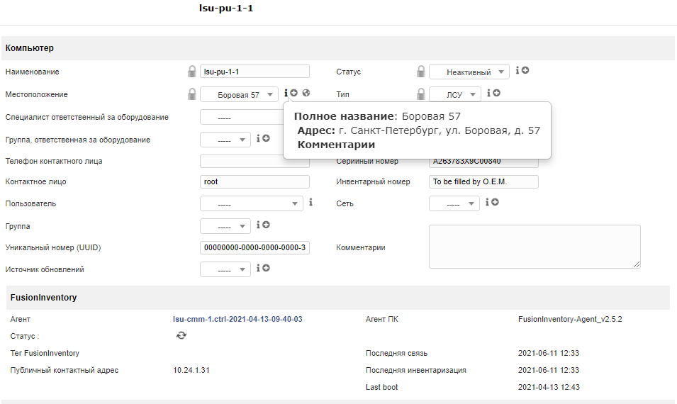

Рисунок 67 – Общие сведения об оборудовании

1. В поле «Местоположение» нажать на кнопку «i». На открывшейся странице имеются поля для координат «Широта» и «Долгота». (см. рисунок 68).

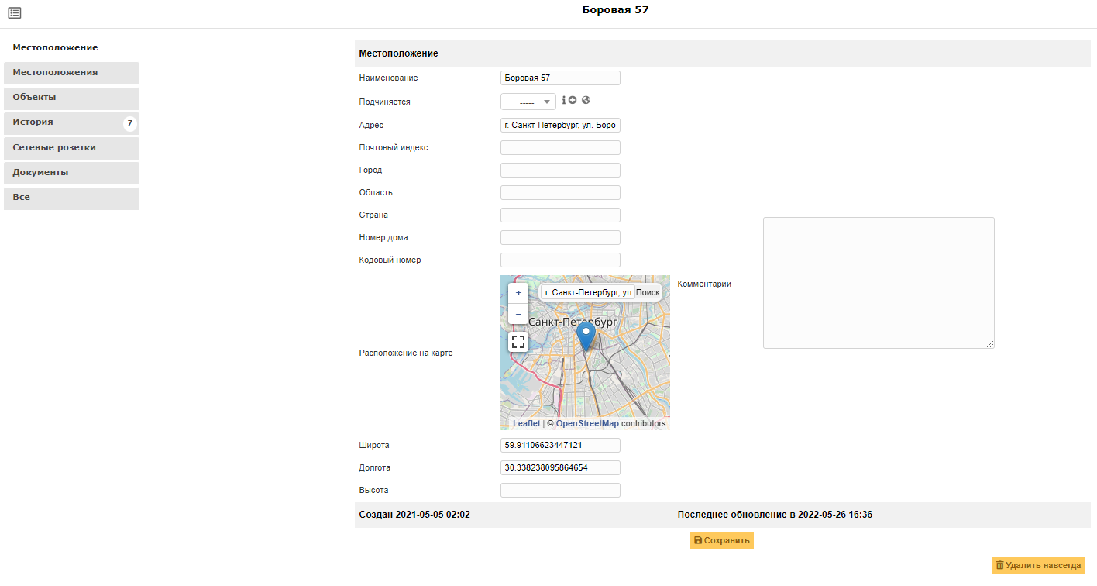

Рисунок 68 – Сведения о местоположении с координатами

1. Для выхода из аккаунта на вкладке подсистемы технического учета в верхнем правом углу нажать на значок стрелки рядом с именем пользователя (кнопка «Выйти»).
2. Закрыть окно браузера.

2.2.3.7 Проверка функции создания резервной копии данных и восстановления из нее.

Исходные данные для проведения проверки:

* имя пользователя (логин), пароль и IP-адреса для подключения к серверу ЦУМ ПТК ЦУМ 1 объекта № 1 Санкт-Петербург и серверу ЦУМ ПТК ЦУМ 2 (объекта № 15 ГВЦ РЖД Москва), которые сообщит перед началом испытания администратор;
* имя пользователя (логин), пароль и IP-адрес для подключения к странице подсистемы технического учета, которые сообщит перед началом испытания администратор.

Ожидаемый результат:

* в systemd (подсистеме инициализации и управления службами в Linux) на сервере ЦУМ ПТК ЦУМ 1 (объекта № 1 Санкт-Петербург) должно быть настроено регулярное выполнение резервного копирования;
* имеются резервные копии;
* восстановлены данные из последней резервной копий.

Порядок выполнения проверки:

1. Убедиться, то задействованное оборудование подключено в соответствии со схемой организации связи ОПН-КИ-10-09-20-РД Изм.2. Убедиться, что рабочее место администратора (АРМ администратора) включено и готово к работе.
2. На АРМ администратора открыть окно Windows PowerShell (командная строка Windows) и выполнить команду подключения по ssh к серверу ЦУМ ПТК ЦУМ 1 (объекта № 1 Санкт-Петербург): «ssh -A [логин на сервере ЦУМ ПТК ЦУМ 1 (объекта № 1 Санкт-Петербург), который сообщит перед началом испытания администратор]@[IP сервера ЦУМ ПТК ЦУМ 1 (объекта № 1 Санкт-Петербург)]» и нажать «Enter»;
3. Ввести пароль, полученный у администратора, и нажать «Enter»;
4. Открыть настройку таймера systemd для сервиса backup_glpi_file по пути /etc/systemd/system/backup_glpi_file.timer и увидеть, что скрипт резервного копирования настроен на регулярное выполнение (в параметре OnCalendar на месте даты должно стоять «*-*-*», что означает выполнение каждый день), выполнив команду:

# cat /etc/systemd/system/backup_glpi_file.timer

На экране должен появиться вывод команды:

[Unit]

Description=Run backup glpi file daily

[Timer]

OnCalendar=*-*-* 03:30:00 Europe/Moscow

Persistent=true

[Install]

WantedBy=timers.target

1. Проверить, что таймер backup_glpi_file.timer в состоянии «active» ), выполнив команду:

# systemctl status backup_glpi_file.timer

На экране должен появиться вывод команды, в котором проверить статус Active:

● backup_glpi_file.timer – Run backup glpi file daily

Loaded: loaded (/etc/systemd/system/backup_glpi_file.timer; enabled; vendor preset: disabled)

Active: active (waiting) since Thu 2021-09-17 09:44:00 -00; 1 week 3 days ago

Trigger: Mon 2021-09-28 00:30:00 -00; 12h left

Triggers: ● backup_glpi_file.service

Nov 18 09:44:00 cmm-1 systemd[1]: Started Run backup glpi file daily.

1. Так как резервные копии хранятся на другом сервере ЦУМ ПТК ЦУМ, то выполнить команду подключения по ssh к серверу ЦУМ ПТК ЦУМ 2 (объекта № 15 ГВЦ РЖД Москва): «ssh -A [логин на сервере ЦУМ ПТК ЦУМ 2 (объекта № 15 ГВЦ РЖД Москва), который сообщит перед началом испытания администратор]@[IP сервера ЦУМ ПТК ЦУМ 2 (объекта № 15 ГВЦ РЖД Москва)]» и нажать «Enter»;
2. Проверить наличие резервных копий GLPI по пути «/srv/backup/glpi» за последние 10 дней, выполнив команду:

# ls /srv/backup/glpi/

На экране должен появиться вывод команды, в котором даты могут отличаться:

backup.2022.08.18.tar.bz2 backup.2022.08.19.tar.bz2

backup.2022.08.20.tar.bz2 backup.2022.08.21.tar.bz2

backup.2022.08.22.tar.bz2 backup.2022.08.23.tar.bz2

backup.2022.08.24.tar.bz2 backup.2022.08.25.tar.bz2

backup.2022.08.26.tar.bz2 backup.2022.08.27.tar.bz2

1. Завершить ssh сессию сервера ЦУМ ПТК ЦУМ 2 (объекта № 15 ГВЦ РЖД Москва) и вернуться к ssh сессии ЦУМ 1, введя команду «exit» и нажав «Enter».
2. На АРМ администратора открыть браузер (Яндекс.Браузер).
3. Набрать в адресной строке браузера соответствующий адрес для подключения к странице подсистемы технического учета и нажать «Enter».
4. На открывшейся странице пользовательского интерфейса ввести логин и пароль, которые сообщит перед началом испытания администратор, и нажать кнопку «Логин».
5. Перейти в пункт меню «Администрирование» -> «Логи». На открывшейся странице увидеть логи с отметками времени за последние часы (см. рисунок 69).

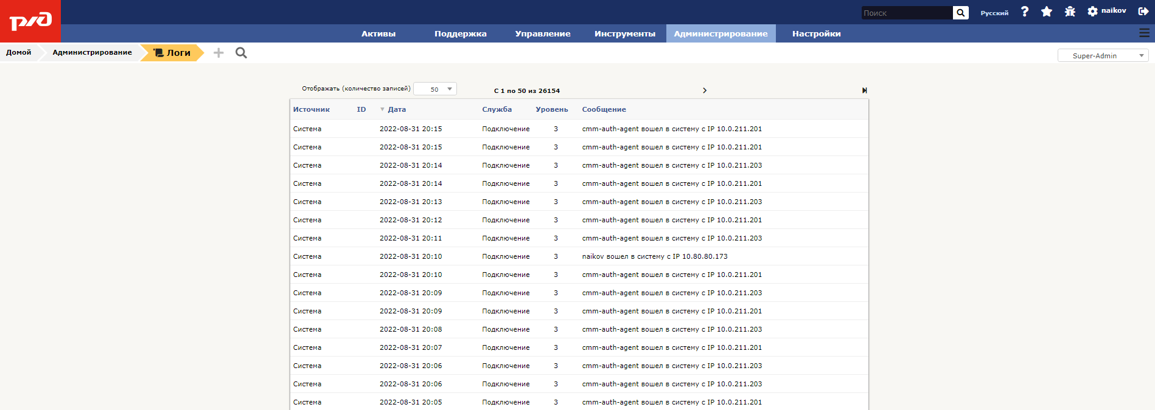

Рисунок 69 – Вид окна просмотра логов страницы подсистемы технического учета

1. Вернуться к окну ssh сессии сервера ЦУМ ПТК ЦУМ 1 (объекта № 1 Санкт-Петербург). Выполнить команду восстановления последней резервной копии подсистемы технического учета:

# sudo sh /usr/local/bin/restoring_dump_glpi_file.sh

1. После завершения команды вернуться к окну подсистемы технического учета и обновить страницу в браузере. На экране должны отобразиться логи с отметками времени до 00:30 по MSK текущего дня, что является подтверждением, что данные восстановлены из последней резервной копии, выполняемой в 00:30 по MSK.
2. Завершить ssh сессию сервера ЦУМ ПТК ЦУМ 1 (объекта № 1 Санкт-Петербург), закрыв окно Windows PowerShell.
3. Для выхода из аккаунта на вкладке подсистемы технического учета в верхнем правом углу нажать на значок стрелки рядом с именем пользователя (кнопка «Выйти»).
4. Закрыть окно браузера.

2.2.3.8 Проверка функции включения новых потребителей без ухудшения параметров и уровня обслуживания для подключенных ранее потребителей и функции автоматического расчета емкости сети передачи данных и установки приоритета.

Исходные данные для проведения проверки:

* IP-адрес страницы администратора ЦУМ (АРМ СУМ КС), которые сообщит перед началом испытания администратор (далее – АРМ);
* имя пользователя (логин) и пароль для подключения к АРМ СУМ КС, которые сообщит перед началом испытания администратор;
* имя пользователя (логин) и пароль пользователя ВМ модуля управления трафиком, топологией и технологическими параметрами МКС (МУ ТТТ), которые сообщит перед началом испытания администратор;
* IP-адрес ВМ модуля управления трафиком, топологией и технологическими параметрами МКС (МУ ТТТ), запущенной на сервере ЦУМ ПТК ЦУМ 1 (объекта № 1 Санкт-Петербург) (ip_ttt).

МУ ТТТ должен запускаться автоматически при старте СУМ КС (сервера ЦУМ ПТК ЦУМ) в выделенной виртуальной машине.

Запросы на создание подключения абонента из АРМ СУМ КС через брокер RabbitMQ, принимаются и обрабатываются (например, производится «определение технической возможности включения новых потребителей без ухудшения параметров и уровня обслуживания для подключенных ранее потребителей», а также «автоматический расчет емкости сети передачи данных») в МУ ТТТ. Для приема сообщений через брокер RabbitMQ и обращений к БД «radethdb» используется сервис amqp-consumer из состава МУ ТТТ. Под «емкостью сети передачи данных» подразумевается ширина полосы сети передачи данных. В магистральном канале она ограничена шириной полосы в 10 Гбит/сек. При выделении полосы используются данные о свободной (оставшейся) ширине полосы, полученные из БД «radethdb». Ответ на запрос возвращается через брокер RabbitMQ в АРМ СУМ КС.

Ожидаемый результат: ответы на запросы должны соответствовать ответам, приведенным ниже.

Порядок выполнения проверки:

1. Убедиться, то задействованное оборудование подключено в соответствии со схемой организации связи ОПН-КИ-10-09-20-РД Изм.2. Убедиться, что рабочее место администратора (АРМ администратора) включено и готово к работе.
2. На АРМ администратора открыть окно Windows PowerShell (командная строка Windows). Выполнить подключение к ВМ, на которой установлен МУ TTT с помощью команды ssh:

ssh [логин, который сообщит перед началом испытания администратор]@[ip_ttt]

1. Ввести пароль, полученный у администратора, и нажать «Enter».
2. Проверить состояние сервиса amqp-consumer и связь с БД «radethdb»:

Для этого из командной строки отправить команду:

systemctl status amqp-consumer.service

Ожидаемый вид ответа:

* amqp-consumer.service – AMQP-consumer service

Loaded: loaded (/lib/systemd/system/amqp-consumer.service; disabled; vendor preset: disabled)

Active: active (running) since Wed 2022-03-31 14:48:25 UTC; 6min ago

Main PID: 58322 (perl)

Tasks: 1 (limit: 2336)

Memory: 13.7M

CPU: 255ms

Cgroup: /system.slice/amqp-consumer.service

`-58322 perl /home/oll/work/rabbitmq/amqp-rd.pl

В поле Active должен быть статус «active (running)».

1. Для проверки функций включения новых потребителей без ухудшения параметров и уровня обслуживания для подключенных ранее потребителей и автоматического определения имеющейся емкости сети для организации требуемого подключения абонента с требуемой максимальной полосой в 1024 Мбит/сек, запрашиваемым высшим приоритетом передачи данных к порту сетевого оборудования, необходимо выполнить шаги, приведенные ниже.
2. Отправить команду из АРМ СУМ КС для определения возможности подключения абонента при наличии подключенных ранее потребителей, для этого:
3. На АРМ администратора открыть браузер (Яндекс.Браузер).
4. Набрать в адресной строке браузера адрес для подключения к АРМ СУМ КС, указанный администратором, и нажать «Enter». Должно открыться окно входа АРМ СУМ КС. Для выполнения авторизации в окне входа АРМ СУМ КС ввести данные пользователя (имя пользователя и пароль), которые сообщил перед началом испытания администратор, и нажать кнопку «Подтвердить» (см. рисунок 70).

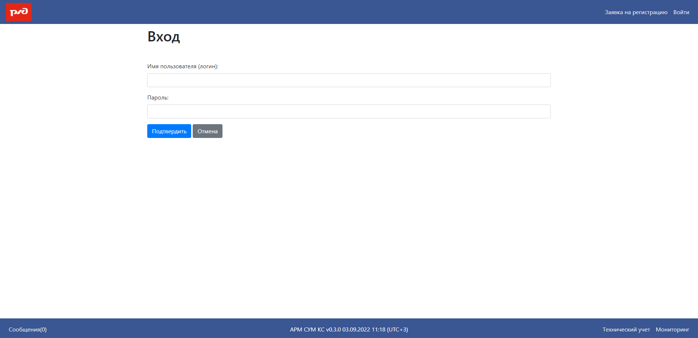

Рисунок 70 – Вход в АРМ СУМ КС

1. Выбрать пункт меню «Сеанс связи» -> «Сеанс передачи данных» (см. рисунок 71).

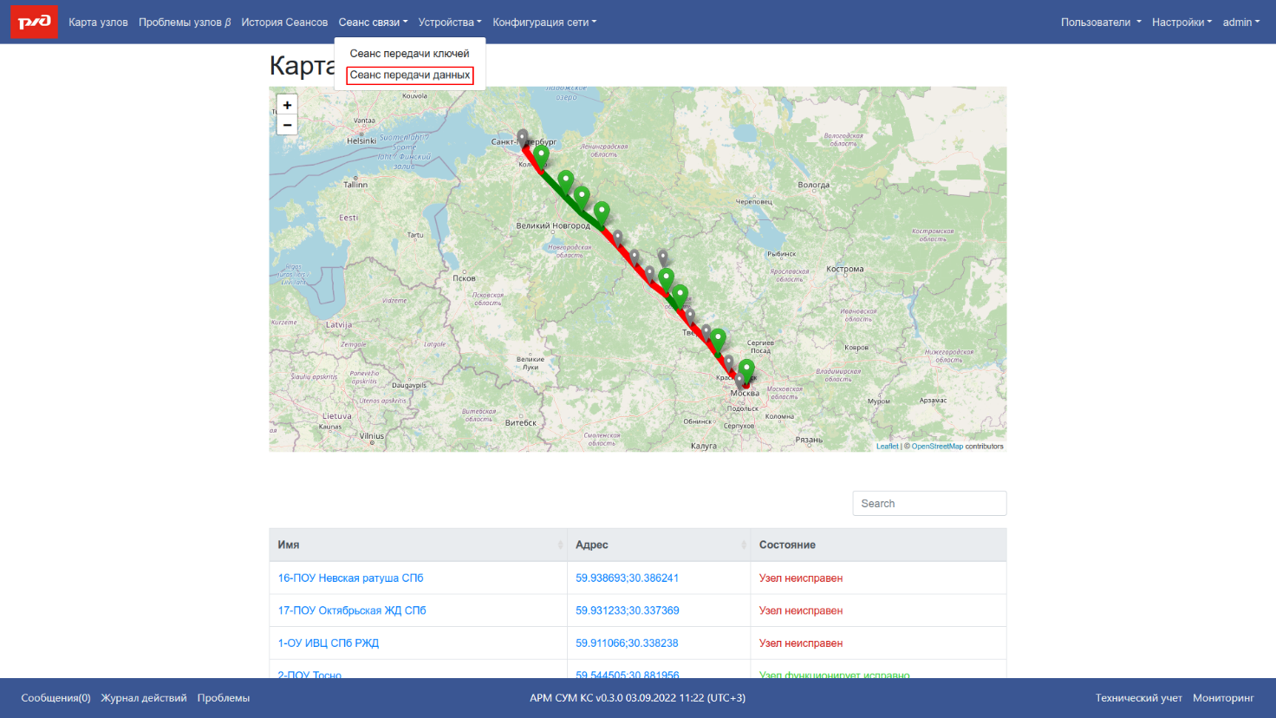

Рисунок 71 – Расположение пункта меню «Сеанс передачи данных»

1. При выборе пункта меню «Сеанс передачи данных», откроется список сеансов передачи данных (список сеансов может отличаться). (см. рисунок 72).

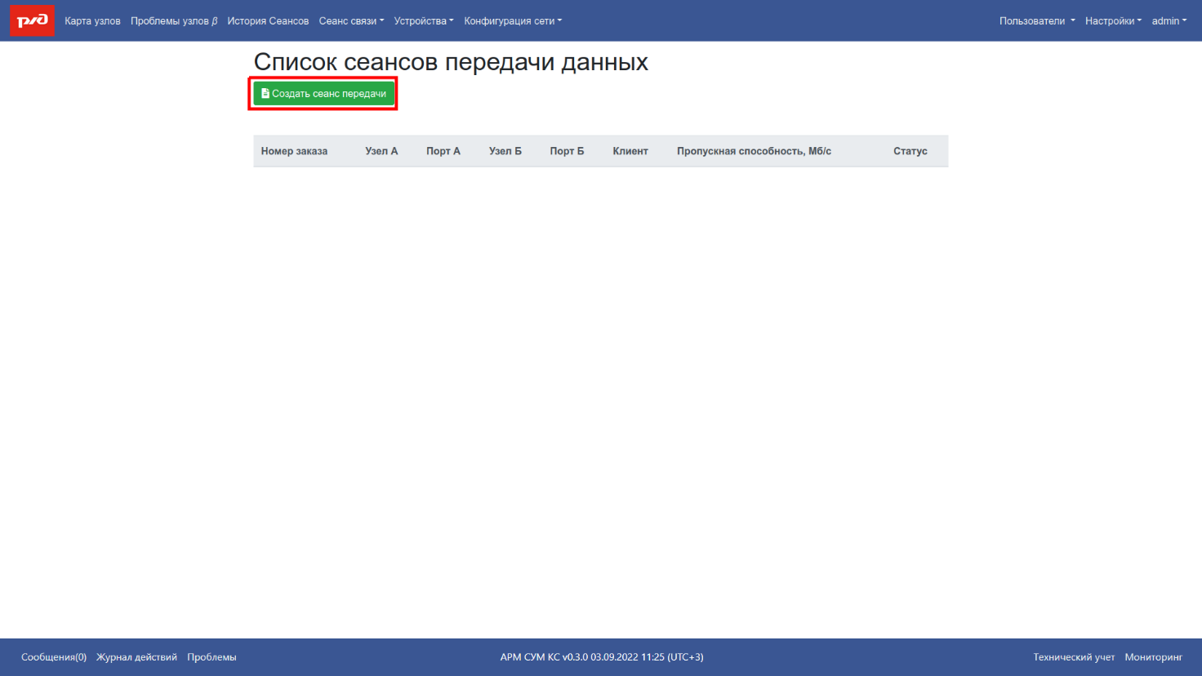

Рисунок 72 – Вид окна списка сеансов передачи данных

1. Нажать на кнопку «Создать сеанс передачи» (выделено на рисунке 72)
2. Заполнить поля появившейся формы, как описано ниже (см. примерный вид на рисунке 73). При выборе приоритета в выпадающем списке должно отобразиться три уровня приоритета. Нажать на кнопку «Подтвердить» (выделено на рисунке 73):

– Номер заказа: «20220915.1505»

– Коммутатор А: «1-ОУ ИВЦ СПб РЖД test-client-pu-1»

– Порт А: выбрать из выпадающего списка

– Коммутатор Б: «15-ОУ ГВЦ РЖД Москва test-client-pu-15»

– Порт Б: выбрать из выпадающего списка

– Клиент: «test-pmi»

– Пропускная способность, Мб/с: «1024»

– Приоритет: «Высокий»

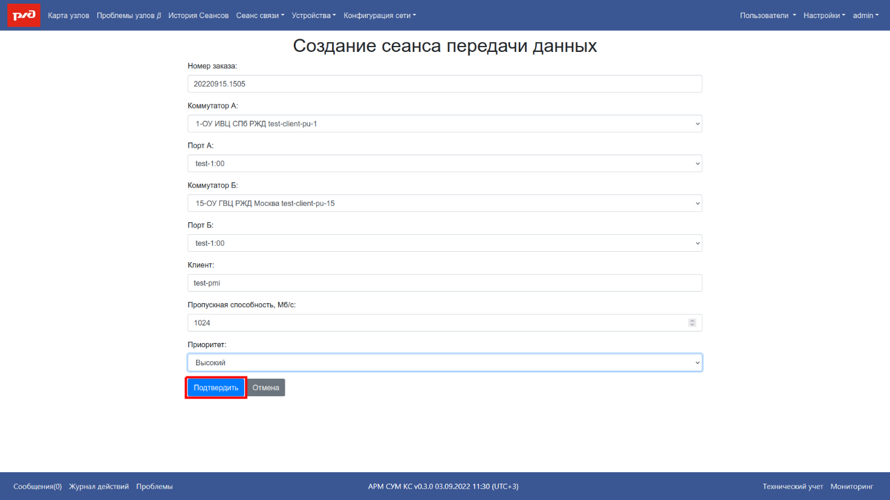

Рисунок 73 – Форма сеанса передачи данных

1. Запрос на создание сеанса передачи отправлен на исполнение в исполнительный модуль, который сформирует серию заданий и передаст их брокеру RabbitMQ в очередь сообщений. Одно из заданий будет являться проверка возможности включения новых потребителей без ухудшения параметров и уровня обслуживания для подключенных ранее потребителей и автоматическое определение требуемой емкости сети (данные проверки выполняются в задачах {«task»:»test»} и {«task»:»create»}). Оно будет сформировано в очереди в виде:

{“task”: “test”, “port”: “37c6213c-d935-4afe-bdb5-01b753b97602”, “bandwidth”: “1024”, “priority”: “0”, “uid”: “1a67f6c5-b82d-4b6a-b1d6-94beda84d97d”, “session”: “ab69909e-2161-48ae-a124-1c2e6bef1848”}

В форме json параметров запроса присутствуют идентификатор порта, идентификатор клиента и идентификатор сессии организации канала в формате uuid.

1. amqp-consumer МУ ТТТ принимает запрос из очереди сообщений брокера RabbitMQ на подключение абонента, обращается к БД «radethdb», получает данные о свободных ресурсах, принимает решение (производит определение технической возможности включения новых потребителей без ухудшения параметров и уровня обслуживания ранее подключенных потребителей), отправляет ответ на АРМ СУМ КС через брокер RabbitMQ и записывает информацию о принятом запросе в БД, в случае успешного определения технической возможности, и о переданном ответе в свой лог. Успешным выделение ресурсов будет только для зарегистрированных клиентских подключений, идентификатор в запросе port вида uuid. Кроме того, дальнейшим действием данного запроса будет выполнен запрос на создание требуемого маршрута для клиентов, указанных в серии запросов для маршрутизирующего оборудования. Результат такого запроса также присутствует в ответном сообщении на веб-панели администратора АРМ (см. рисунок 74).

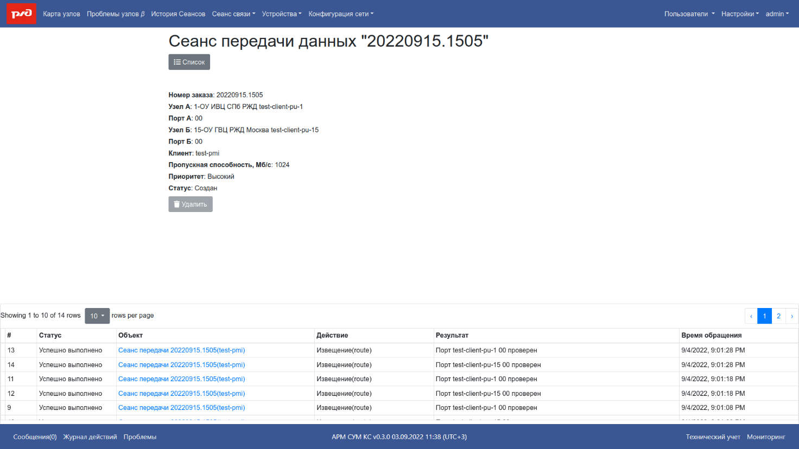

Рисунок 74 – Сообщения с результатом выполнения задач

1. Для просмотра системного лог-файла нужно вернуться к окну ssh МУ ТТТ и выполнить команду:

sudo less +G /var/log/messages

Ожидаемая информация должна появиться в системном лог-файле при наличии технической возможности включения новых потребителей без ухудшения параметров и уровня обслуживания ранее подключенных потребителей и автоматическом определении требуемой емкости сети (примерный вид):

Apr 8 12:54:08 ttt-1 amqp-rd.pl[23104]: Received request: ‘{“task”: “test”, “port”: “79bbd7bf-c315-4353-b50d-e37ebecc0e0c”, “bandwidth”: 1024, “priority”: 0, “uid”: “a45ffec2-e0d5-4e65-94fc-8db7eefa3994”, “session”: “fe6fb92e-fe6d-4f28-81b0-56af5292f9e3”}’

Apr 8 12:54:08 ttt-1 amqp-rd.pl[23104]: Sending response: ‘{“response”:true,”uid”:”a45ffec2-e0d5-4e65-94fc-8db7eefa3994”,”ip_address”:”10.78.10.174”,”session”:”fe6fb92e-fe6d-4f28-81b0-56af5292f9e3”}’

Apr 8 12:54:08 ttt-1 amqp-rd.pl[23105]: Received request: ‘{“task”: “test”, “port”: “dcc75e41-5f1a-4699-a06f-8dc275f4e910”, “bandwidth”: 1024, “priority”: 0, “uid”: “44cb1a87-77fb-4405-bdaa-83d81ebfe14b”, “session”: “fe6fb92e-fe6d-4f28-81b0-56af5292f9e3”}’

Apr 8 12:54:08 ttt-1 amqp-rd.pl[23105]: Sending response: ‘{“response”:true,”uid”:”44cb1a87-77fb-4405-bdaa-83d81ebfe14b”,”ip_address”:”10.78.10.130”,”session”:”fe6fb92e-fe6d-4f28-81b0-56af5292f9e3”}’

Apr 8 12:54:08 ttt-1 amqp-rd.pl[23106]: Received request: ‘{“task”: “create”, “port”: “79bbd7bf-c315-4353-b50d-e37ebecc0e0c”, “bandwidth”: 1024, “priority”: 0, “uid”: “a45ffec2-e0d5-4e65-94fc-8db7eefa3994”, “session”: “fe6fb92e-fe6d-4f28-81b0-56af5292f9e3”}’

Apr 8 12:54:08 ttt-1 amqp-rd.pl[23106]: Sending response: ‘{“response”:true,”uid”:”a45ffec2-e0d5-4e65-94fc-8db7eefa3994”,”ip_address”:”10.78.10.174”,”id”:”a2c47afc-c93e-424d-b98a-3ea74b170193”,”session”:”fe6fb92e-fe6d-4f28-81b0-56af5292f9e3”}’

Apr 8 12:54:08 ttt-1 amqp-rd.pl[23108]: Received request: ‘{“task”: “create”, “port”: “dcc75e41-5f1a-4699-a06f-8dc275f4e910”, “bandwidth”: 1024, “priority”: 0, “uid”: “44cb1a87-77fb-4405-bdaa-83d81ebfe14b”, “session”: “fe6fb92e-fe6d-4f28-81b0-56af5292f9e3”}’

Apr 8 12:54:08 ttt-1 amqp-rd.pl[23108]: Sending response: ‘{“response”:true,”uid”:”44cb1a87-77fb-4405-bdaa-83d81ebfe14b”,”ip_address”:”10.78.10.130”,”id”:”32e8291a-9e67-4614-bf8c-7999921e1e0e”,”session”:”fe6fb92e-fe6d-4f28-81b0-56af5292f9e3”}’

Apr 8 12:54:08 ttt-1 amqp-rd.pl[23110]: Received request: ‘{“task”: “connect”, “port”: [“79bbd7bf-c315-4353-b50d-e37ebecc0e0c”, “dcc75e41-5f1a-4699-a06f-8dc275f4e910”], “ip”: [“10.78.10.174”, “10.78.10.130”], “session”: “fe6fb92e-fe6d-4f28-81b0-56af5292f9e3”}’

Apr 8 12:54:08 ttt-1 amqp-rd.pl[23110]: Sending response: ‘{“response”:true,”session”:”fe6fb92e-fe6d-4f28-81b0-56af5292f9e3”}’

1. Произвести сравнение пар записей «Received request» и «Sending response» (выделено жирным) из системного лог-файла МУ ТТТ с ожидаемыми ответами, приведенными выше (в поле «response» должно быть значение «true»), учитывая, что дата, время, номера процессов, выделяемый IP адрес, идентификаторы сессии, порта и абонента могут отличаться от приведенных выше, но в рамках пары «Received request» и «Sending response» параметры «uid» и «session» должны совпадать. Кроме того, в системный лог-файл складывается много другой информации работы систем модуля МУ ТТТ.
2. Завершить ssh сессию, закрыв окно Windows PowerShell.
3. Для выхода из аккаунта АРМ СУМ КС в верхнем правом углу нажать на имя пользователя и в контекстном меню нажать кнопку «Выйти».
4. Закрыть окно браузера.

2.2.3.9 Проверка журналирования событий с оборудования ПУ МКС в централизованном хранилище Graylog

Исходные данные для проведения проверки:

* IP-адрес страницы централизованного хранилища Graylog, запущенного на сервере ЦУМ ПТК ЦУМ 1 (объекта № 1 Санкт-Петербург), который сообщит перед началом испытания администратор;
* имя пользователя (логин) и пароль для подключения к АРМ СУМ КС, которые сообщит перед началом испытания администратор.

Ожидаемый результат:

На всех шагах проверки должно быть обеспечено журналирование событий с оборудования ПУ МКС в централизованном хранилище Graylog.

Порядок выполнения проверки:

1. Убедиться, то задействованное оборудование подключено в соответствии со схемой организации связи ОПН-КИ-10-09-20-РД Изм.2. Убедиться, что рабочее место администратора (АРМ администратора) включено и готово к работе.
2. На АРМ администратора открыть браузер (Яндекс.Браузер).
3. Набрать в адресной строке браузера адрес для подключения к странице централизованного хранилища Graylog, указанный администратором, и нажать «Enter». Должно открыться окно входа Graylog.
4. Для выполнения авторизации в окне входа Graylog ввести данные пользователя (Username и Password), которые сообщил перед началом испытания администратор, и нажать кнопку «Sign in» (см. рисунок 75).

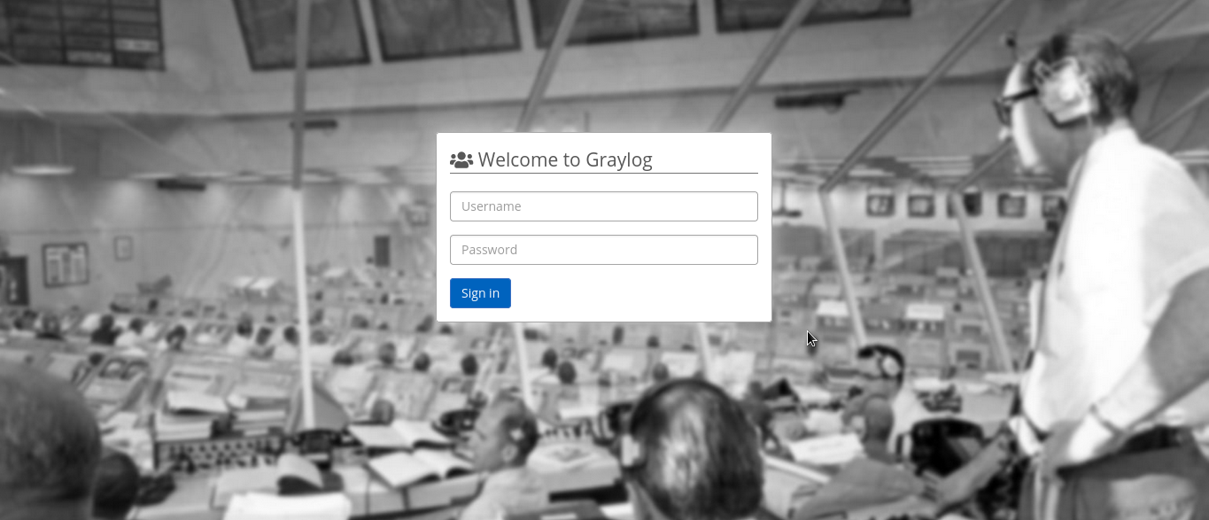

Рисунок 75 – Вид окна входа Graylog

1. После авторизации на экране должно отобразиться окно состояния (см. рисунок 76). На этой странице в нижней части отображаются данные в следующем формате (примерный вид ниже):

Дата и время поступления сообщения – 2022-08-24 09:44:53;

Имя источника сообщения – mkt-pu-1-1;

IP-адрес или DNS имя источника сообщений – 10.0.210.2;

Текст сообщения – query from 10.0.211.121 …… .

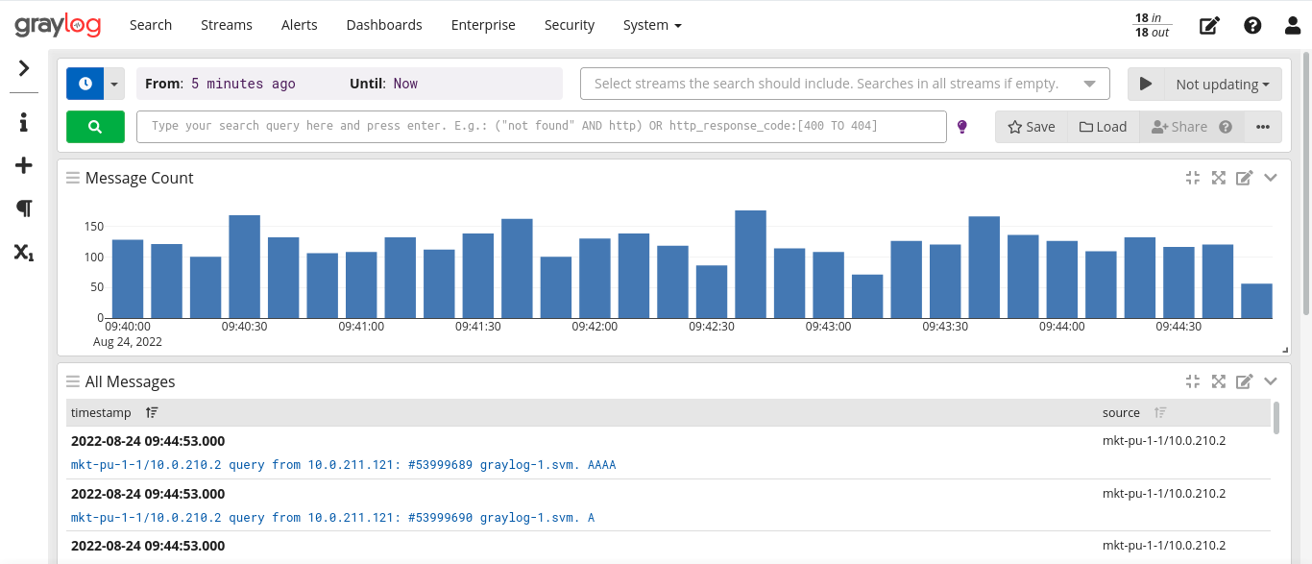

Рисунок 76 – Вид окна состояния Graylog

1. В верхней части страницы отображается гистограмма полученных сообщений сервером Graylog от оборудования, установленного на МКС, за последние 5 минут. Интервал просмотра сообщений можно изменить. Для этого нужно подвести курсор мыши на поле с иконкой часов в левом верхнем углу экрана, нажать левой кнопкой мыши на треугольнике (см. рисунок 77).

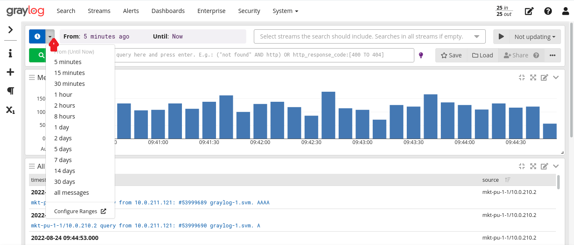

Рисунок 77 – Выбор интервала просмотра сообщений в Graylog

1. На экран выводится список возможных интервалов времени от 5 минут до 30 дней или всех сообщений. Далее выбрать интервал времени за 1 день (1 day) (см. рисунок 78).

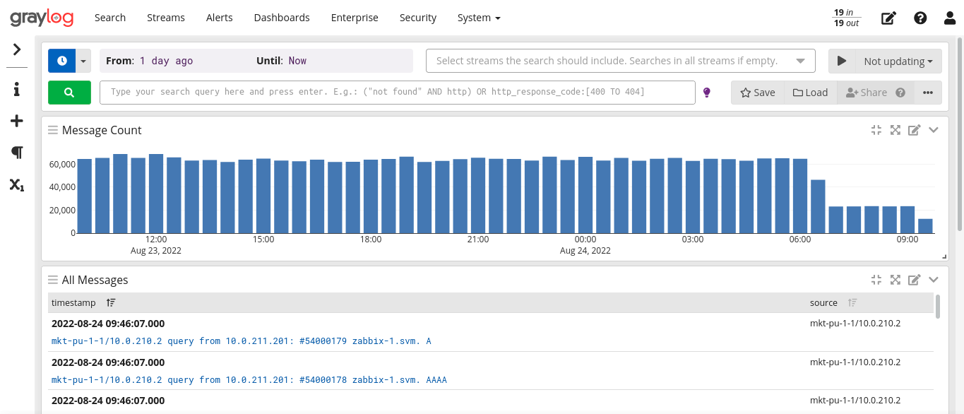

Рисунок 78 – Выбор интервала времени за 1 день (1 day)

1. Для того, чтобы выделить сообщения, в тексте которых содержатся такие слова как «error» или «failed», необходимо в поле поиска (отмечено красным овалом на рисунке 79) ввести фразу «error OR failed» и нажать клавишу Enter.

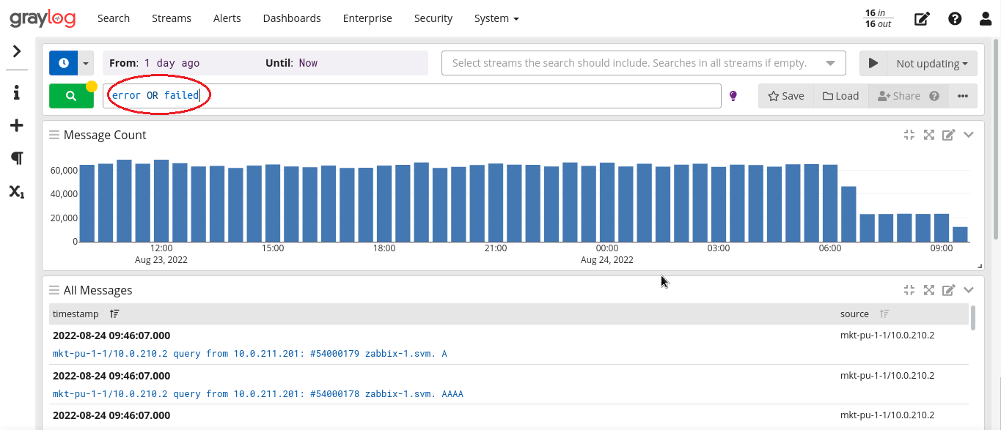

Рисунок 79 – Поиск сообщений со словами «error» или «failed»

1. На экран выведутся сообщения, содержащие заданные фильтром слова «error» или «failed» (см. рисунок 80).

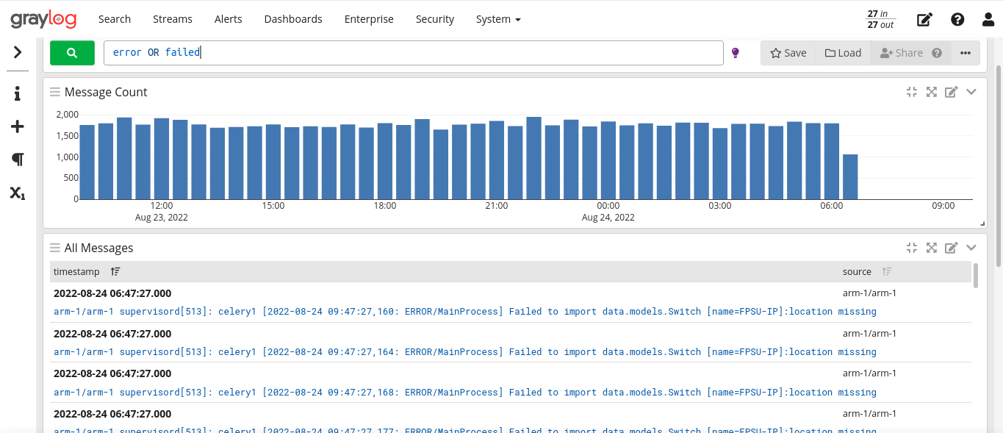

Рисунок 80 – Вывод сообщений со словами «error» или «failed»

1. Для выхода из аккаунта Graylog в верхнем правом углу нажать на значок пользователя и в контекстном меню нажать кнопку «Log out».
2. Закрыть окно браузера.

2.2.3.10 Проверка управления сетевыми устройствами распределения питания.

Исходные данные для проведения проверки:

* IP-адрес страницы администратора ЦУМ (АРМ СУМ КС), который сообщит перед началом испытания администратор;
* имя пользователя (логин) и пароль для подключения к АРМ СУМ КС, которые сообщит перед началом испытания администратор;
* имя пользователя (логин) и пароль для подключения к веб-панели блока управляемых розеток, которые сообщит перед началом испытания администратор.

Ожидаемый результат: на всех шагах проверки должно быть обеспечено управление сетевыми устройствами распределения питания.

Порядок выполнения проверки:

1. Убедиться, то задействованное оборудование подключено в соответствии со схемой ОПН-КИ-10-09-20-РД Изм.2 Схема организации связи. Убедиться, что рабочее место администратора (АРМ администратора) включено и готово к работе.
2. На АРМ администратора открыть браузер (Яндекс.Браузер).
3. Набрать в адресной строке браузера адрес для подключения к АРМ СУМ КС, указанный администратором, и нажать «Enter». Должно открыться окно входа АРМ СУМ КС.
4. Для выполнения авторизации в окне входа АРМ СУМ КС ввести данные пользователя (имя пользователя и пароль), которые сообщил перед началом испытания администратор, и нажать кнопку «Подтвердить».
5. Выбрать пункт меню «Устройства», а затем нажать «Розетки» (выделено красным на рисунке 81, IP-адреса скрыты светло-желтой рамкой), чтобы открыть страницу «Управляемые розетки».

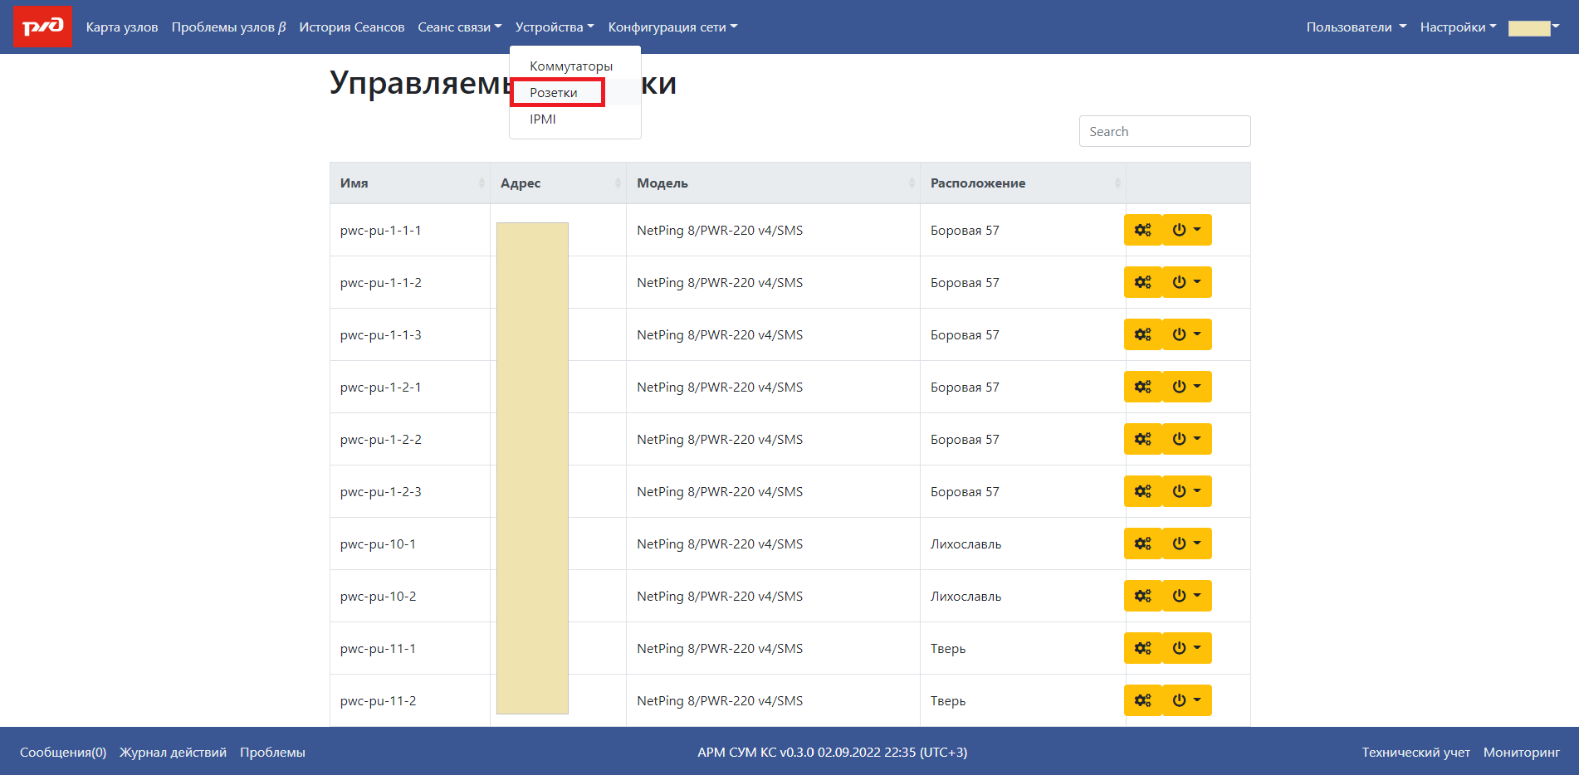

Рисунок 81 – Выбор меню «Розетки»

1. В списке оборудования, перемещаясь по страницам раздела, найти второй блок управляемых розеток с ОУ2 объекта № 20 МИВЦ РЖД Москва «pwc-pu-20-2» (см. рисунок 82).

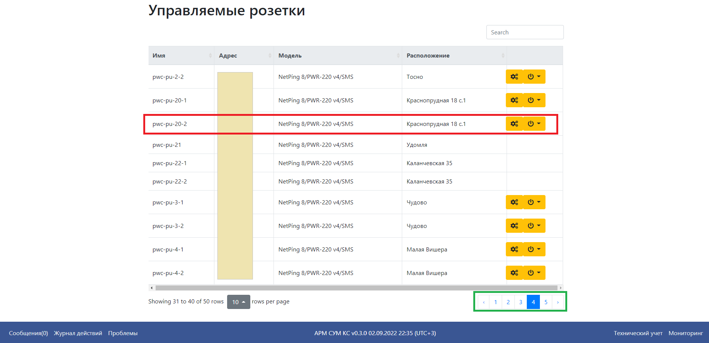  
Рисунок 82 – Управляемый блок розеток на ОУ2 объекта № 20 МИВЦ РЖД Москва

1. Выделить левой кнопкой мыши IP-адрес второго блока управляемых розеток на ОУ2 объекта № 20 МИВЦ РЖД Москва «pwc-pu-20-2» и скопировать его. Открыть новую вкладку браузера и вставить IP-адрес устройства «pwc-pu-20-2». Далее для выполнения авторизации в веб-панели контроля устройства ввести данные пользователя (имя пользователя и пароль), которые сообщил перед началом испытания администратор, и нажать кнопку «Вход» (см. рисунок 83).

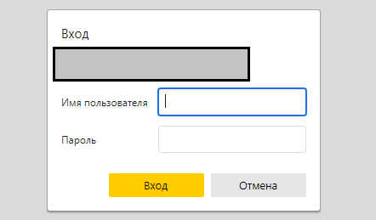

Рисунок 83 – Вход в веб-панель блока управляемых розеток

1. В веб-панели устройства выбрать пункт меню «Управление 220В» (см. рисунок 84).

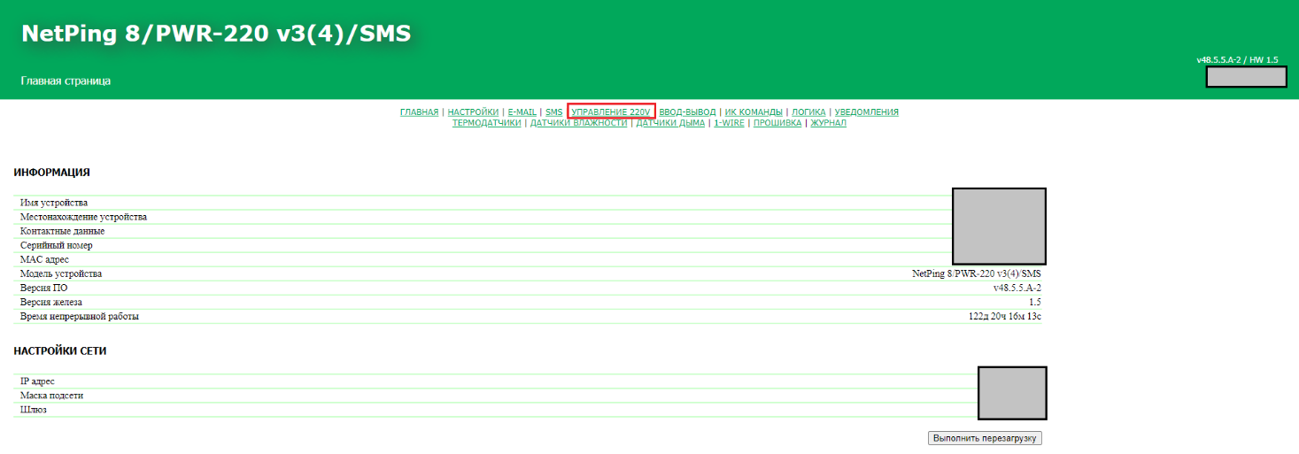

Рисунок 84 – Переход в меню «Управление 220В» блока управляемых розеток

1. На открывшейся странице в столбце Реле 7 (Резерв) в строчке «Состояние реле» цвет иконки типа «квадрат» должен быть зеленый (Вкл) (см. рисунок 85).

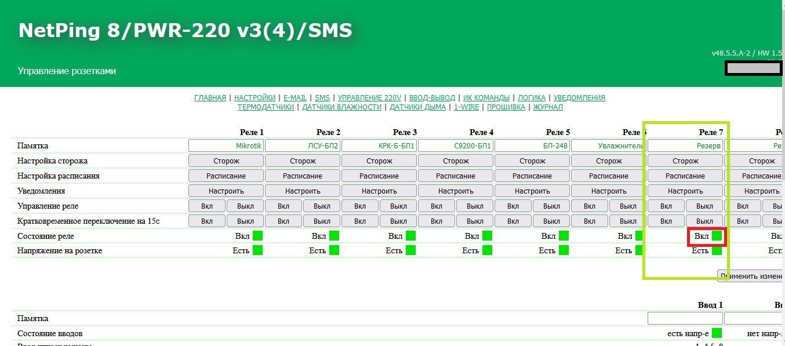

Рисунок 85 – Окно меню «Управление 220В» блока управляемых розеток

1. Вернуться на вкладку браузера с интерфейсом АРМ СУМ КС. В строке выбранного устройства «pwc-pu-20-2» в правой части страницы нажать левой кнопкой мыши на иконку желтого цвета в виде кнопки питания и нажать левой кнопкой мыши на «7 реле : Резерв» (см. рисунок 86).

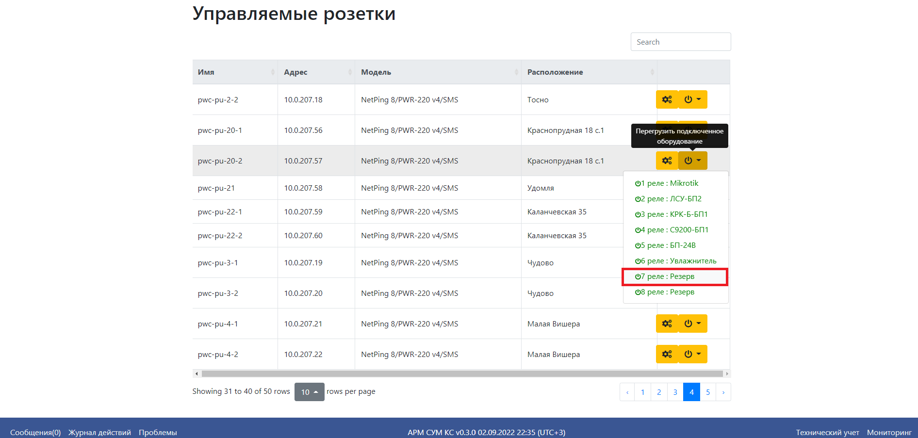

Рисунок 86 – Выбор реле для кратковременного переключения

1. Для подтверждения действия нажать в диалоговом окне кнопку «OK» (см. рисунок 87). Далее произойдет кратковременное переключение реле на 15 секунд.

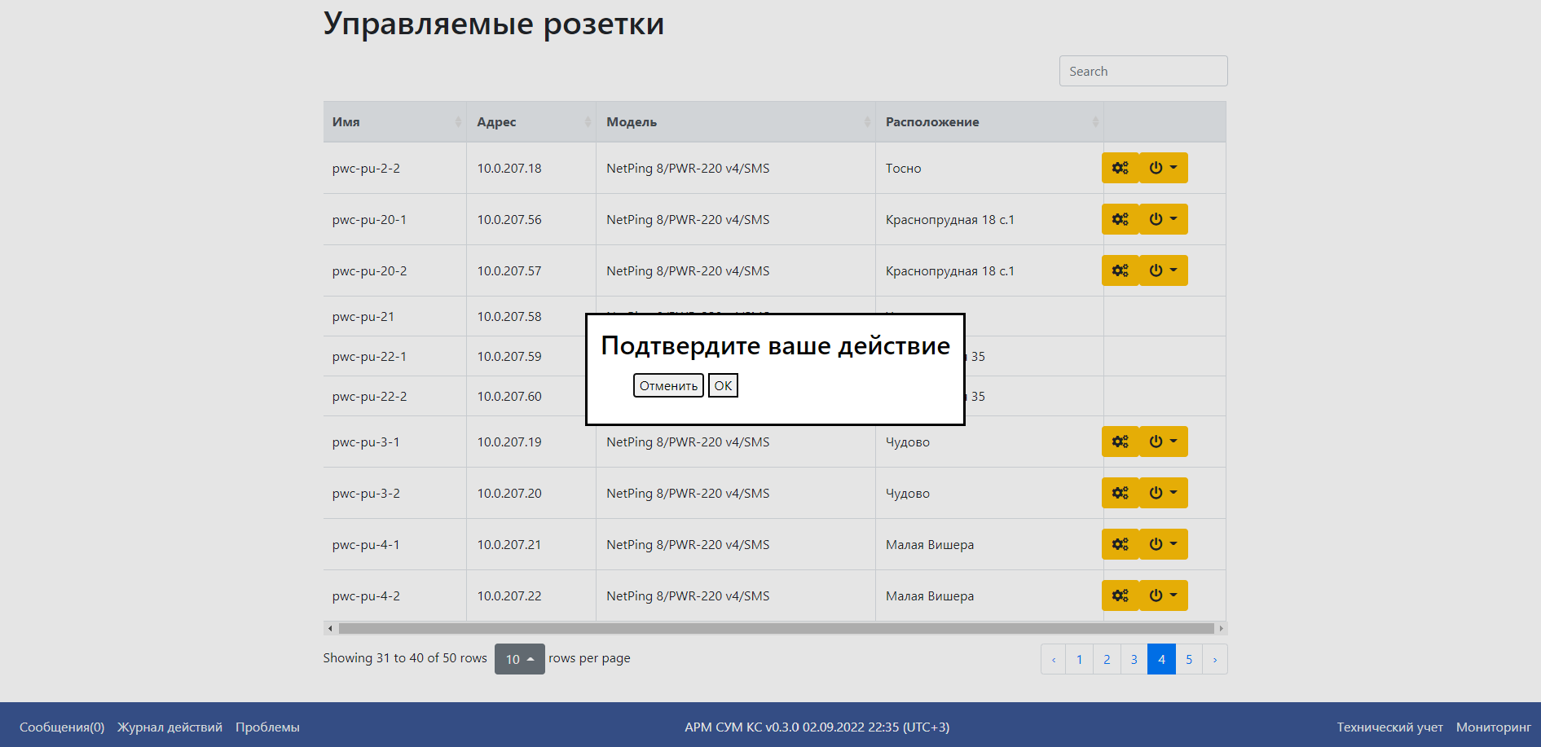

Рисунок 87 – Подтверждение действия в АРМ СУМ КС

1. Далее произойдет кратковременное переключение реле 7 на 15 секунд. За это время необходимо переключиться на вкладку веб-панели второго блока управляемых розеток на ОУ2 объекта № 20 МИВЦ РЖД Москва «pwc-pu-20-2». На этой странице в столбце Реле 7 (Резерв) в строчке «Состояние реле» цвет иконки типа «квадрат» должен стать серый (Выкл) (см. рисунок 88).

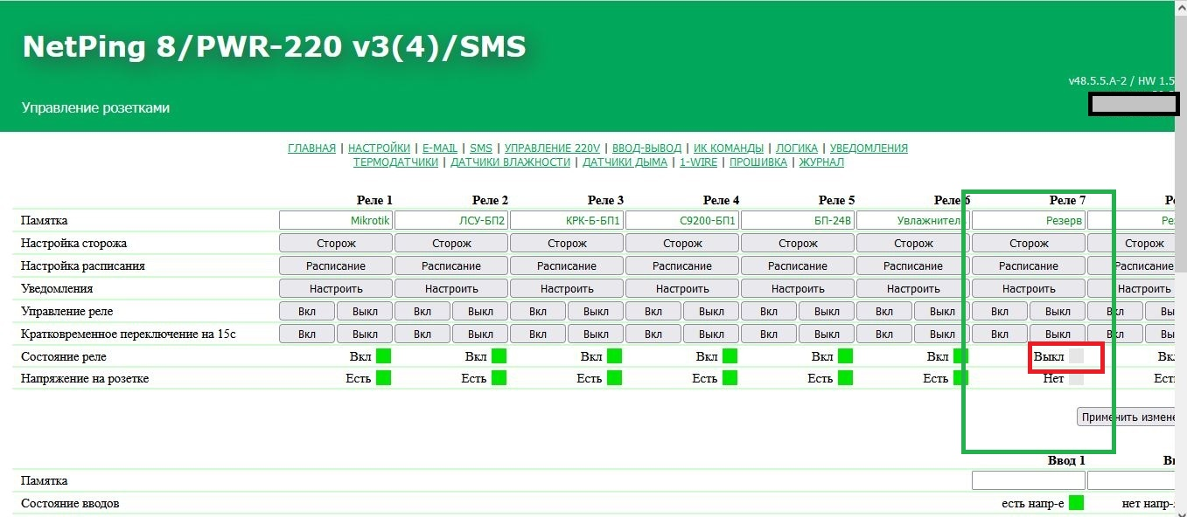

Рисунок 88 – Окно меню «Управление 220В» блока управляемых розеток с выключенным Реле 7

1. Вернуться на вкладку АРМ СУМ КС и внизу страницы выбрать меню «Сообщения». В статусе последнего сообщения объекта «PDU …» действия «pdu_restart» должно быть написано «Успешно завершено» (см. рисунок 89).

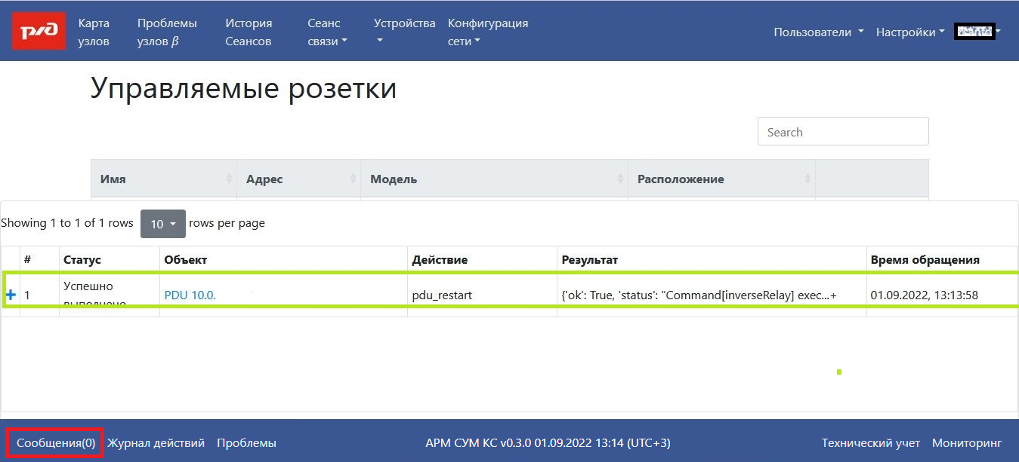

Рисунок 89 – Окно АРМ СУМ КС с сообщением о выполненном действии

1. После кратковременного переключения на 15 секунд Реле 7 снова включится. Переключиться на вкладку веб-панели второго блока управляемых розеток на ОУ2 объекта № 20 МИВЦ РЖД Москва «pwc-pu-20-2». На этой странице в столбце Реле 7 (Резерв) в строчке «Состояние реле» цвет иконки типа «квадрат» должен стать зеленый (Вкл) (см. рисунок 90).



Рисунок 90 – Окно меню «Управление 220В» блока управляемых розеток с включенным Реле 7

1. Закрыть вкладку веб-панели второго блока управляемых розеток «pwc-pu-20-2» и вернуться на вкладку АРМ СУМ КС.
2. Для выхода из аккаунта в верхнем правом углу нажать на имя пользователя и в контекстном меню нажать кнопку «Выйти».
3. Закрыть окно браузера.

2.2.3.11 Проверка работоспособности модуля мониторинга оборудования ПУ МКС.

Проверка программы выполняется путём определения статуса демона zabbix- server. После установки и запуска программы должен отображаться статус "active (running)". Для проверки выполнить команду:

$ sudo systemctl status zabbix-server

Проверка веб-интерфейса программы выполняется путём перехода на страницу мониторинга АРМ в браузере и попытке входа в систему. При этом выполняется проверка взаимодействия АРМ с базой данных мониторинга и LDAP.

В панели Мониторинг -> Последние данные нужно увидеть полученные данные мониторинга с актуальной датой и временем.

Проверка агента выполняется путём определения статуса демона zabbix- agent. После установки и запуска агента должен отображаться статус "active (running)". Для проверки выполнить команду:

$ sudo systemctl status zabbix-agent

2.2.3.12 Программное обеспечение

На промежуточных узлах ПОУ всех четырех типов (ПОУ1, ПОУ2 и ПОУ3, ПОУ4) установлен локальный сервер управления (ЛСУ). Программное обеспечение, установленное на ЛСУ, представляет собой специализированную операционную систему на базе Linux c набором системных компонент, которые необходимы для функционирования программных агентов ЛСУ.

Отдельная подготовка программного обеспечения не требуется.

Подготовка аппаратной части к работе заключается в подаче электрического питания. Включение локальных серверов управления, серверов центров управления и мониторинга, и другого оборудования СУМ КС. Требуется некоторое ожидание, необходимое для автоматической загрузки программного обеспечения и выходу серверов и оборудования на рабочий режим.

2.3 Использование изделия

Процедура создания сеанса связи в ходе функционирования ПУ МКС.

В общем случае, алгоритм процедуры создания сеанса связи на ПУ МКС:

1) Пользователь ПУ МКС (клиент) в ОУ, которому необходим сеанс связи (передача данных по квантовой сети) через администратора инициирует операцию по созданию сеанса связи при задании требуемого адреса ОУ, необходимой ширины полосы канала. При этом происходит рассылка КК, резервирование соответствующей полосы пропускания;

2) После этого запускается утилита, обеспечивающая передачу потоковых данных, или же данных фиксированного размера.

Завершение инициированного сеанса связи может происходить автоматически (по времени, по завершению передачи данных, по другим условиям). При этом, все используемые в данном сеансе связи КК в дальнейшем не используются.

2.3.1 Функционирование пользовательских информационных систем и скорости взаимодействия при работе через защищённые соединения.

Статус сети:

* между защищаемыми подсетями успешно передаются данные (файлы) с использованием транспортных протоколов TCP и UDP;
* целевая защищаемая информационная система «IP-видеотелефонии» работает в штатном режиме. Абоненты сети (IP-видеотелефоны) имею возможность соединяться друг с другом, при этом качество связи удовлетворительное (отсутствуют пропадания звуком, нет задержек и эха между словами, качественная картинка без постоянного выпадения кадров);
* суммарная пользовательская скорость туннеля Москва (Узел 15) – Санкт-Петербург (Узел 1) не менее 9,0 Гбит/с, а суммарная пользовательская скорость цепочки туннелей (для передачи криптографических ключей в СКЗИ, защищаемых с использованием криптографических ключей, сгенерированных аппаратурой КРК и канала управления ФПСУ-IP) между Москвой и Санкт-Петербургом не менее 100 Мбит/с.

Условия выполнения и проверка производительности каналов:

1) Выполнить проверку работоспособности двух приложений, одно из которых в качестве транспорта использует UDP-протокол (TFTP), второе использует TCP-протокол (FTP):

На узле 1 и 15 (см. рисунок 3.2.1) в защищаемых подсетях устанавливаются две рабочие станции (Приложение 3) с ОС Windows. Командой ping проверяется их сетевая связанность. Устанавливаются два свободно распространяемых приложения – tftpd64 (реализующее Клиент/Сервер tftp-протокола, использующего UDT-транспорт) и FILEZILLA (реализующее Клиент/Сервер ftp-протокола, использующего TCP-транспорт). На одной станции каждое из приложений запускается как сервер, на другой клиент. Осуществляется получение произвольного файла с сервера размером 500 Мбайт и его отправка на сервер. Все операции осуществляются с контролем целостности файла (рекомендуется использовать архив ZIP/RAR);

2) Проверятся работоспособность IP-видеофонов, функционально связанных с ФПСУ-IP 10G между узлами 16 и 17 обозначенных на рисунке 3.2.1. С помощью эксплуатационной документации на IP-видеофоны, выполнить запуск сеанса видеосвязи между IP-видеофонами, подключенными к каналу 10 Гбит ФПСУ-IP 10G, расположенные в Москве и Санкт-Петербурге. Убедиться в наличии связи и функционировании устройств;

3) Для проверки производительности каналов связи для пользователей в защищаемых локальных сетях в Москве (узел 15) и Санкт-Петербурге (узел 1) устанавливаются источники трафика 10 Гбит/с (имеющиеся у Заказчика мощные (CPU не менее 8 ядер с частотой 4 ГГц ) рабочие станции на базе ОС LINUX), подключенные непосредственно к внутренним 10 Гигабитным оптическим интерфейсам ФПСУ-IP 10G;

4) Выполнить 2. Перед первым записать IP-адреса станций сначала в конфигурации ФПСУ-IP 10G как доступные (маршрутизируемые) через прямой туннель Москва-Санкт-Петербург, а перед вторым как доступные через цепочку ФПСУ-IP.

5) Для проведения проверки и измерения пропускной способности сетей используется свободно распространяемая утилита iperf3.exe.

6) Осуществляется запуск утилиты генерации тестового TCP-трафика на период 5 минут:

Параметры для запуска Клиента: **iperf3 -c IP_server -p 5201 -t 300 -P 10**

Параметры для запуска Сервера: **iperf3 -s -p 5201**

7) Фиксируются 2 значения.

Пошаговое описание руководства по использования ПУ МКС, включая подготовку, использование и завершение использования составных частей ПУ МКС содержится в документе «Инструкция по эксплуатации КТС» СНАБ.465600.001 ИЭ.

**3 Техническое обслуживание**

3.1 Техническое обслуживание изделия

В части обслуживания предусмотрено проведение следующих видов технического обслуживания ПУ МКС (подсистем):

* периодическое техническое обслуживание: ТО, выполняемое через установленные в эксплуатационной документации интервалы времени;
* регламентированное техническое обслуживание: ТО, предусмотренное в нормативно-технической эксплуатационной документации на ПУ МКС (подсистему) и выполняемое с периодичностью и в объеме, установленными в ней, независимо от технического состояния системы в момент начала технического обслуживания.

В режиме сервисного обслуживания обновление программного обеспечения на конкретном ПОУ будет выполняться в периоды времени, определяемые администратором ЦУМ. При этом, при отсутствии резервного оборудования, перерыв в обслуживании клиентов на ПОУ не должен превышать 10 минут.

Техническое обслуживание и обновление программного и информационного обеспечения ПУ МКС будет возложено на персонал ЦУМ (или авторизованные сервисные центры по договору).

В общем случае, администратор СУМ КС самостоятельно принимает решение о порядке и локализации обновления программного обеспечения: на отдельном ПОУ (ОУ), одновременно на выделенной группе ПОУ (ОУ) или на всем ПУ МКС. Обновление ПО на ПТК ЦУМ будет выполняться строго поочерёдно, последовательно, по одному ПТК ЦУМ. В ходе обновления ПО, будет обеспечена возможность возврата к предыдущей версии программного обеспечения (перед началом обновления будет доступно две версии программного обеспечения: текущая и обновлённая). Во время выполнения обновления программного обеспечения будет поддерживаться функциональность ПТК ЦУМ и УУД ЦУМ, чтобы представить дежурному администратору объективные данные о состоянии всей ПУ МКС.

При «Техническом обслуживании» проводятся работы, предусмотренные «Руководствами по эксплуатации» покупных составных частей оборудования

Кроме того, для ПУ МКС заданы следующие требования в части режимов работы:

а) комплекс регламентированных работ по поддержанию работоспособности или исправности оборудования ПУ МКС предусмотрен в нормативно-технической или эксплуатационной документации входящего в ПУ МКС покупного оборудования с периодичностью и в объеме, установленными в ней, независимо от технического состояния компонентов ПУ МКС в момент начала технического обслуживания;

б) регламентные работы на ПУ МКС выполняются по договору с Заказчиком уполномоченными представителями (сервисными компаниями) производителей оборудования и систем;

в) перечень работ и периодичность по проектируемому оборудованию и ПУ МКС в целом должен быть обусловлен рекомендациями производителя.

**4 Текущий ремонт**

Ремонт производится в местах размещения оборудования с использованием типовых элементов замены (ТЭЗ) из состава ЗИП-О, а в необходимых случая – комплектов ЗИП-Г, складирующихся в эксплуатационных службах ОАО «РЖД» в г. Москва и Санкт-Петербурге.

Ремонт ТЭЗ осуществляется на предприятии-изготовителе или аккредитованных сервисных центрах на договорной основе.

Техническое обслуживание и ремонт всех узлов ПУ МКС, кроме ЦОД «Калининский», ЦОД «М9» и «Невская ратуша» (см. рисунок 1), осуществляется силами Центральной станции связи (ЦСС). Техническое обслуживание и ремонт узлов ЦОД «Калининский», ЦОД «М9» и «Невская ратуша» осуществляется подразделением ОАО «РЖД» или внешним контрагентом, согласованным в установленном порядке.

В части специалиста, имеющего право производить техническое обслуживанием ПУ МКС является, согласно таблице 1 – сервис-инженер.

Функции сервис-инженеров определены исходя их требований Профессионального стандарта «Работник по техническому обслуживанию и текущему ремонту аппаратуры и устройств железнодорожной электросвязи». Основной функцией сервис-инженеров является координация работ по эксплуатации оборудования ПУ МКС (планово-предупредительное и сервисное обслуживание), а также ведение претензионной работы.

Число элементов в наборе ЗИП-О составляет 63 элемента.

Таблица 4 - Перечень элементов и их количество, входящих в состав ЗИП-О.

| **Наименование элементов запаса** | **Число элементов в наборе ЗИП** |
| --- | --- |
| Модуль отправителя «КРК-А» | 2 |
| Модуль получателя «КРК-Б» | 2 |
| Программно-аппаратный комплекс "ФПСУ-IP" 10G на базе многопроцессорной аппаратной платформы типоразмера 1U c 2 дополнительными оптическими портами 10GBASE-SR, подготовленный для работы с устройствами Квантового Распределения Ключей | 0 |
| Программно-аппаратный комплекс "ФПСУ-IP" 10G на базе многопроцессорной аппаратной платформы типоразмера 2U c 16 оптическими сетевыми интерфейсами 1/10 Gb SR и 6 1/10 Gb UTP, подготовленный для работы с устройствами Квантового Распределения Ключей. FPSUIP-ULT5-2U- 10G-KRK | 0 |
| Программно-аппаратный комплекс "ФПСУ-IP" 1G повышенной производительности c 7 активированными дополнительными вычислительными потоками, c 4 дополнительными оптическими интерфейсами 1000BASE-SX, подготовленный для работы с устройствами Квантового Распределения Ключей | 0 |
| Мультиплексор/демультиплексор CWDM, тип TFF, 1 волокно, 9 каналов, 18 длин волн (1270-1610 нм) LC/UPC, COM LC/UPC, LGX ½, арт. MT-CT-MDM-109-L2-505-27/6 | 2 |
| Мультиплексор/демультиплексор CWDM, тип TFF, 1 волокно, 9 каналов, 18 длин волн (1270-1610 нм) LC/UPC, COM LC/UPC, LGX ½, арт. MT-CT-MDM-109-L2-505-27/6 | 0 |
| АРМ "Удаленный администратор "ФПСУ-IP" (1 рабочее место, управление до 5 ФПСУ-IP)» | 0 |
| Программно-аппаратный комплекс "Центр выработки ключей" КС3 | 0 |
| Аппаратная платформа для удалённого администратора ФПСУ-IP P17078-B21 Сервер HPE ProLiant DL20 Gen10 | 0 |
| Сервер ЦУМ (SuperServer 1019P-WTR), на базе ЦПУ (Intel® Xeon® Silver 4216 Processor 16C/32T 2.1GHz/2 в составе:Сервер iRU Rock S1208P в составе:Platform SuperMicro SYS-1019P-WTR 10G 2P 2x500W-1шт.Processor Intel Xeon Silver 4216 LGA 3647 22Mb 2.1Ghz (CD8069504213901S RFBB)-1шт.,Memory DDR4 Crucial MTA9ASF2G72PZ-2G9E1 16Gb DIMM ECC Reg PC4-21300 CL19 2933MHz-6шт.,AOC-SLG3-2E4 Standard LP, Dual-Port NVMe Internal Host Bus Adapter-1шт.,CBL-SAST-0590 Internal Mini-SAS HD cable for PCIe SSD NVMe, 12Gb/s 70cm 30AWG-2шт., MCP-220-00127-0B Black Gen-3 2.5" NVMe drive tray, Orange tab with lock-2шт., SSD Intel Original PCI-E x4 480Gb 959526 SSDPE21D480GAM3 Optane 905P 2.5"-2шт.,Controller LSI 9300-8E SGL 12Gb/s HBA 8e-ports (LSI00343 / H5-25460-00)-2шт.,Без операционной системы-1шт. | 1 |
| АРМ администратора в составе: Lenovo ThinkVision Monitor T24d-10 24" 16:10 IPS, LED 1920x1200 6ms 1000:1 300 178/178 VGA/N/HDMI1.4/DP1.2/Tilt, swivel, lift, USB 3.0 Hub – 1шт. Lenovo ThinkCentre M75q-1 Tiny RYZEN_3_PRO_3200GE 8GB 256GB_M.2 Int Radeon VEGA8 NoDVD 2X2AC+BT USB KB&Mouse NO_OS 3Y on-site | 1 |
| Сервер ЛСУ (Сервер Supermicro SYS-1019P-WTR) в составе: Сервер iRU Rock S1208P в составе - 1 шт., Platform SuperMicro SYS-1019P-WTR 10G 2P 2x500W-1шт.,Processor Intel Xeon Silver 4210 FCLGA3647 13.75Mb 2.2Ghz (CD8069503956302S RFBL)-1шт., Memory DDR4 Crucial MTA9ASF2G72PZ-2G9E1 16Gb DIMM ECC Reg PC4-21300 CL19 2933MHz-4шт.,AOC-SLG3-2E4 Standard LP, Dual-Port NVMe Internal Host Bus Adapter-1шт.,CBL-SAST-0590 Internal Mini-SAS HD cable for PCIe SSD NVMe, 12Gb/s 70cm 30AWG-1шт.,MCP-220-00127-0B Black Gen-3 2.5" NVMe drive tray, Orange tab with lock-1шт.,SSD Intel Original PCI-E x4 480Gb 959526 SSDPE21D480GAM3 Optane 905P 2.5"-1шт.,Без операционной системы-1шт. | 3 |
| Микро-ЦОД DataStone | 2 |
| MINI-ЦОД DataStone | 2 |
| Коммутатор C9200L 24-port data, 4x10G,Network Essentials, Russia ONLY В комплекте: Лицензия C9200L DNA Essentials, 24-port, 3 Year Term license – 20 шт Электронный сертификат SNTC-NO RMA C9200L 24-port data, 4x10G , Network Esse – 20 шт | 1 |
| Коммутатор Cisco Catalyst 9200L 24-port data, 4x10G, NW-E C9200L-24T-4X-RE | 2 |
| Коммутатор Mikrotik CRS328-24P-4S+RM | 3 |
| Коммутатор CRS328-4C-20S-4S+RM MikroTik Cloud Router Switch 328-4C-20S-4S+RM with 800 MHz CPU, 512MB | 2 |
| Устройство NetPing 8/PWR220 v4/SMS | 10 |
| Устройство NetPing 8/PWR-220 v3/SMS 8/PWR-220 v3/SMS | 2 |
| Блок розеток Hyperline для 19" шкафов, горизонтальный, 8 розеток IEC320 C13, выключатель с подсветкой, без кабеля питания, входной разъем IEC320 C14 10A, 250В, 482.6x44.4x44.4мм (ШхГхВ), корпус сталь, черный SHE19-8IEC-S-IEC | 2 |
| Автономное устройство шкафного тушения АУШТ R-Line (-2 (Исп. локальное)) | 2 |
| ИБП RT-Series 8 кВА/8 кВт, без батарей 2U RT 8kVA L | 2 |
| Оптический трансивер SFP+ CWDM, скорость передачи 10 Гбит/с, Tx:1530 нм, 80 км, оптический бюджет 23 dB, SMF, DDM, арт. MT-SFPp-10G-CWDM-53-ZR-CD | 0 |
| Оптический трансивер SFP+ CWDM, скорость передачи 10 Гбит/с, Tx:1550 нм, 80 км, оптический бюджет 23 dB, SMF, DDM, арт. MT-SFPp-10G-CWDM-55-ZR-CD | 0 |
| Оптический трансивер SFP CWDM,скорость передачи 1,25 Гбит/с, Тх: 1610 нм, 120 км, оптический бюджет 31 дБ, SMF, DDM, арт. MT-SFP-G-CWDM-61-120-CD | 0 |
| Оптический трансивер SFP CWDM,скорость передачи 1,25 Гбит/с, Тх: 1470 нм, 120 км, оптический бюджет 31 дБ, SMF, DDM, арт. MT-SFP-G-CWDM-47-120-CD | 0 |
| Оптический трансивер SFP CWDM,скорость передачи 1,25 Гбит/с, Тх: 1510 нм, 120 км, оптический бюджет 31 дБ, SMF, DDM, арт. MT-SFP-G-CWDM-51-120-CD | 0 |
| Оптический трансивер SFP CWDM,скорость передачи 1,25 Гбит/с, Тх: 1570 нм, 120 км, оптический бюджет 31 дБ, SMF, DDM, арт. MT-SFP-G-CWDM-57-120-CD | 0 |
| Оптический трансивер SFP CWDM,скорость передачи 1,25 Гбит/с, Тх: 1610 нм, 80 км, оптический бюджет 23 дБ, SMF, DDM, арт. MT-SFP-G-CWDM-61-80-CD | 1 |
| Оптический трансивер SFP CWDM,скорость передачи 1,25 Гбит/с, Тх: 1470 нм, 80 км, оптический бюджет 23 дБ, SMF, DDM, арт. MT-SFP-G-CWDM-47-80-CD | 2 |
| Оптический трансивер SFP CWDM,скорость передачи 1,25 Гбит/с, Тх: 1510 нм, 80 км, оптический бюджет 23 дБ, SMF, DDM, арт. MT-SFP-G-CWDM-51-80-CD | 2 |
| Оптический трансивер SFP CWDM,скорость передачи 1,25 Гбит/с, Тх: 1570 нм, 80 км, оптический бюджет 23 дБ, SMF, DDM, арт. MT-SFP-G-CWDM-57-80-CD | 1 |
| Оптический трансивер SFP, скорость передачи 1,25 Гбит/с, Тх: 850нм, 550 м, MMF, DDM, арт. MT-SFP-G-DF-85-S05-CD | 4 |
| Оптический трансивер SFP+, скорость передачи 10 Гбит/с, Tx: 850нм, 300 м, MMF, DDM, арт. MT-SFPp-10G-DF-85-SR-CD | 0 |
| Оптический трансивер SFP с интерфейсом RJ45, скорость передачи 10/100/1000 Мбит/с, до 100 м, арт. MT-SFP-G-UTP-S1-C | 4 |
| **Итого** | **55** |

**5 Хранение**

До ввода в эксплуатацию аппаратные средства ПУ МКС должны храниться в отапливаемых помещениях при температуре воздуха от 5°С до 40°С и относительной влажности не более 80%.

В помещениях для хранения не должно быть агрессивных примесей (паров кислот и щелочей), вызывающих коррозию.

Во время хранения и транспортировки аппаратных средств ПУ МКС должны быть обеспечены условия, предохраняющие от механических повреждений, исключено воздействие атмосферных осадков, прямых солнечных лучей и агрессивных сред.

Уточненные условия хранения для конкретных видов аппаратных средств, входящих в состав ПУ МКС приведены в документе «Инструкция по эксплуатации КТС» СНАБ.465600.001 ИЭ.

**6 Транспортирование**

Транспортирование составных частей ПУ МКС осуществляется любым видом транспорта в крытых транспортных средствах (в железнодорожных вагонах, автомашинах, герметизированных отапливаемых отсеках самолетов, трюмах морских и речных судов) на любые расстояния в упаковке завода-изготовителя, в средних условиях (С) транспортирования согласно ГОСТ 23216-78.

После транспортирования при отрицательных температурах включение аппаратных средств можно производить только после их выдержки в течение 24 ч при температуре не ниже 20 °C.

Автономное устройство шкафного тушения АУШТ R-Line запрещается транспортировать в условиях температур в местах расположения устройства менее минус 40 и более 50ºС.

**7 Утилизация**

Не подлежащие ремонту составные части, входящие в ПУ МКС, подлежат подготовке и отправке на утилизацию, после составления соответствующего акта, в неразобранном виде в эксплуатирующей организации установленным порядком.

Перед отправкой на утилизацию соответствующая составная часть, входящая в ПУ МКС, должна быть выведена из эксплуатации, в соответствии с указаниями, изложенными в руководстве по эксплуатации на соответствующую составную часть и упаковано.

Порядок отправки той или ной аппаратной компоненты на утилизацию и требования к персоналу определяются эксплуатирующей организацией.

Составные части ПУ МКС не содержат драгоценных металлов, подлежащих учету при утилизации.

**Перечень принятых сокращений**

|  |  |
| --- | --- |
| AMQP | Advanced Message Queuing Protocol |
| API | Application programming interface |
| СОРМ | Система технических средств для обеспечения функций оперативно-розыскных мероприятий |
| CPU | Central processing unit, Центральный процессор |
| CWDM | Coarse Wavelength Division Multiplexing |
| DHCP | Dynamic Host Configuration Protocol |
| DNS | Domain Name System |
| FTP | File Transfer Protocol |
| GLPI | Gestionnaire libre de parc informatique |
| ICMP | Internet Control Message Protocol |
| IP | Internet Protocol |
| IPMI | Intelligent Platform Management Interface |
| KRK | Квантовое распределение ключей |
| LDAP | Lightweight Directory Access Protocol |
| PDU | Protocol data unit |
| POST | Тип запроса по протоколу http |
| QBER | Quantum Bit Error Rate |
| SFP | Small Form-factor Pluggable. Промышленный стандарт модульных компактных приёмопередатчиков (трансиверов), используемых для передачи и приема данных в телекоммуникациях. |
| SNMP | Simple Network Management Protocol |
| SSH | Secure Shell. Сетевой протокол прикладного уровня, позволяющий производить удалённое управление операционной системой и туннелирование TCP-соединений |
| TFTP | Trivial File Transfer Protocol |
| TCP | Transmission Control Protocol |
| UDP | User Datagram Protocol |
| UDT | UDP-based Data Transfer Protocol |
| АК | Автоматизированный комплекс |
| АО | Акционерное общество |
| АПК | Аппаратно-программный комплекс |
| АРМ | Автоматизированное рабочее место |
| АУГПТ | Автоматизированное управление газовым пожаротушением |
| АУШТ | Автономное устройство шкафного тушения |
| БД | База данных |
| ВМ | Виртуальная машина |
| ВОЛС | Волоконно-оптическая линия связи |
| ГВЦ | Главный вычислительный центр |
| ДУ | Доверительный узел |
| ЗИП | Запасные инструменты и принадлежности |
| ЗИП-Г | Групповой ЗИП |
| ЗИП-О | Одиночный ЗИП |
| ИБП | Источник бесперебойного питания |
| ИВЦ | Информационно-вычислительный центр |
| КА | Квантовая аппаратура |
| КЗК | Квантово-защищенные ключи |
| КК | Криптографический ключ |
| КРК | Квантовое распределение ключей |
| КСУ | Комплекс систем управления |
| КТЗ | Контрольно-тестовая задача (комплексный тест) |
| КТС | Комплекс технических средств |
| ЛСУ | Локальный сервер управления |
| МИВЦ | Московский информационно-вычислительный центр |
| МКС | Магистральная квантовая сеть |
| МУ ТТТ | Модуль управления трафиком, топологией и технологическими параметрами МКС |
| ОАО | Открытое акционерное общество |
| ОКУ | Оконечный клиентский узел |
| ОКТ НС | Октябрьская дирекция связи |
| ОС | Операционная система |
| ОУ | Опорный узел |
| ПО | Программное обеспечение |
| ПОУ | Промежуточный опорный узел |
| ПТК | Программно-технический комплекс |
| ПУ | Пилотный участок |
| ПУ МКС | Пилотный участок магистральной квантовой сети |
| РЖД | Российские железные дороги |
| РЭ | Руководство по эксплуатации |
| СК | Служебный канал |
| СКЗИ | Средство криптографической защиты информации |
| СМК | Система менеджмента качества |
| СУМ КС | Система управления и мониторинга квантовой сетью |
| ТО | Техническое обслуживание |
| ТЗ | Техническое задание |
| ТЭЗ | Типовой элемент замены |
| УУД | Узел удаленного доступа |
| ФПСУ | Фильтр пакетов сетевого уровня |
| «ФПСУ-IP» 10G | Подсистема организации доверенных опорных узлов квантовой связи |
| Ц РЖД | Центральный аппарат РЖД |
| ЦОД | Центр обработки данных |
| ЦП | Центральный процессор |
| ЦПУ | Центральный процессор |
| ЦУМ | Центр управления и мониторинга |
| ЦУТК | Центр управления телекоммуникационными ресурсами |
| ЦХОД | Центр хранения и обработки данных |
| ЭД | Эксплуатационная документация |